**Atualização da Interface de Usuário do dotProject+**

**Jean Fernando Hillesheim, Vitor Jeremias Monticelli**

Departamento de Informática e Estatística – Universidade Federal de Santa Catarina (UFSC)

Santa Catarina – SC – Brasil

**Abstract.** Companies in general, mainly the ones that work with software, must take Project Management seriously to keep themselves competitive in the market, and a tool for helping and monitoring this process is essential. Among the many software available, one that stands out is dotProject. For being an open source tool and play well its role, it has been one of the tools with most downloads in the world. Though it has been used for a long time, it has some usability and design problems, having an aspect of an old software. Looking for a better experience for its users, there is the necessity of an update on its interface so that it has a more modern presentation and becomes visually more pleasant. This work aims to propose and make changes to the tool taking into account the state of art in usability and aesthetics of the currently most used Project Management tools. For this, there will be done a technology update, with the use of Javascript and CSS frameworks, restructuring of the layout of all the screens, fixing of known bugs and a PAS (Project Analytical Structure) tree definition logic reset. By the end of this project, the user satisfaction with the user interface of dotProject+, measured by an evaluation with the current students of Project Management from the Departament of Informatic and Statistics of UFSC, has increased.

**Resumo.** Empresas em geral, e principalmente as que trabalham com software, devem levar a sério a Gerência de Projetos para que se mantenham competitivas no mercado, e uma ferramenta para o auxílio e acompanhamento desse processo é essencial. Dentre os diversos softwares disponíveis, um que se destaca é o dotProject. Por ser de código livre e desempenhar bem o seu papel, ele tem sido, historicamente, uma das ferramentas que possuem o maior número de downloads. Embora seja utilizado há bastante tempo, ele possui limitações de usabilidade e design, possuindo uma interface com usuário que remete a softwares antigos. Para que os usuários tenham uma melhor experiência ao utilizá-lo, há a necessidade da atualização da interface para que fique com uma apresentação mais moderna e seja visualmente mais agradável. Este trabalho visa propor e realizar alterações na ferramenta levando em conta o estado da arte de usabilidade e estética das demais ferramentas de Gerência de Projetos mais utilizadas atualmente. Para isso, será feita uma atualização de tecnologias, com uso de frameworks Javascript e CSS, reestruturação do layout de todas as telas, correção de bugs conhecidos e a redefinição da lógica de definição da árvore da EAP (Estrutura Analítica do Projeto). Ao final deste projeto, foi possível perceber que a satisfação dos usuários com relação à interface de usuário do dotProject+, por meio de uma avaliação com os atuais alunos da disciplina de Gerência de Projetos do Departamento de Informática e Estatística da UFSC, aumentou.

**1. Introdução**

Para o sucesso de uma empresa que realiza projetos, é essencial que haja um bom gerenciamento dos seus projetos envolvidos. Eventuais falhas nos projetos de *software* ocorrem, normalmente, devido à falta de aplicação de metodologias de desenvolvimento, orientações e boas práticas para projetar, desenvolver e implantar o *software* (PESCADOR, 2012). Com relação a cronograma e custos, uma das maiores causas que levam a exceder os valores pré-estabelecidos, é a necessidade de reiniciar o projeto. Nos Estados Unidos, a cada 100 projetos iniciados, 94 precisam ser reiniciados pelo menos uma vez devido a falhas no gerenciamento de projetos (CHAOS, 2014). No Brasil, cada vez mais organizações reconhecem o valor estratégico do gerenciamento de projetos e programas. Em paralelo, elas procuram ser mais ágeis, focadas no cliente e competitivas, que é um dos desafios dos líderes executivos, diretores de escritórios de gerência de projetos (EGP) e equipes de projeto (PMI, 2017).

Um projeto é um esforço temporário empreendido para criar um produto, serviço ou resultado único (PMI, 2013). Também pode ser descrito como um empreendimento não repetitivo, caracterizado por uma sequência clara e lógica de eventos, com início, meio e fim, que se destina a atingir um objetivo claro e definido, sendo conduzido por pessoas dentro de parâmetros predefinidos de prazo, custo, recursos envolvidos e qualidade (MEI, 2009). Para que o projeto tenha sucesso é importante realizar uma Gerência de Projetos (GP) adequada. Gerência de Projetos é a aplicação do conhecimento, habilidades, ferramentas e técnicas para projetar atividades que satisfaçam as necessidades do projeto (PMI, 2013).

Na gerência de projetos, existem alguns processos a serem realizados, como identificar as necessidades e requisitos, definir quais os objetivos a serem alcançados, estabelecer as métricas relacionadas a escopo, cronograma, custos e qualidade, além de fazer com que haja sinergia entre esses itens para que as partes interessadas sejam atendidas de acordo (PMI, 2008).

O gerente de projetos identifica as necessidades e estabelece os objetivos, seguindo todos os processos descritos anteriormente durante o ciclo de vida do projeto. Conseguir fazer essas atividades corretamente não é algo simples, pois a experiência prática e as competências não-técnicas são relevantes. Embora existam métodos de ensino de gerência de projetos, cada vez mais profissionais com conhecimento prévio são requisitados, tornando assim mais difícil a jornada de quem está iniciando na área (MONTEIRO, 2014). Considerando esta situação, aqueles que não possuem experiência necessitam um aprendizado mais completo para ter chance competitiva no mercado de trabalho. Na área acadêmica, muitas vezes o ensino de Gerência de Projetos muitas vezes não condiz com o que é exigido na área profissional, portanto presume-se que é necessária uma abordagem mais prática e interativa, para que se possa simular a experiência exigida no mercado (PRIKLADNICKI *et al*., 2007).

O *dotProject* (https://dotproject.net/) é uma ferramenta de código aberto que tem como objetivo auxiliar no gerenciamento de projetos (WRASSE, 2012). A versão atual do sistema é a 2.1.9, lançada em abril de 2018, e é possível acessá-lo através de um navegador *web*. Desenvolvido por um grupo de voluntários, ele tem sido um dos *softwares* para esse fim com maior número histórico de *downloads*, com mais de 1,5 milhão de *downloads* na plataforma *SourceForge* (ABREU, 2011). Nos últimos anos, diversos trabalhos evoluíram a ferramenta como apoio ao ensino de Gerência de Projetos (WILPERT,2012) (WRASSE, 2012) (KÜHLKAMP, 2012) (LACERDA, 2014), gerando uma versão estendida da ferramenta, chamada *dotProject+*.

A interface de usuário do *dotProject+* foi desenvolvida/atualizada em 2014, a partir de um trabalho de conclusão de curso (LACERDA, 2014), com foco na questão da usabilidade do sistema. Entretanto, esteticamente, considerando-se as tecnologias atuais, a ferramenta *dotProject+* já não atende aos padrões de mercado. Isso ocorre devido ao fato do *dotProject+* não seguir boas práticas mais atuais para interfaces, como o Material Design, por exemplo.

As tecnologias utilizadas atualmente no desenvolvimento *dotProject* são *PHP*, *MySQL*, além de tecnologias comumente usadas em desenvolvimento *web*, tais como *JavaScript*, *HTML* e *CSS* (*Cascading Style Sheets*). O *framework* utilizado, desenvolvido para o próprio *dotProject*, é composto por módulos *core* e módulos *add-on*. Os módulos *core* são desenvolvidos pela equipe padrão do *dotProject*, podendo esta incluir novas funcionalidades ou corrigir *bugs*. Por ser uma ferramenta *open-source*, o desenvolvimento dos módulos *add-on* pode ser feito por qualquer pessoa que tiver interesse em realizar customizações no sistema (GONÇALVES, 2017).

Dentre as tecnologias atuais para desenvolvimento de interfaces *web* com usuário, podem ser citadas algumas importantes como *HTML5*, que é a nova versão da linguagem *HTML* com novos elementos, atributos e comportamentos, além de um conjunto maior de tecnologias que permite construir aplicações *web* mais poderosas (MOZILLA, 2018). Outra tecnologia a ser citada é o *CSS*, que descreve como os elementos do *HTML* são exibidos para o usuário (W3SCHOOLS, 2018). Além das duas citadas, outra tecnologia que pode ser usada para o desenvolvimento de interfaces *web* é o *Bootstrap*, um *framework frontend* gratuito para um desenvolvimento *web* mais rápido e fácil que inclui *templates* de designbaseados em *HTML* e *CSS* para botões, tabelas, modais, imagens, entre outros (W3SCHOOLS, 2018).

Espera-se que a reimplementação e atualização da interface de usuário da ferramenta *dotProject+* venha a beneficiar os alunos que o utilizam no processo da sua formação profissional, tornando o aprendizado dos conteúdos de Gerência de Projetos mais agradável e atrativo.

**2. Fundamentação Teórica**

**2.1. Usabilidade**

O conceito de usabilidade pode ser definido como um conjunto de componentes que estão associadas com cinco atributos (NIELSEN, 2012):

* **Aprendizibilidade**: define o quão fácil é a aprendizagem do sistema para que o usuário possa começar a utilizá-lo para realizar suas tarefas
* **Eficiência**: define o nível de produtividade que o usuário obtém após a aprendizagem e entendimento do sistema. Existe também o conceito de **Eficácia**, que define a completude e acurácia do sistema a partir da verificação se as tarefas e objetivos foram totalmente alcançados.
* **Memorabilidade**: define o quão fácil é lembrar do sistema, para que usuários casuais possam voltar a utilizá-lo após um período de inatividade sem que seja necessário reaprender tudo novamente.
* **Erros**: define a taxa de erros do sistema, que deve ser a menor possível para que assim os usuários não tenham seus trabalhos e projetos prejudicados, e caso possua erros deve ser fácil se recuperar deles.
* **Satisfação**: define o quão prazeroso e confortável o sistema é no seu uso, sendo possível que os usuários fiquem subjetivamente satisfeitos com ele. Em outras palavras, que o usuário goste do sistema.

Estes termos podem ser observados na definição de usabilidade de NIELSEN e LORANGER (2007), que definem usabilidade como “um atributo de qualidade relacionado à facilidade de uso de algo. Mais especificamente, refere‐se à rapidez com que os usuários podem aprender a usar alguma coisa, a eficiência ao usá‐la, o quanto lembram daquilo, seu grau de propensão a erros e o quanto gostam de utilizá‐la. Se as pessoas não puderem ou não utilizarem um recurso, ele pode muito bem não existir”. Existe diferenças entre usuários novatos e experientes, e as características da usabilidade devem levar em conta inclusive os extremos, desde um usuário não familiarizado com computadores, até um especialista na área. Segundo NIELSEN (1994), o aprendizado sobre o sistema varia de acordo com a experiência do usuário, o que pode ser visualizado na figura 1:

Figura 1 - Curvas de aprendizado para diferentes tipos de usuários

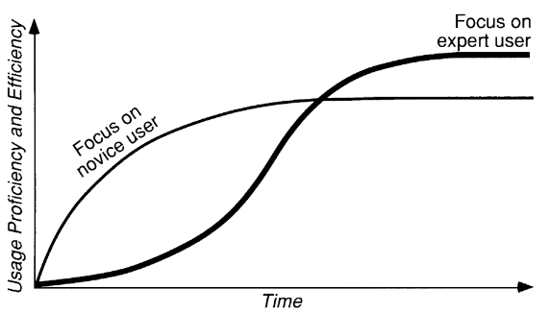

Fonte: NIELSEN, 1993

Segundo a imagem, a curva de aprendizado para um sistema hipotético que, ao focar no usuário novato, demonstra um aprendizado mais rápido, porém não é tão eficiente após o domínio da ferramenta. Contudo, se o foco for em usuários experientes, o processo de aprendizado é mais demorado, mas se torna mais eficiente após o domínio.

A usabilidade pode ser um fator definitivo para um usuário decidir mudar para uma ferramenta mais agradável no seu uso, o que é um fator determinante no sucesso de uma aplicação. Com necessidades cada vez mais imediatas dos usuários, uma ferramenta ou aplicação *web* que necessita de um manual ou documentação para ser compreendida não terá muitos adeptos.

Diferentes tipos de aplicações como sistemas *desktop* e ferramentas *web* exigem diferentes estratégias de usabilidade. Este projeto*,* por abordar a ferramenta *dotProject+,* que é uma aplicação *web* que possui uma interface mais parecida com uma *desktop*, terá foco maior nas questões de usabilidade de aplicações *desktop*. Considerando que o *dotProject+* é uma ferramenta com características tanto *web* quanto *desktop*, alguns princípios de usabilidade podem ser levados em consideração para que os problemas encontrados no caso de uso descrito não se repitam, como (LACERDA, 2011):

* Presença de campos de busca para facilitar a pesquisa dentro da ferramenta;
* Definição de um ponto de partida do usuário;
* Considerar navegação global, disposta na lateral esquerda ou na parte superior da tela, mesmo não sendo comum em aplicações *web*.

Outros exemplos de características que podem ser exploradas foram discutidos por Garrido (2011) em refatorações de aplicações *web*, como:

* Converter imagens para texto sempre que possível para que a formatação do *CSS* siga o estilo da página e fique uniforme;
* Adicionar *links* para a navegação entre os nós da aplicação;
* Implementação de um *auto complete*, evitando que o usuário perca tempo com conteúdo repetitivo. (Útil principalmente para usuários com algum problema motor);
* Exibir *breadcrumb*, ajudando o usuário a se localizar no sistema.

**2.2. Refactoring de Usabilidade de *Software Web***

Para entender o processo de refatoração de um *software* *web*, primeiro deve ser compreendido o conceito de manutenção perfectiva, que pode ser definida como uma expansão dos requisitos funcionais originais do sistema a partir da identificação de novas funcionalidades pelos usuários, e que possam trazer benefícios ao produto, bem como detectar e corrigir falhas latentes no código, antes que eles façam o sistema se comportar de maneira inesperada, melhorando assim a sua eficiência e eficácia (IEEE, 2011) (FURNIVAL, 1995). Mesmo sendo um conceito diferente da manutenção corretiva, que são as mudanças feitas para corrigir defeitos no *software* (FURNIVAL, 1995), eles possuem algumas características em comum, como a produtividade média de ambas as manutenções, que não se diferem de maneira significativa com relação a itens de contratos e mudanças nas especificações (HENRY, 1997). Existem outros tipos de manutenções, como por exemplo a manutenção preventiva, que envolve a correção de falhas latentes para que o sistema consiga executar suas funções necessárias (IEEE, 2011).

A refatoração de um *software* sempre teve a ideia de que cada pequena alteração deve preservar o comportamento prévio da ferramenta, alterando somente algumas características do código-fonte, como por exemplo a legibilidade e a facilidade de manutenção. Contudo, com a evolução dos *softwares*, alterações que não façam melhorias na qualidade do código propriamente dito, mas que resultam em melhorias na experiência do usuário, se tornaram importantes na questão da usabilidade de uma ferramenta (GARRIDO, 2019). Exemplos disso são funções como opções de *auto complete* em campos de pesquisa e cadastro, ou a disposição das informações na tela para melhor legibilidade. O processo de refatoração de um *software* pode ser dividido entre “quando refatorar” e “como mensurar os benefícios de uma possível refatoração”.

* Detectar problemas de usabilidade: O primeiro passo para verificar a necessidade de uma refatoração em um *software* é notar presença de problemas de usabilidade (também conhecidos como “*bad smells”*, potenciais problemas com consequências conhecidas (FOWLER, 1999)), mesmo que sejam pequenos. Para tal, algumas estratégias podem ser adotadas, como por exemplo um teste de usabilidade com um usuário real da ferramenta, ou uma avaliação heurística. Com o crescente uso de metodologias ágeis em empresas (WEGENAAR, 2018), a avaliação heurística se torna uma boa forma de avaliação devido à abordagem menos formal do que as demais, sendo feita uma análise do sistema a partir de princípios básicos de usabilidade e assim percebendo os possíveis problemas de usabilidade presentes.
* Mensurar o impacto de refatoração: As mudanças a serem feitas no sistema devem ser julgadas pelo desenvolvedor, levando em conta as vantagens e desvantagens de cada alteração, e as possíveis melhorias de usabilidade que acarretarão. Uma maneira de realizar esse julgamento é através de um modelo de refatoração informal, onde a aplicação é analisada (seja por *feedback* dos usuários ou analisando cuidadosamente os casos de uso da aplicação), e encontrar oportunidades de refatoração. Uma maneira mais formal de mensurar o impacto é através de um modelo de refatoração *web* inserido em uma estrutura de avaliação de qualidade. Este método funciona através de uma avaliação prévia e uma posterior às alterações, onde é possível quantificar e justificar o ganho de qualidade (GARRIDO *et al.*, 2011).

**2.3. Reengenharia de *Software***

A reengenharia de *software* (SOMMERVILE, 2011) pode envolver não somente a refatoração do código, podendo este ser reescrito em uma linguagem de programação mais moderna, mas também de outras questões como a documentação e atualização e manutenção dos dados utilizados no sistema. É necessário avaliar o custo-benefício destas alterações, para saber se compensa refazer a aplicação já existente, ou substituí-la. Entre as vantagens da primeira opção podemos citar a redução dos riscos e dos custos envolvidos no desenvolvimento de um *software* desde o início. O processo de reengenharia pode ser observado na figura 2:

Figura 2 - Processo geral de reengenharia de *software*

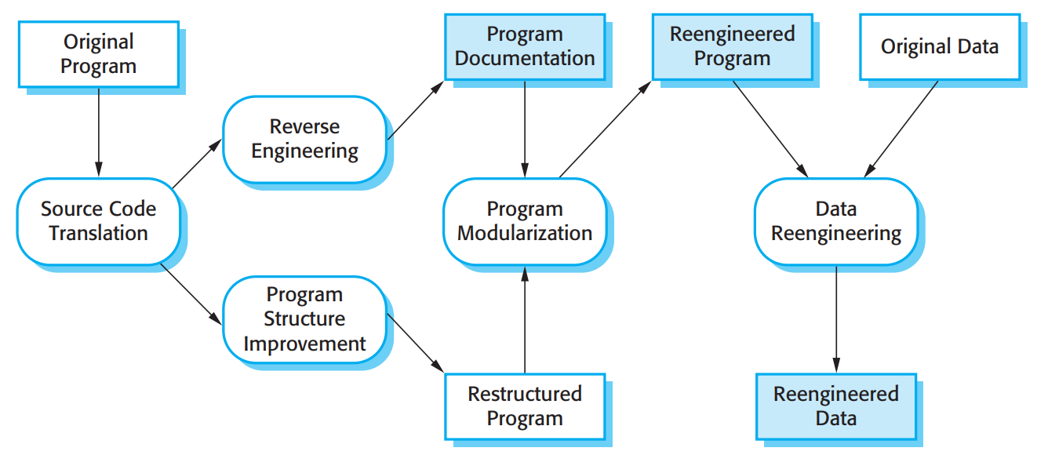

Fonte: SOMMERVILLE, 2011

O processo envolvido na reengenharia recebe como entrada o programa inicial a ser refatorado, e a saída será a versão reestruturada do mesmo. Os passos envolvidos entre a entrada e a saída são:

* **Tradução do código fonte**: O *software* é traduzido para uma versão melhorada da linguagem de programação, ou uma linguagem nova mais moderna, utilizando alguma ferramenta.
* **Engenharia reversa**: A técnica de engenharia reversa é utilizada para extrair mais informações sobre o *software*, como casos de uso por exemplo.
* **Melhoria da estrutura do programa**: É feita uma análise na estrutura do programa para saber se é necessário alterá-la para que ele se torne mais compreensível.
* **Modularização do programa**: É o processo em que partes do programa que tem alguma relação são agrupadas, e caso esse agrupamento gere alguma redundância, esta é removida.
* **Reengenharia dos dados**: É o processo de atualização dos dados utilizados para que se adequem às alterações feitas no programa, como por exemplo alterações no formato de tabelas no banco de dados.

Os passos do processo podem ser feitos de maneira automatizada, manual ou híbrida, sendo que quanto mais trabalho manual estiver envolvido, maior será o custo. Não é necessário que todos os passos sejam feitos para que a reengenharia de um *software* seja bem-sucedida. Os dados utilizados no programa apenas precisam ser atualizados se causarem algum problema ao serem utilizados no programa modificado, por exemplo.

**2.4. Estética de Aplicações *Web***

A estética da interface do usuário pode ser definida como o grau em que uma interface de usuário permite uma interação agradável e satisfatória para o usuário (ABBASI et al., 2012). Uma boa estética garante que a credibilidade de um site ou ferramenta também seja boa (TRACTINSKY *et al.*, 2000), o que significa que a confiança dos usuários na ferramenta será maior (ROBINS *et al.*, 2008). O termo “estética” no contexto deste trabalho não levará em conta os aspectos sonoros, e sim apenas as questões visual e interativa, como cores, design, entre outros.

No contexto deste trabalho, o termo “funcionalidades” se refere a aspectos da interface amigáveis ao usuário, onde a finalidade é disponibilizar uma experiência em que a navegação por toda a ferramenta seja ágil, eficiente, e as informações sejam exibidas ao usuário sem atrasos. Com o desenvolvimento das tecnologias relacionadas à tecnologia da informação (TI) e a existência de conexões de alta velocidade, os atrasos para mostrar as informações ao usuário foram praticamente extintos, exceto em ocasiões de oscilação na rede, o que faz com que o foco das funcionalidades seja na agilidade e eficiência da navegação.

Estudos na área de estética visual de aplicações *web* seguem em duas direções (MBIPOM, 2009):

* Por um caminho, os estudos na estética visual de aplicações *web* buscam replicar experimentos que possam validar teorias já existentes nessa área. Um exemplo disso é a teoria de *Berlyne* (BERLYNE, 1971), que diz que “pessoas gostam de ter uma experiência estética prazerosa em níveis moderados”.
* Por outro caminho, os estudos nesta área focam em analisar a relação entre a estética e a experiência do usuário em um site ou ferramenta, levando em conta aspectos como usabilidade e credibilidade.

Considerando os dois caminhos apontados, este trabalho terá foco no segundo, onde os aspectos de usabilidade e credibilidade serão levados em conta para analisar o *dotProject*+.

**2.5. Gerência de Projetos**

Projeto é um esforço temporário empreendido para criar um produto, serviço ou resultado, ou seja, possui um início e um fim (PMI, 2013). Também pode ser descrito como um empreendimento não repetitivo, caracterizado por uma sequência clara e lógica de eventos, com início, meio e fim, que se destina a atingir um objetivo claro e definido, sendo conduzido por pessoas dentro de parâmetros predefinidos de tempo, custo, recursos envolvidos e qualidade (MEI, 2009). Esse processo com início e fim resulta, necessariamente, em um resultado único, mas que podem possuir elementos repetitivos que mantêm a característica de unicidade.

O gerente de projetos identifica as necessidades e estabelece os objetivos, seguindo todos os processos descritos anteriormente durante o ciclo de vida do projeto, e é o responsável para que o projeto possa atingir seus objetivos (PMI, 2013). Conseguir fazer essas atividades corretamente não é algo simples, pois a experiência prática e as competências não-técnicas são relevantes. Um bom gerente de projetos deve ter conhecimento, além da área de gerenciamento que é a principal, em outras áreas como habilidades interpessoais, conhecimento e habilidades de gerenciamento geral, entendimento do ambiente do projeto e conhecimento de normas e regulamentos da área de aplicação. Tais competências podem ser observadas na figura 3 (PMI, 2008):

Figura 3 - Habilidades desejáveis de um Gerente de Projetos competente

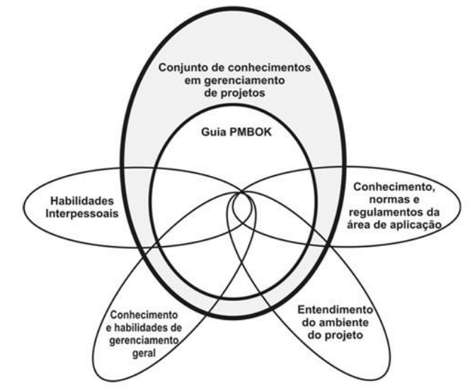

Fonte: PMI, 2008

Embora existam métodos de ensino de gerência de projetos, cada vez mais profissionais com conhecimento prévio são mais requisitados, tornando assim mais difícil a jornada de quem está iniciando na área. Considerando esta situação, aqueles que não possuem experiência necessitam um aprendizado mais completo para ter chance competitiva no mercado de trabalho. Na área acadêmica, o ensino de gerência de projetos muitas vezes não condiz com o que é exigido na área profissional na prática, portanto presume-se que é necessária uma abordagem mais prática e interativa, para que se possa simular a experiência exigida no mercado (PRIKLADNICKI *et al*., 2007).

Para que o gerente possa colocar o projeto em prática e que tudo ocorra de maneira adequada, os conceitos vistos anteriormente se relacionam, formando assim o conceito de Gerência de Projetos (GP), que é a aplicação do conhecimento, habilidades, ferramentas e técnicas para projetar atividades que satisfaçam as necessidades do projeto (PMI, 2013). Na gerência de projetos, existem alguns processos a serem realizados, como identificar as necessidades e requisitos, definir quais os objetivos a serem alcançados, estabelecer as métricas relacionadas a escopo, tempo, custos e qualidade, além de fazer com que haja sinergia entre esses itens para que as partes interessadas sejam atendidas de acordo. (PMI, 2008).

As partes interessadas, ou *stakeholders*, são pessoas e organizações ativamente envolvidas no projeto ou cujos interesses podem ser afetados positiva ou negativamente pela execução ou término do projeto (PMBOK, 2008). A relação entre o projeto e os *stakeholders* pode ser vista na figura 4:

Figura 4 - Relação entre o projeto e as partes interessadas

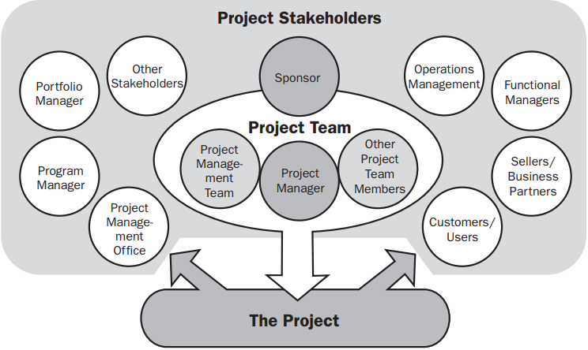

Fonte: PMI, 2008

Além das partes interessadas, existem outras 9 áreas de conhecimento (PMBOK, 2017):

* **Integração**: abrange os processos e atividades necessários para identificar, definir, combinar, unir e coordenar os diversos processos e atividades de gerenciamento de um projeto. A necessidade dessa área fica evidente em situações onde processos individuais interagem, como por exemplo a estimativa de custo de um plano de contingência envolve integrar os processos das áreas de conhecimento de custo, tempo e risco.
* **Escopo**: abrange os processos necessários para garantir que seja aplicado o esforço necessário, e somente o esforço necessário para que o projeto seja concluído com sucesso. A integração do escopo do projeto com as outras áreas de conhecimento deve ser bem-feita para que o trabalho feito resulte na entrega dentro do escopo do que foi especificado.
* **Cronograma**: abrange processos necessários para gerenciar o tempo da execução do projeto. Os processos desta área incluem definir e sequenciar as atividades, estimar os recursos e duração das mesmas, e desenvolver e controlar cronogramas. Estes processos interagem entre si e também com processos das outras áreas de conhecimento.
* **Custos**: abrange os processos envolvidos para estimar, elaborar orçamento e controlar os custos para que o projeto possa ser feito respeitando um orçamento aprovado previamente. Exemplos do que um gerenciamento de custos pode estabelecer são o nível de acurácia, unidades de medidas e limites.
* **Qualidade**: abrange os processos e atividades necessários para que as necessidades do projeto sejam satisfeitas, considerando objetivos, políticas de qualidade e responsabilidades. Os processos da área de qualidade incluem a qualidade do plano, garantia da qualidade e controle de qualidade. Estes processos interagem entre si e com os demais processos das outras áreas de conhecimento e cada processo ocorre pelo menos uma vez no projeto, podendo ser uma ou mais vez em cada fase do mesmo.
* **Recursos**: abrange os processos necessários para organizar, gerenciar e liderar as equipes de um projeto. Dentro de cada equipe, existem membros com seus respectivos papéis e responsabilidades, e estes podem sofrer alterações conforme necessidade, na medida em que o projeto evolui. Processos desta área incluem desenvolver um plano de recursos humanos, formar, desenvolver e gerenciar as equipes do projeto.
* **Comunicações**: abrange os processos necessários para garantir que a coleta, distribuição e armazenamento de informações referentes ao projeto sejam feitos de maneira apropriada e em tempo hábil. Os processos da área da comunicação incluem identificar os *stakeholders*, planejar as comunicações, distribuir informações, gerenciar as expectativas dos *stakeholders* e relatar informações de desempenho. Estes processos interagem entre si e com os processos das demais áreas de conhecimento.
* **Riscos**: abrange os processos para planejar, identificar, analisar, reagir e monitorar os riscos de um projeto. Entre estes processos estão: planejar o gerenciamento de riscos, identificar os riscos, realizar análise qualitativa e quantitativa dos riscos, planejar as respostas aos riscos e monitorar os riscos. Estes processos têm como objetivo aumentar a probabilidade e impacto de eventos positivos e reduzir a probabilidade e impacto de eventos negativos ao projeto.
* **Aquisições**: abrange os processos necessários para comprar ou adquirir produtos, serviços ou resultados provenientes de um meio externo ao projeto. Os processos desta área incluem planejar, conduzir, administrar e completar as aquisições. Estes processos interagem entre si e com os processos das demais áreas de conhecimento.

As áreas de conhecimento interagem entre si durante todo o percurso do projeto, podendo ser observados cinco grupos de processos de gerenciamento de projetos (PMI, 2008), que garantem que o projeto possa fluir de maneira eficaz. Os grupos de processos de gerenciamento de projetos podem ser observados na figura 5:

Figura 5 - Grupos de processos de gerenciamento de projetos

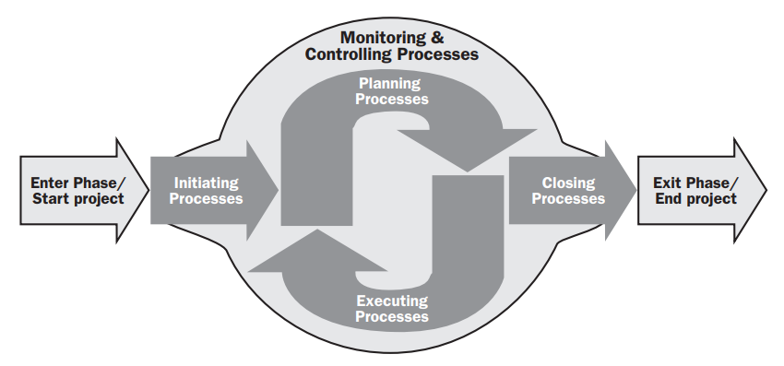

Fonte: PMI, 2008

* **Processos de Iniciação**: abrange os processos utilizados na definição de um novo projeto ou nova fase de um projeto, onde é elaborado o termo de abertura. Esse documento é considerado o “ponto de partida” do projeto assim que é assinado, e contém informações como formação das equipes, gerente, clientes, escopo e o orçamento inicial do projeto, entre outros.
* **Processos de Planejamento**: abrange os processos utilizados para definir e refinar os objetivos do projeto, bem como desenvolver o plano necessário para atingir esses objetivos.
* **Processos de Execução**: abrange os processos que colocam em prática o que foi definido no plano de gerenciamento do projeto a fim de atingir seus objetivos. Estes projetos envolvem a coordenação de recursos físicos (materiais, equipamentos e pessoas).
* **Monitoramento e Controle**: abrange os processos que têm o intuito de acompanhar, revisar e regularizar o desenvolvimento do projeto por meio de ações corretivas. Estas ações corretivas envolvem processos necessários para identificar possíveis alterações no plano do projeto e iniciá-las caso haja necessidade.
* **Encerramento**: abrange os processos que envolvem o encerramento formal do projeto ou de uma fase através da finalização de todas as atividades.

A relação entre as dez áreas de conhecimento e os cinco grupos de processos de gerenciamento de projetos pode ser visto na tabela 1.

Tabela 1 - Relação entre os grupos de processos de gerenciamento de projetos e as áreas de conhecimento (PMI, 2017)

|  |  |  |  |  |  |
| --- | --- | --- | --- | --- | --- |
| **Áreas de conhecimento** | **Grupos de Processos de gerenciamento de projetos** | | | | |
| **Grupo de processos de iniciação** | **Grupo de processos de planejamento** | **Grupo de processos de execução** | **Grupo de processos de monitoramento e controle** | **Grupo de processos de encerramento** |
| **4. Gerenciamento da integração do projeto** | 4.1 Desenvolver termo de abertura do projeto | 4.2 Desenvolver o plano de gerenciamento do projeto | 4.3 Orientar e gerenciar o trabalho do projeto  4.4 Gerenciar o conhecimento do projeto | 4.5 Monitorar e controlar o trabalho do projeto  4.6 Realizar o controle integrado de mudanças | 4.7 Encerrar o projeto ou fase |
| **5 Gerenciamento do. Escopo do projeto** |  | 5.1 Planejar o gerenciamento do escopo  5.2 Coletar os requisitos  5.3 Definir o escopo  5.4 Criar a EAP |  | 5.5 Validar o escopo  5.6 Controlar o escopo |  |
| **6. Gerenciamento do cronograma do projeto** |  | 6.1 Planejar o Gerenciamento do Cronograma  6.2 Definir as Atividades  6.3 Sequenciar as Atividades  6.4 Estimar as Durações das Atividades  6.5 Desenvolver o Cronograma |  | 6.6 Controlar o Cronograma |  |
| **7. Gerenciamento dos custos do projeto** |  | 7.1 Planejar o Gerenciamento dos Custos  7.2 Estimar os Custos  7.3 Determinar o Orçamento |  | 7.4 Controlar os Custos |  |
| **8. Gerenciamento da qualidade do projeto** |  | 8.1 Planejar o Gerenciamento da Qualidade | 8.2 Gerenciar a Qualidade | 8.3 Controlar a Qualidade |  |
| **9. Gerenciamento dos recursos do projeto** |  | 9.1 Planejar o Gerenciamento dos Recursos  9.2 Estimar os Recursos das Atividades | 9.3 Adquirir Recursos  9.4 Desenvolver a Equipe  9.5 Gerenciar a Equipe | 9.6 Controlar os Recursos |  |
| **10. Gerenciamento das comunicações do projeto** |  | 10.1 Planejar o Gerenciamento das Comunicações | 10.2 Gerenciar as Comunicações | 10.3 Monitorar as Comunicações |  |
| **11. Gerenciamento dos riscos do projeto** |  | 11.1 Planejar o Gerenciamento dos Riscos  11.2 Identificar os Riscos  11.3 Realizar a Análise Qualitativa dos Riscos  11.4 Realizar a Análise Quantitativa dos Riscos  11.5 Planejar as Respostas aos Riscos | 11.6 Implementar Respostas aos Riscos | 11.7 Monitorar os Riscos |  |
| **12. Gerenciamento das aquisições do projeto** |  | 12.1 Planejar o Gerenciamento das Aquisições | 12.2 Conduzir as Aquisições | 12.3 Controlar as Aquisições |  |
| **13. Gerenciamento das partes interessadas do projeto** | 13.1 Identificar as Partes Interessadas | 13.2 Planejar o engajamento das partes interessadas | 13.3 Gerenciar o engajamento das partes interessadas | 13.4 Monitorar o engajamento das partes interessadas |  |

Segundo o PMI (2008), um sistema de informação para gerenciamento de projetos é parte dos fatores do ambiente de uma empresa que provê acesso a ferramentas para automatização, tais como *softwares* para agendamentos, sistemas de gerenciamento de configurações, sistemas para coleta e distribuição de informações ou interfaces *web* para sistemas terceiros usados durante a execução do projeto. Um sistema de informação também pode ser definido como uma aplicação designada especialmente para ajudar uma equipe de gerenciamento de projetos com o planejamento, monitoramento e controle do projeto, incluindo estimativas de análise de custo, cronogramas, colaborações e riscos (ISO, 2017). Tal produto é fundamental no dia a dia de um projeto para que o projeto tenha um bom encaminhamento, pois ele permite observar o projeto de maneira ampla, tornando possível visualizar todas as atividades, prazos, custos, recursos humanos, cronogramas, entre outras características, de maneira integrada. (GUEDES, 2003).

Uma ferramenta para gerenciamento de projetos pode ser dividida em (BLOKDIJK, 2007):

* ***Desktop*:** Ferramentas *Desktop* são aquelas instaladas no computador, e o acesso às informações pode ser realizado apenas através da máquina que tiver a ferramenta instalada.
* ***Web-Based:*** Ferramentas *Web-based* são aquelas que podem ser acessadas através de um navegador de *internet*, sem a necessidade de instalação na máquina do acesso.
* ***Mobile:*** Ferramentas *mobile* são aquelas que podem ser acessadas através de dispositivos móveis, como *smartphones* e *tablets*. Tais ferramentas devem ser desenvolvidas de modo a oferecer suporte aos sistemas operacionais comumente utilizados neste meio, como *iOS* e *Android*, por exemplo.

A ferramenta utilizada neste projeto, o *dotProject+*, é *web-based*, ou seja, pode ser acessada de qualquer computador sem a necessidade de instalação. Uma das grandes vantagens é a facilidade de acessar, atualizar e compartilhar as informações.

**2.6. *dotProject+***

Publicado no ano 2001 (MARTIN, 2016), o *dotProject* é uma ferramenta *web* de código aberto para gerenciamento de projetos desenvolvida utilizando a linguagem de programação *PHP* e é distribuída sob a licença GNU-GLPv2. Por ser *open-source* e dar suporte ao desenvolvimento de extensões ao *core* da aplicação, desde o ano de 2012 foram feitos diversos trabalhos de conclusão de curso (WILPERT,2012), (WRASSE, 2012), (KÜHLKAMP, 2012), (LACERDA, 2014) que realizaram alterações nessa ferramenta para levar em consideração a usabilidade do sistema, bem como torná-la uma opção para o ensino de gerência de projetos alinhada com o guia PMBOK (GONÇALVES *et al.*, 2017). Essas mudanças na ferramenta deram origem ao *dotProject*+, que se manteve como uma aplicação *web* de código aberto e atualmente está na versão 2.1.9, lançada em abril de 2018.

Figura 6 - *dotProject+*: Visualização dos itens do EAP e atividades de um projeto

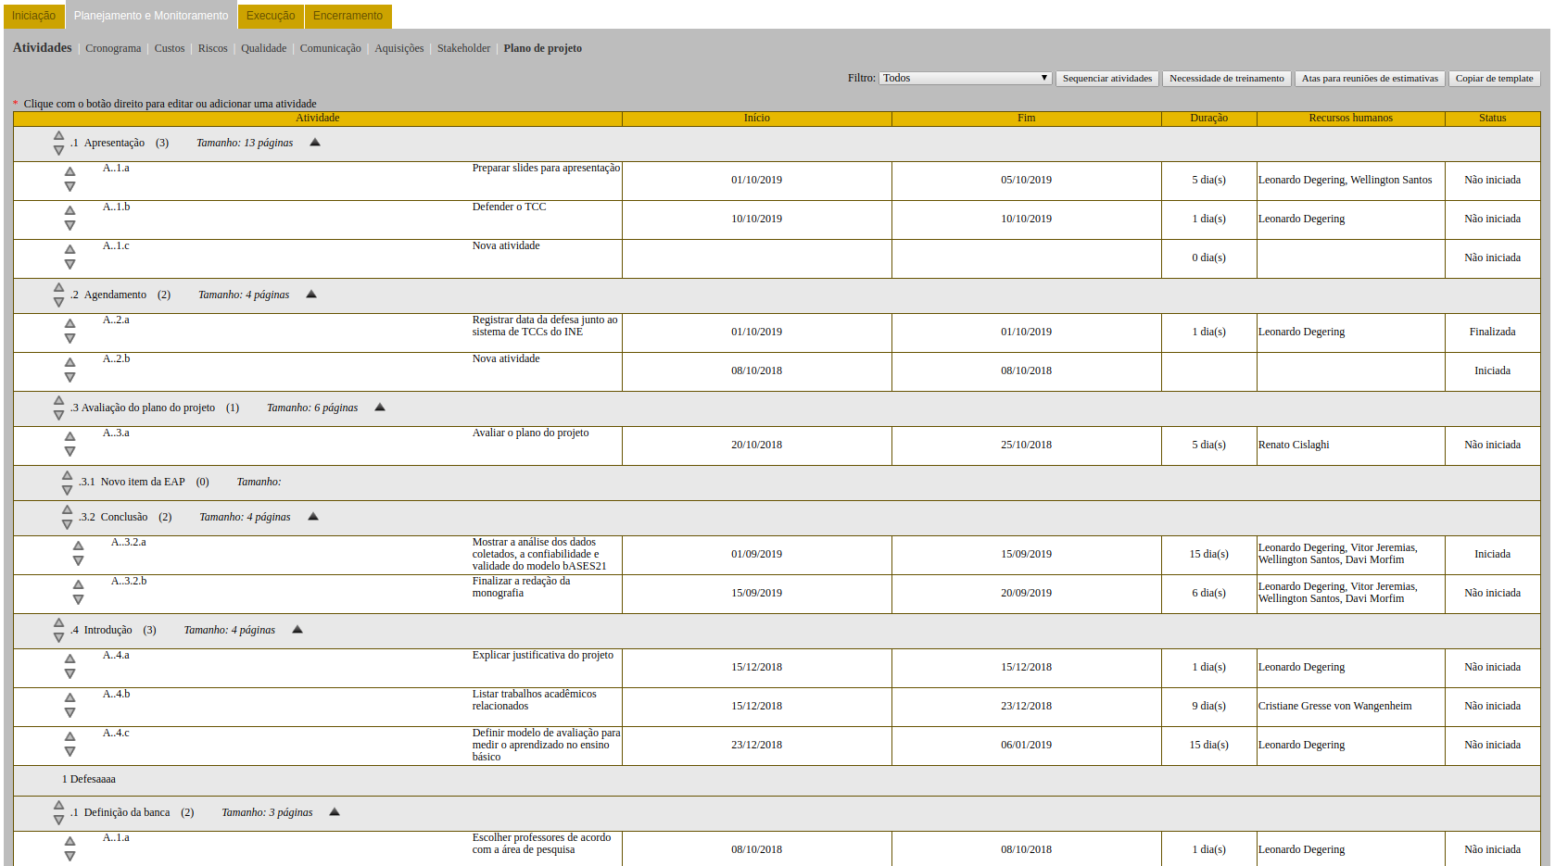

Fonte: Dados elaborados pelos autores deste trabalho

Considerado uma das ferramentas mais completas com relação ao suporte dos processos do PMBOK (GONÇALVES, 2017), o *dotProject*+ oferece suporte quanto a sequenciar atividades, gerar cronogramas, monitoramento e controle de todas as áreas do PMBOK, entre outras diversas funcionalidades necessárias ao gerenciamento de um projeto (PEREIRA, GONÇALVES, & WANGENHEIM, 2013).

O *dotProject*+ consiste da união de módulos *core,* pertencentes ao projeto *dotProject* original, e módulos *add-on*, que foram desenvolvidos posteriormente para agregar valor e adicionar novas funcionalidades à ferramenta (GONÇALVES, 2015). A arquitetura dos módulos pode ser observada na figura 7:

Figura 7 - Arquitetura dos módulos *core* e *add-on* do *dotProject+*

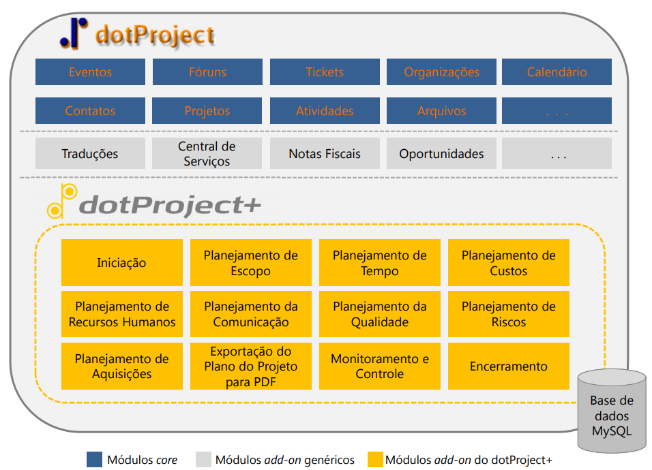

Fonte: GONÇALVES, 2017

Conforme a figura 7, os módulos *core*, presentes na versão original do *dotProject*, são:

* **Eventos:** Módulo que permite o cadastro de reuniões entre membros das equipes e/ou clientes. Neste módulo são enviados *e-mails* aos participantes como lembretes para os compromissos.
* **Fóruns:** Módulo que permite discussões sobre temas relacionados a algum projeto da empresa. Neste módulo os membros podem compartilhar experiências, além de servir como uma base de conhecimento.
* ***Tickets*:** Módulo que permite que problemas possam ser atribuídos a membros das equipes para que o processo de solução possa ser monitorado. Neste módulo as notificações são enviadas ao membro cuja tarefa foi atribuída, além de fornecer relatórios sobre o estado dos *tickets*.
* **Organizações:** Módulo que permite visualizar outras empresas e organizações envolvidas nos projetos, como por exemplo clientes, fornecedores, entre outros.
* **Calendário:** Módulo que funciona como uma agenda pessoal, contendo atividades e eventos para o usuário. Este módulo é apresentado ao usuário após o *login*, mostrando os compromissos do dia.
* **Contatos:** Módulo que permite o cadastro de pessoas e seus dados, como telefone, endereço, projetos relacionados, entre outros. Neste módulo são cadastrados os dados dos membros do time, clientes e fornecedores.
* **Projetos:** Módulo que permite o cadastro de projetos e seus dados, como gerente, objetivos e datas, bem como atribuição deles a membros das equipes.
* **Atividades:** Módulo que permite o cadastro de atividades e seus dados, como descrição, datas, recursos humanos relacionados, entre outros.
* **Arquivos:** Módulo que permite o *upload* e *download* de arquivos relacionados ao projeto, para que possam ser compartilhados entre os membros das equipes.

Ainda conforme a figura 7, podemos observar os módulos *add-on* do *dotProject+*:

* **Iniciação:** Módulo que permite realizar o resumo do projeto, registrar resultados esperados e objetivos do projeto, identificar *stakeholders* e obter a aprovação e autorização para que o projeto inicie.
* **Planejamento de Escopo:** Módulo que permite criar a *Work Breakdown Structure (WBS)*, processo de decompor hierarquicamente o trabalho a ser executado pelas equipes do projeto, de forma a torná-lo mais gerenciável (PMBOK, 2008). Este módulo permite também a criação do dicionário da WBS.
* **Planejamento de Tempo:** Módulo que permite definir as atividades baseadas nos pacotes de trabalho dentro da WBS, sequenciá-las, e estimar o tamanho e complexidade dos pacotes de trabalho, de forma a distribuí-las da maneira mais adequada ao projeto visando a maior eficiência.
* **Planejamento de Custos:** Módulo que permite registrar estimativas dos custos dos recursos humanos e não-humanos, além dos custos base de desenvolvimento.
* **Planejamento de Recursos Humanos:** Módulo que permite definir os papéis da organização e suas respectivas responsabilidades e competências, alocação dos recursos humanos para cada atividade do projeto e associar um recurso humano ao seu currículo online.
* **Planejamento da Comunicação:** Módulo que permite definir novos eventos de comunicação, bem como seus canais e frequências.
* **Planejamento da Qualidade:** Módulo que permite registrar as políticas de qualidade, e as abordagens para garantia e controle de qualidade.
* **Planejamento de Riscos:** Módulo que permite identificar os riscos, realizar a análise quantitativa e planejar respostas a eles.
* **Planejamento de Aquisições:** Módulo que permite registrar aquisições referentes ao projeto.
* **Exportação do Plano do Projeto para *PDF*:** Módulo que permite exportar o plano do projeto em um documento *PDF* pré-formatado.
* **Monitoramento e Controle:** Módulo que permite a visualização de relatórios, bem como o registro de ações corretivas e o monitoramento da qualidade dos resultados do projeto.
* **Encerramento:** Módulo que permite definir o encerramento formal do projeto, registrar as lições aprendidas e sugestões de melhoria.

**3. Estado da Arte**

**3.1. Definição do Estudo**

**Bases de pesquisa:** Para realizar as pesquisas sobre as ferramentas utilizadas no gerenciamento de projetos, foram utilizadas 3 bases de dados, sendo filtrados entre os anos de 2008 e 2018 e com idioma Português e Inglês. As bases de dados em questão são:

* *IEEE Xplore*
* *ACM Digital Library*
* *Google Scholar*

Nessas fontes de dados, foram utilizadas *Strings* de busca adequadas para cada base a partir de uma *String de busca genérica*. A adequação da *String* em cada base foi necessária, pois dependendo da base, apenas as aspas não filtravam corretamente os resultados, trazendo resultados que não possuíam todos os elementos dentro delas. Nesse caso o uso de parênteses resolveu o problema. Além disso, algumas das bases traziam dados não relevantes ao escopo, como por exemplo a *ACM Digital Library* e *Google Scholar*, que sem o termo “AND ‘*analysis*’” traziam dados muito fora do escopo:

***String* de busca genérica:**

*“Project management” AND (“information system” OR “software” OR “online tool”)*

Tabela 2 - Strings de Busca por Base

|  |  |
| --- | --- |
| ***IEEE Xplore*** | *“Project management” AND (“information system” OR “software” OR “online tool”)* |
| ***ACM Digital Library*** | *(“Project management”) AND (“information system” OR “software”) AND “analysis”* |
| ***Google Scholar*** | *“Project management” AND ”information system” AND "analysis"* |

**Critérios de inclusão e exclusão:** Para filtrar os resultados obtidos a partir da pesquisa realizada, foram tomadas algumas decisões de modo que apenas os mais relevantes para o trabalho fossem utilizados. Apenas os 50 primeiros artigos de cada base de dados foram considerados, e foram analisados os resumos dos artigos para verificar se eles entram no escopo das ferramentas utilizada no mercado. Artigos que tinham foco na utilização de gerenciamento de projetos para a construção de *softwares* foram desconsiderados.

**Critério de qualidade:** Os artigos devem apresentar os nomes de ferramentas que são utilizadas atualmente no mercado, e que tiveram alguma manutenção nos últimos 3 anos.

**3.2. Execução da Busca**

A execução da busca foi realizada no mês de dezembro de 2018 pelos autores deste trabalho. A base de dados que mais retornou resultados foi a *Google Scholar*, com mais de 17 mil artigos. Por se tratar de uma quantidade tão grande, a análise se restringiu aos 50 primeiros; o que também ocorreu com as demais bases de pesquisa. Primeiramente, foram analisados os resumos dos artigos para verificar se o escopo estava dentro do tema a ser buscado, assim como foram aplicados os demais critérios de inclusão e exclusão. Além dos critérios desses critérios, também foi feita uma leitura dinâmica procurando nomes de ferramentas de gerenciamento de projetos já conhecidos previamente. A partir dessa análise, 3 artigos potencialmente relevantes foram selecionados.

Concluída a análise inicial, os artigos potencialmente relevantes foram lidos na íntegra. Os artigos selecionados no final foram os que citaram pelo menos 5 ferramentas de gerenciamento de projetos diferentes, e faziam uma breve análise dos mesmos. Esse procedimento foi repetido em todas as bases de dados, e os resultados obtidos foram os descritos na tabela 3.

Tabela 3 - Resultado da Execução da Busca

|  |  |  |  |  |
| --- | --- | --- | --- | --- |
| **Base de pesquisa** | **Quantidade de resultados retornados** | **Quantidade de resultados analisados** | **Quantidade de artigos potencialmente relevantes** | **Quantidade de artigos relevantes** |
| ***IEEE Xplore*** | 1.829 | 50 | 5 | 1 |
| ***ACM Digital Library*** | 17.286 | 50 | 2 | 0 |
| ***Google Scholar*** | 23.600 | 50 | 3 | 1 |
| **Total** | **42.715** | **150** | **10** | **2** |

Após a leitura dos artigos, foram identificadas 23 ferramentas que podem ser utilizadas no gerenciamento de projetos, que podem ser observadas na tabela 4.

Tabela 4 - Ferramentas de Gerência de Projetos encontradas

|  |  |
| --- | --- |
| **Ferramentas** | **Artigo** |
| * *Assembla* * *BaseCamp* * *dotProject* * *Google Code* * *IBM Jazz* * *Mingle* * *Rally* * *SourceForge* * *Trac* * *VersionOne* | CABOT, Jordi; WILSON, Greg. *Tools for Teams: A Survey of Web-Based Software Project Portals. Aug, 2009*. |
| * *dotProject* * *EasyProject* * *Gantter* * *GanttProject* * *ProjeQtOr* * *iProject* * *JIRA* * *Microsoft Project* * Project.net * Open Workbench * phpCollab * Primavera * ProjectLibre | KOSTALOVA, Jana; TETREVOVA, Libena; SVEDIK, Jan. *Support of Project Management Methods by Project Management Information System. Procedia - Social And Behavioral Sciences****.*** *Pardubice,* p. 96-104. Dec. 2015. |

Após obter essas ferramentas, foram feitas buscas informais utilizando o Google para obter mais informações sobre elas, com o objetivo de identificar quais ferramentas foram descontinuadas, quais ainda estão em manutenção, e quais possuem o maior número de usuários atualmente. Com essa pesquisa, utilizando combinações de termos como “[nome da ferramenta]”, “*popularity*”, “*comparison” e* “*amount of users*”, foi encontrada a base de dados digital Capterra, um serviço *web* sem ligação com nenhuma das ferramentas de gerenciamento de projetos, que tem como objetivo auxiliar na busca dos *softwares* mais relevantes para determinada situação de uma empresa. Por meio dessa base de dados Capterra foram encontradas diversas ferramentas relacionadas à gerência de projetos, que foram também submetidas aos critérios de inclusão e exclusão. Uma ferramenta adicional encontrada por meio dessa base de dados foi a ferramenta *Redmine*.

Após a exclusão de ferramentas que não estão mais sendo atualizadas, bem como as que não possuem os requisitos mínimos de suporte para a gerência de projetos tradicional, também foram incluídas ferramentas que possuem grande quantidade de usuários ativos atualmente. Foi feita uma pesquisa no Capterra para verificar a quantidade de usuários que utiliza cada uma delas, e para chegar no resultado final a pesquisa foi filtrada utilizando os seguintes critérios de inclusão:

* Preço: apenas ferramentas com versão gratuita;
* Foco: ferramentas que supram as necessidades básicas para auxiliar na gerência de projetos;
* Usuários: quantidade total de usuários, sem considerar apenas os que compraram o software;
* Metodologia: apenas ferramentas que possuam suporte para metodologias ágeis;

Como nenhuma das ferramentas mais utilizadas atualmente possuem código aberto, foram escolhidas outras 3 ferramentas de código aberto encontradas na pesquisa inicial deste trabalho, além do *dotProject*, para que possa ser feita uma análise comparativa entre elas. As ferramentas escolhidas foram o *Project.net*, *phpCollab* e o *ProjeQtOr*. Com relação a essas ferramentas, a estimativa do número de usuários foi baseada na quantidade de *downloads* na plataforma *SourceForge* por já ter sido considerado o maior site de aplicações de código aberto (ABREU, 2011). A relação das ferramentas escolhidas para análise pode ser observada na tabela 5.

Tabela 5 - Ferramentas de Gerência de Projetos mais utilizadas, considerando as com opção gratuita

|  |  |  |  |
| --- | --- | --- | --- |
| **Nome** | **Número de usuários** | **Link** | **Licença** |
| *Atlassian Jira* | 65,000,000 | https://www.atlassian.com/software/jira | Não livre |
| *Trello* | 4,750,000 | https://trello.com/ | Não livre |
| *Teamwork Projects* | 3,433,298 | https://www.teamwork.com/project-management-software | Não livre |
| *Wrike* | 2,530,000 | https://www.wrike.com/ | Não livre |
| *Podio* | 2,500,000 | https://podio.com/ | Não livre |
| *Asana* | 2,000,000 | https://asana.com/ | Não livre |
| *dotProject* | 1,578,444 | https://dotproject.net/ | Código aberto |
| *phpCollab* | 365,636 | https://www.phpcollab.com/ | Código aberto |
| *Project.net* | 195,512 | https://www.project.net/ | Código aberto |
| *ProjeQtOr* | 178,559 | http://projeqtor.org/ | Código aberto |

**3.3. Análise das Ferramentas**

As ferramentas escolhidas foram analisadas levando em conta as suas principais funcionalidades, seus padrões de cores, os *frameworks*/bibliotecas de interface com usuário mais utilizadas e a organização/padronização das interfaces com usuário. Infelizmente não foram encontrados artigos que apresentassem discussões sobre a interface desses sistemas.

**3.3.1. *Atlassian JIRA***

Inicialmente desenvolvida em 2002 pela *Atlassian Corporation,* o *Atlassian JIRA* é uma ferramenta utilizada por equipes ágeis com todas as funcionalidades necessárias para o andamento do projeto (MANOLE, 2017). Algumas empresas que utilizam o *JIRA* são o *Spotify, Ebay, Twitter, Square* e *Airbnb*. As principais funcionalidades da ferramenta são:

* Cadastro e gerenciamento de múltiplos projetos;
* Suporte a metodologias ágeis;
* *Templates* customizáveis;
* Diagrama de *Gantt*;
* Quadro *Kanban*;
* Rastreamento de metas;
* Gerenciamento de portfólio;
* Gerenciamento de recursos;
* Rastreamento de tempo e despesas;
* Suporte a metodologias tradicionais;

As principais cores presentes no *JIRA* são o branco (#FFFFFF), que é utilizado no fundo e preenche a maior parte da tela, e o azul (#0747A6), que é utilizado no menu lateral. A ferramenta apresenta uma opção de parametrização das cores do menu lateral e dos textos e ícones.

O *Atlassian JIRA* foi desenvolvido utilizando a linguagem Java e utiliza o container de inversão de controle PICO, além da *Apache OFBiz entity engine*, e o *WebWork 1 technology stack.* A versão avaliada do *JIRA* foi a 7.12.3.

Figura 8 - *JIRA*: Parametrização das cores

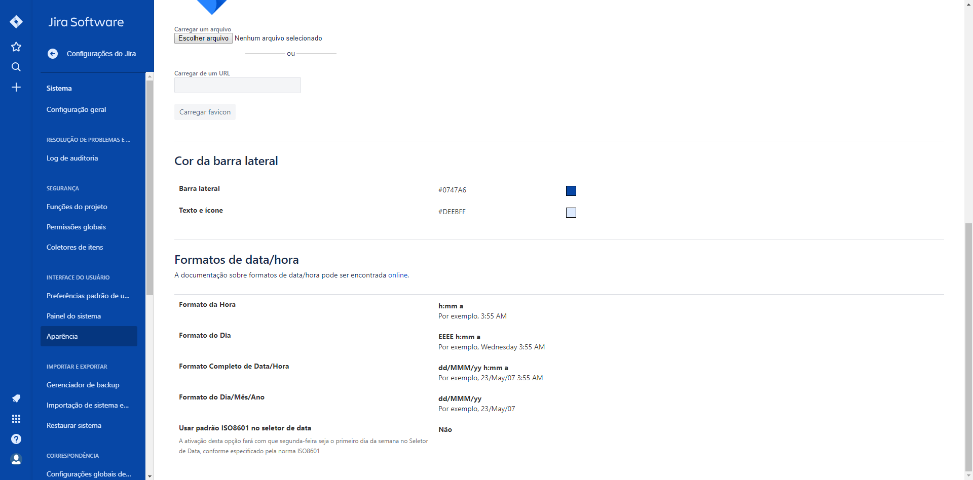

Fonte: Dados elaborados pelos autores deste trabalho

Figura 9 - *JIRA*: Paleta de cores

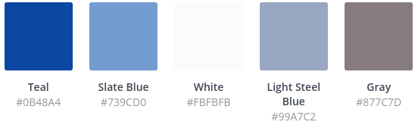

Fonte: Dados elaborados pelos autores deste trabalho

**3.3.2. *Trello***

Assim como o *JIRA,* o *Trello* é uma ferramenta utilizada para auxiliar no gerenciamento de projetos desenvolvido pela *Atlassian*, que pode ser utilizada por vários usuários simultaneamente para saber como está o andamento de cada tarefa, quem é o responsável por cada tarefa, e ter uma perspectiva geral de como está o projeto. Algumas empresas que utilizam o *Trello* são o *Google, Adobe, Fender, Kickstarter* e *National Geographic.* As principais funcionalidades do *Trello* são:

* Gerenciamento de múltiplos projetos;
* *Templates* customizáveis;
* Diagrama de *Gantt;*
* Quadro *Kanban;*
* Rastreamento de metas;
* Gerenciamento de *portfólio*;
* Aplicativo *mobile*;
* Rastreamento de *bugs*;
* Gerenciamento de recursos;
* Rastreamento de tempo e custos;
* Pode ser utilizado tanto com metodologias ágeis com metodologias tradicionais.

Figura 10 - Trello: *Overview* do projeto

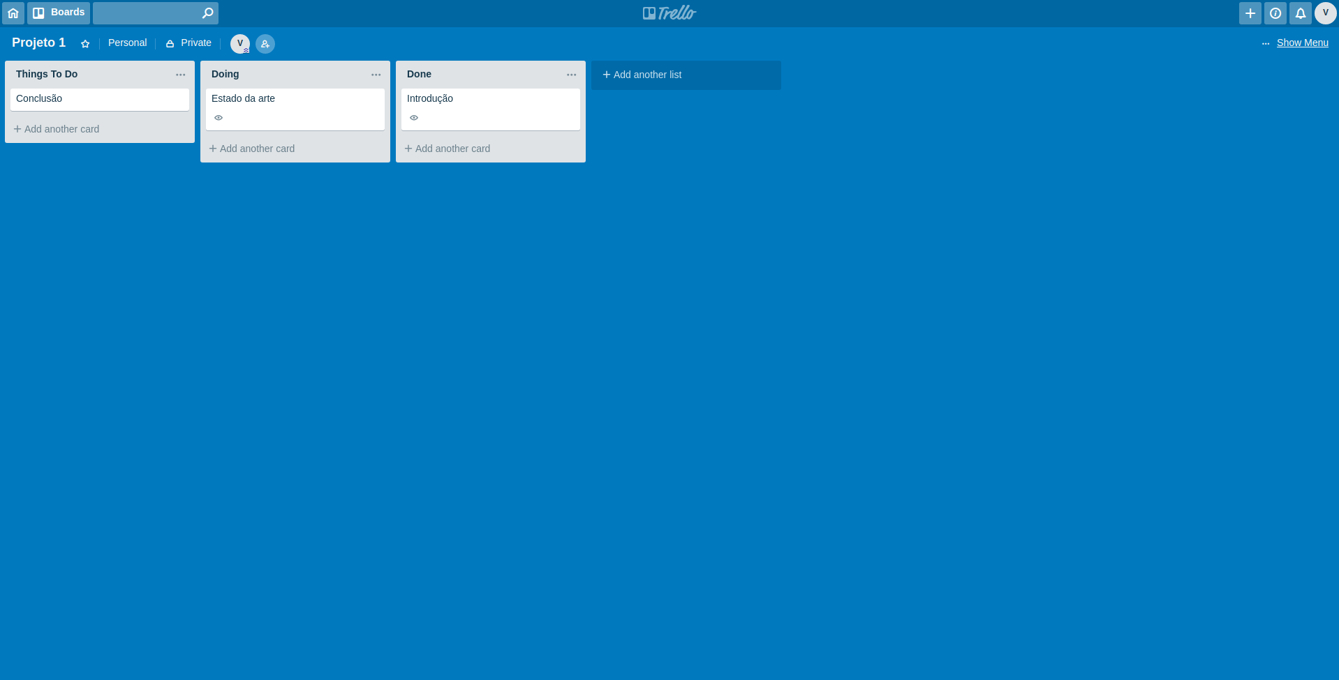

Fonte: Dados elaborados pelos autores deste trabalho

As principais cores presentes no *Trello* são o azul (#0079BE), que é utilizado no fundo e preenche a maior parte da tela, embora possa ser customizado para qualquer outra cor, inclusive permitindo ao usuário utilizar uma imagem como plano de fundo. As outras cores utilizadas são um tom mais escuro de azul (#0068A5) para os menus, cinza (#DCE0E3) para as listas e branco (#FFFFFF) para os *cards*.

Inicialmente, o *Trello* foi desenvolvido utilizando *JavaScript* e posteriormente passou a ser utilizado o *CoffeeScript*, juntamente com outras tecnologias como o *Backbone.js*, *HTML5* pushState e *Mustache* na parte do cliente, e *node.js*, *HSProxi*, *Redis* e *MongoDB* no servidor.

A interface com o usuário do *Trello* é formada por *cards* e listas que podem ser utilizados como categorias, *workflows*, ou qualquer outra necessidade da equipe do projeto. Esses *cards* estão dispostos em um quadro, e podem ser organizados da maneira que for mais conveniente.

Figura 11 - *Trello*: Paleta de cores

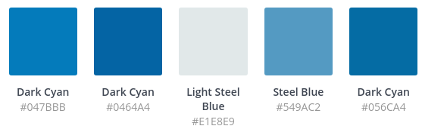

Fonte: Dados elaborados pelos autores deste trabalho

**3.3.3. *Teamwork Projects***

Desenvolvida em 2007 pela empresa *Teamwork.com* (https://www.teamwork.com/), a *Teamwork Projects* é uma ferramenta utilizada para auxiliar no gerenciamento de projetos que possui as funcionalidades necessárias durante a execução de um projeto. As funcionalidades podem ser ativadas ou desativadas dependendo da necessidade da equipe, incluindo permissões específicas para algumas funcionalidades. Algumas empresas que utilizam o *Teamwork Projects* são *Paypal, ebay, Forbes, Disney, Vevo* e *Lenovo.* As principais funcionalidades do *Teamwork Projects* são:

* Gerenciamento de múltiplos projetos;
* Portal do cliente;
* Rastreamento do quanto deve custar até o término do projeto;
* Diagrama de *Gantt*;
* Quadro *Kanban*;
* Rastreamento de metas;
* Gerenciamento de *portfólio;*
* Rastreamento de tempo e despesas;
* Pode ser utilizado tanto com metodologias ágeis quanto com metodologias tradicionais.

Figura 12 - *Teamwork Projects*: *Overview* do projeto

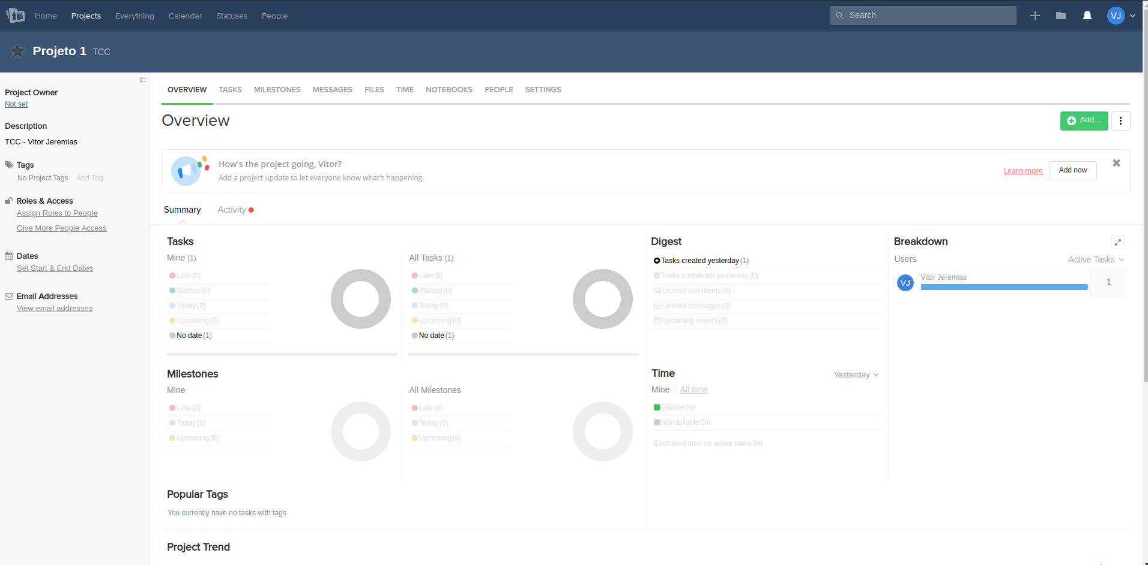

Fonte: Dados elaborados pelos autores deste trabalho

As principais cores presentes no *Teamwork Projects* são o branco (#FFFFFF), que é utilizado no fundo e preenche a maior parte da tela, e o azul (#3c5574) presente no menu superior, que pode ser customizado para qualquer outra cor utilizando o código hexadecimal ou selecionando manualmente em uma interface.

A primeira versão da ferramenta foi desenvolvida utilizando a linguagem *ColdFusion*, porém devido à necessidade de se adequar ao mercado, foi feita a migração para o *Knockout*, linguagem que é utilizada atualmente (TEAMWORK, 2018).

A interface com o usuário do *Teamwork Projects* apresenta um menu principal contendo os projetos, calendários, e pessoas do projeto na parte superior, um menu à esquerda com opções de visualização, e um terceiro menu superior com opções mais objetivas do projeto, como tarefas, marcos, mensagens e arquivos.

Figura 13 - *Teamwork Projects*: Paleta de cores

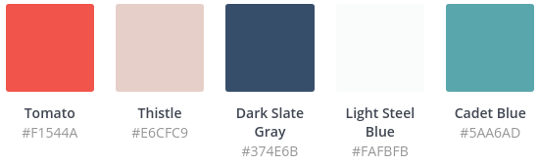

Fonte: Dados elaborados pelos autores deste trabalho

**3.3.4. *Wrike***

Com a primeira versão lançada em 2006, o *Wrike* é uma ferramenta utilizada para auxiliar no gerenciamento de projetos. Algumas empresas que utilizam o *Wrike* são *Adobe, GitHub, Google e Microsoft.* As principais funcionalidades da ferramenta são:

* Gerenciamento de múltiplos projetos;
* Gerenciamento do orçamento do projeto;
* Portal do cliente;
* Acompanhamento do quanto deve custar até o término do projeto;
* Diagrama de *Gantt*;
* Quadro *Kanban*;
* Acompanhamento de metas;
* Gerenciamento de *portfólio;*
* Gerenciamento de recursos;
* Acompanhamento de cronogramas e custos;
* Pode ser utilizado tanto com metodologias ágeis quanto com metodologias tradicionais.

Figura 14 - *Wrike*: *Overview* (quadros)

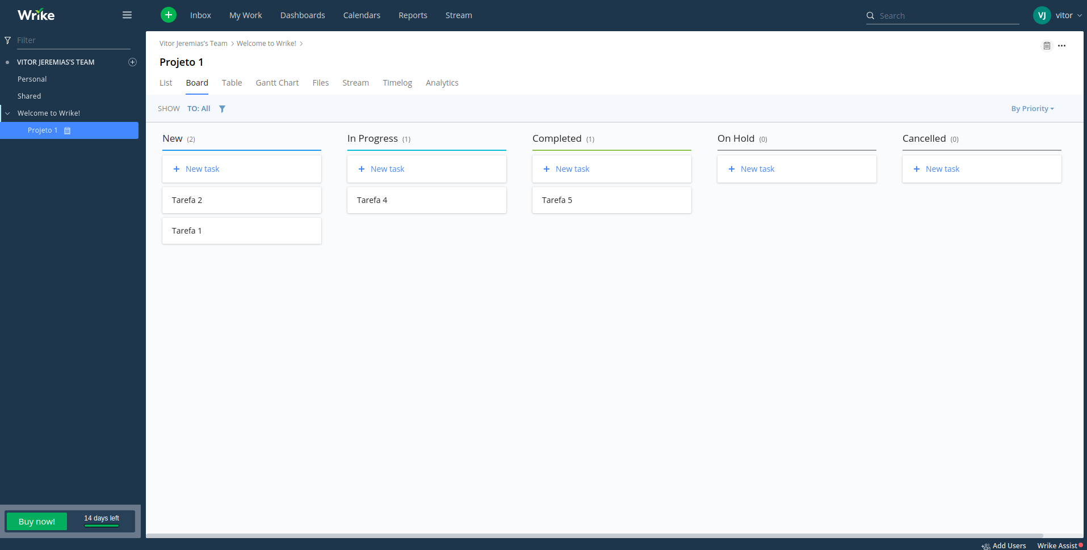

Fonte: Dados elaborados pelos autores deste trabalho

As principais cores presentes no *Wrike* são o branco (#FFFFFF), que é utilizado no fundo e preenche a maior parte da tela, e o azul (#1F354C) presente nos menus superior e lateral. Os menus podem ser customizados entre 13 temas diferentes oferecidos pela ferramenta.

Por se tratar de um *software* proprietário, não foi possível encontrar informações sobre as tecnologias e bibliotecas utilizadas na implementação do *Wrike*. A interface com o usuário do *Wrike* apresenta um menu na parte superior contendo itens como *dashboards*, calendário e opção para adicionar uma nova tarefa ou um novo projeto. Possui também um menu à esquerda com a listagem de projetos sendo executados e outra opção de criar um novo projeto. Um terceiro menu superior permite que o usuário selecione o modo que as tarefas são mostradas (lista ou quadros), além de apresentar outras opções como diagrama de *Gantt* e arquivos.

Figura 15 - *Wrike*: *Overview* (lista)

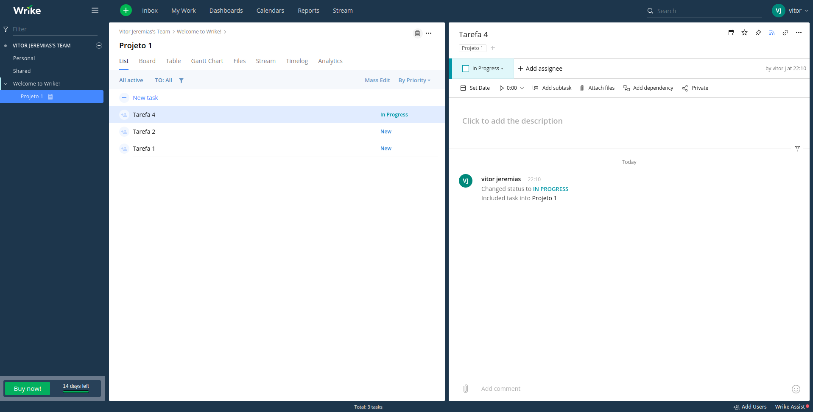

Fonte: Dados elaborados pelos autores deste trabalho

Figura 16 - *Wrike*: Paleta de cores

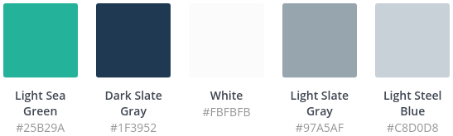

Fonte: Dados elaborados pelos autores deste trabalho

**3.3.5. *Podio***

Fundada na Dinamarca em 2009, *Podio* é uma ferramenta utilizada para auxiliar no gerenciamento de projetos. Algumas empresas que utilizam a *Podio* são *Volvo, Time Warner Cable, NFL e SONY.* As principais funcionalidades da ferramenta são:

* Gerenciamento de múltiplos projetos;
* Portal do cliente;
* Acompanhamento do quanto deve custar até o término do projeto;
* Quadro *Kanban*;
* Acompanhamento de metas;
* Gerenciamento de *portfólio;*
* Acompanhamento de cronogramas e custos;
* Suporte a metodologias ágeis.

Figura 17 - *Podio* - *Overview* de projetos

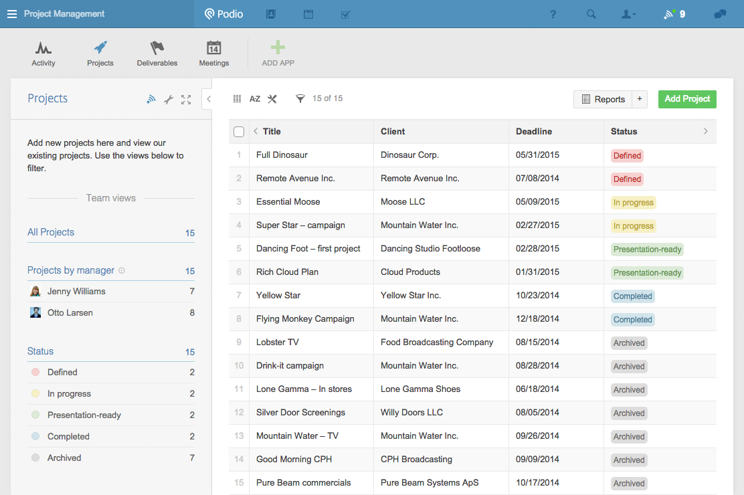

Fonte: Dados elaborados pelos autores deste trabalho

As principais cores presentes no *Podio* são o cinza (#BCBCBC), que é utilizado no fundo e preenche a maior parte da tela, o branco (#FFFFFF) presente nos quadros onde os textos são inseridos, e o azul (#568FB8) presente no menu superior.

O *Podio* foi desenvolvido utilizando as linguagens *Ruby* e *JavaScript* no *frontend*, e *Python* no *backend*. O *frontend* é uma aplicação *web* híbrida, com *Ruby on Rails* se comunicando com uma *API REST* baseada em *Python*. Além disso, se trata de uma aplicação baseada em *Backbone.js*.

A interface com o usuário do *Podio* apresenta um menu na parte superior contendo itens como atividades, projetos, entregáveis e reuniões, além de um botão para integrar aplicativos à ferramenta. Possui também um menu à esquerda que apresenta itens dependendo de qual menu superior foi selecionado. Um terceiro menu superior apresenta o logotipo da ferramenta, além de outros botões como pesquisa, ajuda e menu do usuário.

Figura 18 - *Podio* - Paleta de cores

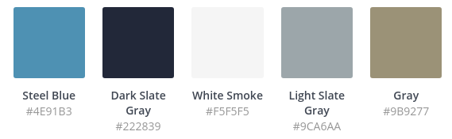

Fonte: Dados elaborados pelos autores deste trabalho

**3.3.6. *Asana***

*Asana*é uma ferramenta *web* com versão gratuita e de código não livre para gerenciamento de projetos utilizada principalmente por equipes ágeis. A linguagem de programação utilizada no seu desenvolvimento é a *Luna*, e foi lançada pela primeira vez em 2008. A partir de 2012, foi lançada a sua API para que desenvolvedores de qualquer lugar possam customizar a ferramenta de modo a suprir as necessidades dos seus projetos. As principais funcionalidades do *Asana* são:

* Gerenciamento de múltiplos projetos;
* Gerenciamento de orçamento;
* Portal do cliente;
* Rastreamento do quanto deve custar até o término do projeto;
* *Templates* customizáveis;
* Diagrama de *Gantt*;
* Quadro *Kanban*;
* Rastreamento de metas;
* Gerenciamento de *portfólio*;
* Gerenciamento de recursos;
* Rastreamento de cronogramas e custos;
* Suporte a metodologias ágeis e tradicionais.

Figura 19 - Asana: Kanban

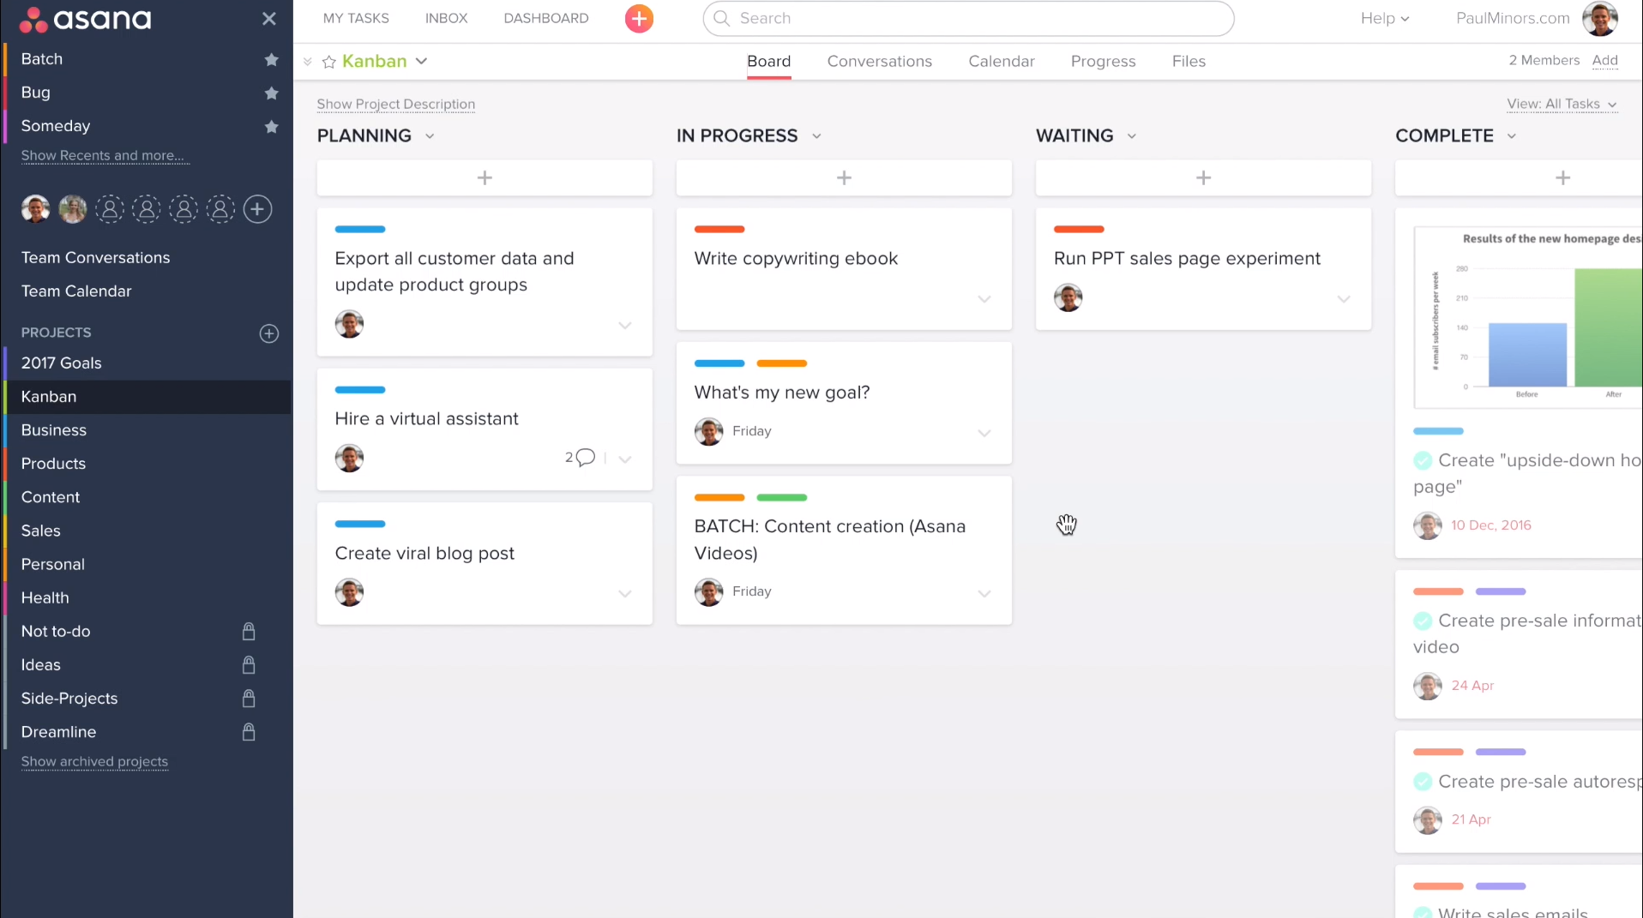

Fonte: Dados elaborados pelos autores deste trabalho

As principais cores presentes no *Asana* são um tom de cinza (#F6F4F7), que é utilizado no fundo e preenche a maior parte da tela, um azul escuro (#2D354B), que é utilizado no menu lateral e pode ser customizado, e o branco (#FFFFFF) que está presente nos cards e demais menus do sistema.

Figura 20 - *Asana*: Notificações

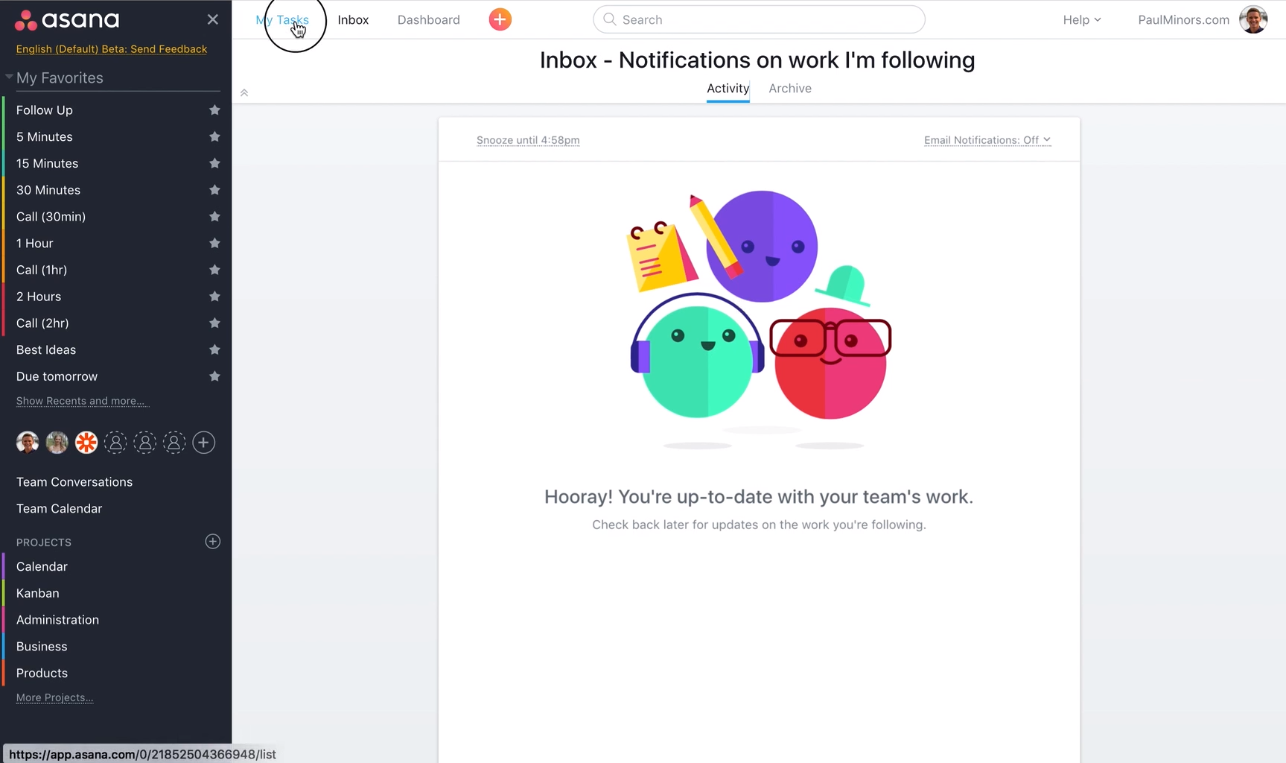

Fonte: Dados elaborados pelos autores deste trabalho

Figura 21 - *Asana*: Paleta de cores

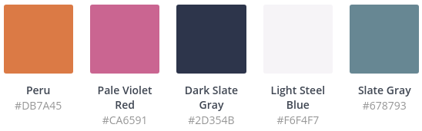

Fonte: Dados elaborados pelos autores deste trabalho

**3.3.7. *Project.net***

O Project.net é uma ferramenta *open-source* para gerenciamento de projetos desenvolvida utilizando a linguagem *Java* com JSP (*Java Server Packages)*, utiliza o banco de dados *Oracle* e pode ser utilizada nos sistemas operacionais *Windows* e *Unix*. As principais funcionalidades da ferramenta são:

* Cadastro e gerenciamento de múltiplos projetos;
* Rastreamento de metas;
* Gerenciamento de portfólio;
* Gerenciamento de recursos;
* Suporte a metodologias tradicionais.

Figura 22 - *Project.net*: Iniciando novo projeto

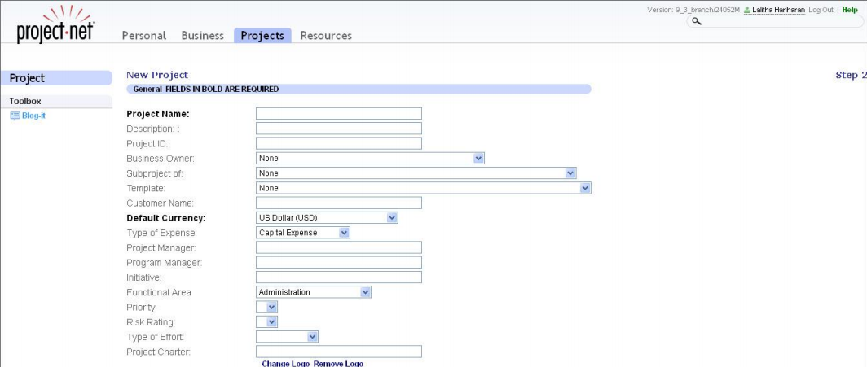

Fonte: Dados elaborados pelos autores deste trabalho

A nomenclatura utilizada pelo *Project.net* para algumas funcionalidades possui algumas diferenças quando comparado com os demais *softwares* de gerenciamento de projetos. Por exemplo, as tarefas do projeto são definidas como fluxos de trabalho (*workflows*), que são divididos em passos (*steps*). Como mencionado nas funcionalidades, o Project.net permite a divisão do projeto em subprojetos, que são formados por fases, e estas são divididas em fluxos de trabalho, que por sua vez são divididos em passos.

As principais cores presentes no *JIRA* são o branco (#FFFFFF), que é utilizado no fundo e preenche a maior parte da tela, e o um tom claro de azul (#CED8F8), que é utilizado nos menus presentes nas telas do sistema, bem como no menu superior.

Figura 23 - *Project.net*: Inserindo um novo passo

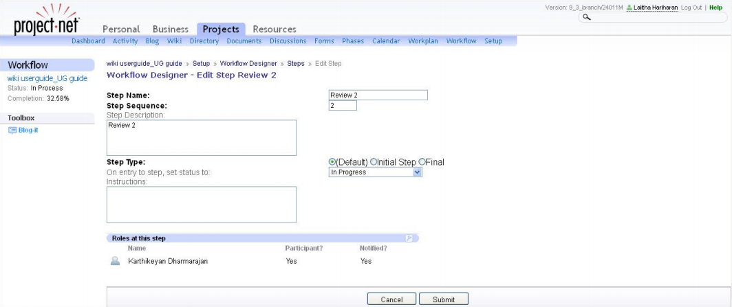

Fonte: Dados elaborados pelos autores deste trabalho

Figura 24 - *Project.net*: Paleta de cores

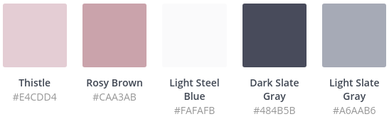

Fonte: Dados elaborados pelos autores deste trabalho

**3.3.8. *phpCollab***

O *phpCollab* é uma ferramenta *web* de código aberto para gerenciamento de projetos desenvolvida utilizando a linguagem *PHP* que pode ser utilizada nos sistemas operacionais *UNIX* e *Windows*.

Figura 25 - *phpCollab*: *Overview* de um projeto

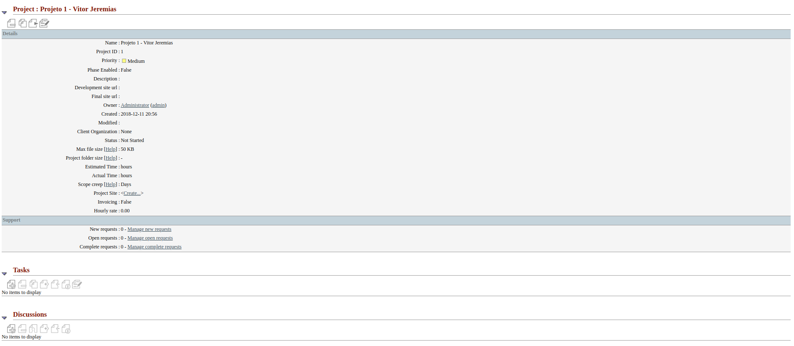

Fonte: Dados elaborados pelos autores deste trabalho

Essa ferramenta suporta os bancos de dados *MySQL*, *Microsoft* SQL *Server* e *PostgreSQL*, e suas principais funcionalidades são:

* Cadastro e gerenciamento de múltiplos projetos;
* Criação de tarefas e subtarefas;
* Criação de perfis de clientes e colaboradores;
* Tópicos de discussões;
* Calendário;
* Atribuição de tarefas;
* Diagrama de Gantt;
* Notificações automatizadas via e-mail;
* Chamados de suporte;
* Acompanhamento de bugs;
* Busca por palavras-chave;
* Possibilidade de exportar arquivos;
* Visão geral da evolução das tarefas;

Figura 26 - *phpCollab*: *Overview* de uma tarefa

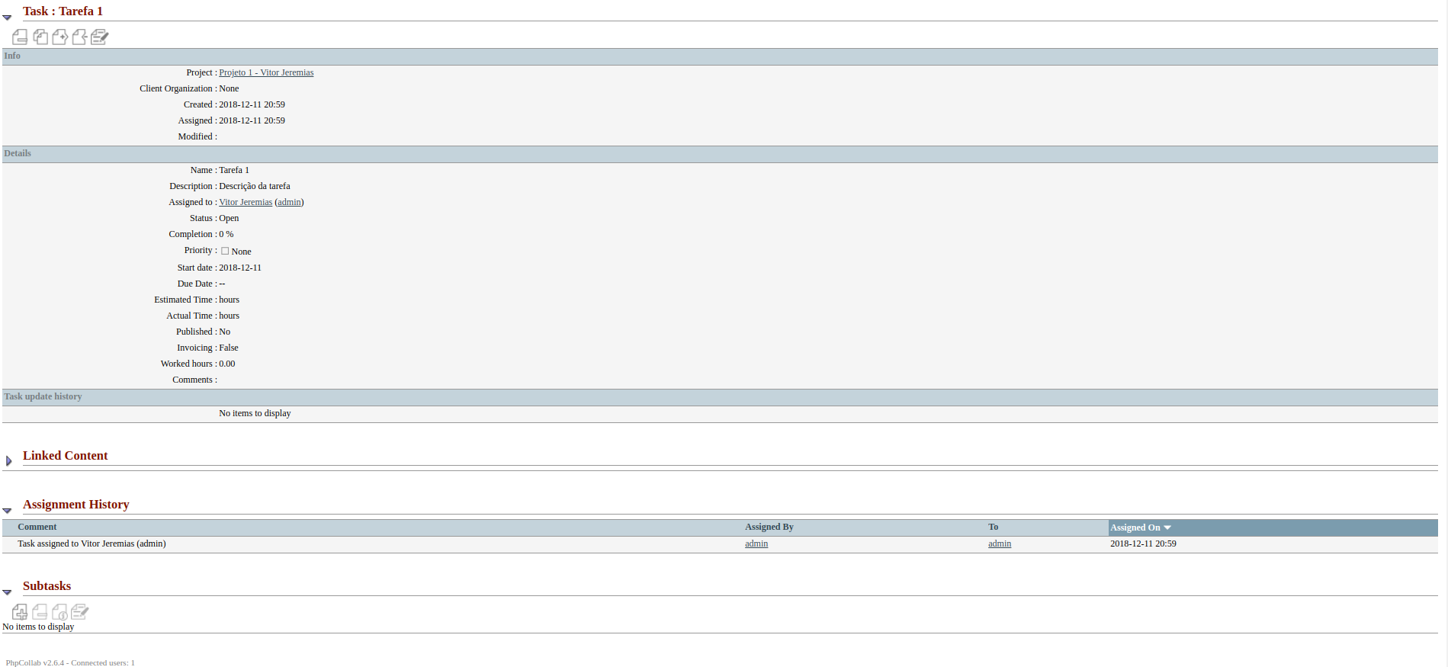

Fonte: Dados elaborados pelos autores deste trabalho

As principais cores presentes no *phpCollab* são o branco (#FFFFFF), que é utilizado no fundo e preenche a maior parte da tela, um tom claro de cinza (#F5F5F5) nos *containers* onde os botões e textos são estão presentes, e tons claros de azul (#7A9DAB) e (#C5D3DC) que são utilizados nos menus superiores do sistema e dos containers, respectivamente. A versão utilizada na avaliação do *phpCollab* é a 2.6.4.

Figura 27 - *phpCollab*: Paleta de cores

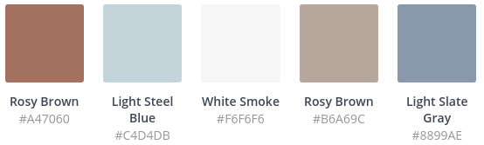

Fonte: Dados elaborados pelos autores deste trabalho

**3.3.9. *ProjeQtOr***

O *ProjeQtOr* é uma ferramenta *web* de código livre para auxiliar no gerenciamento de projetos. Anteriormente conhecido como *Project’Or RIA* (*Project Organizer Rich Internet Application*), o *software* agora possui o nome *ProjeQtOr* que significa *Quality Based Open Source Project Organizer*, indicando que é orientado à Qualidade (PROJEQTOR, 2018). As principais funcionalidades da ferramenta são:

* Gerenciamento de múltiplos projetos;
* Gerenciamento de orçamento;
* Portal do cliente;
* Rastreamento do quanto deve custar até o término do projeto;
* Diagrama de *Gantt*;
* Rastreamento de metas;
* Gerenciamento de *portfólio*;
* Gerenciamento de recursos;
* Rastreamento de cronogramas e custos;
* Suporte a metodologias ágeis e tradicionais.

Figura 28 - *ProjeQtOr*: Tela inicial

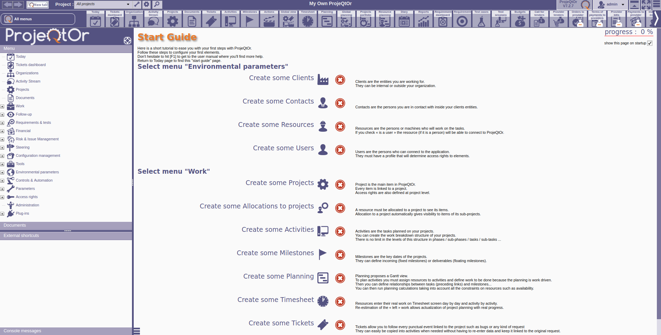

Fonte: Dados elaborados pelos autores deste trabalho

O *ProjeQtOr* foi desenvolvido utilizando a linguagem Java e possui a licença *Affero General Public Licence* (AGPL). O esquema de cores presente na ferramenta inclui majoritariamente o branco (#FFFFFF) no fundo, e por padrão possui um tom de roxo (#555688) nos containers e menus, mas que pode ser trocado por outros 32 temas de cores pré-estabelecidas. A versão utilizada na avaliação do *ProjeQtOr* é a V7.2.7.

Figura 29 - *ProjeQtOr*: Criando um novo projeto

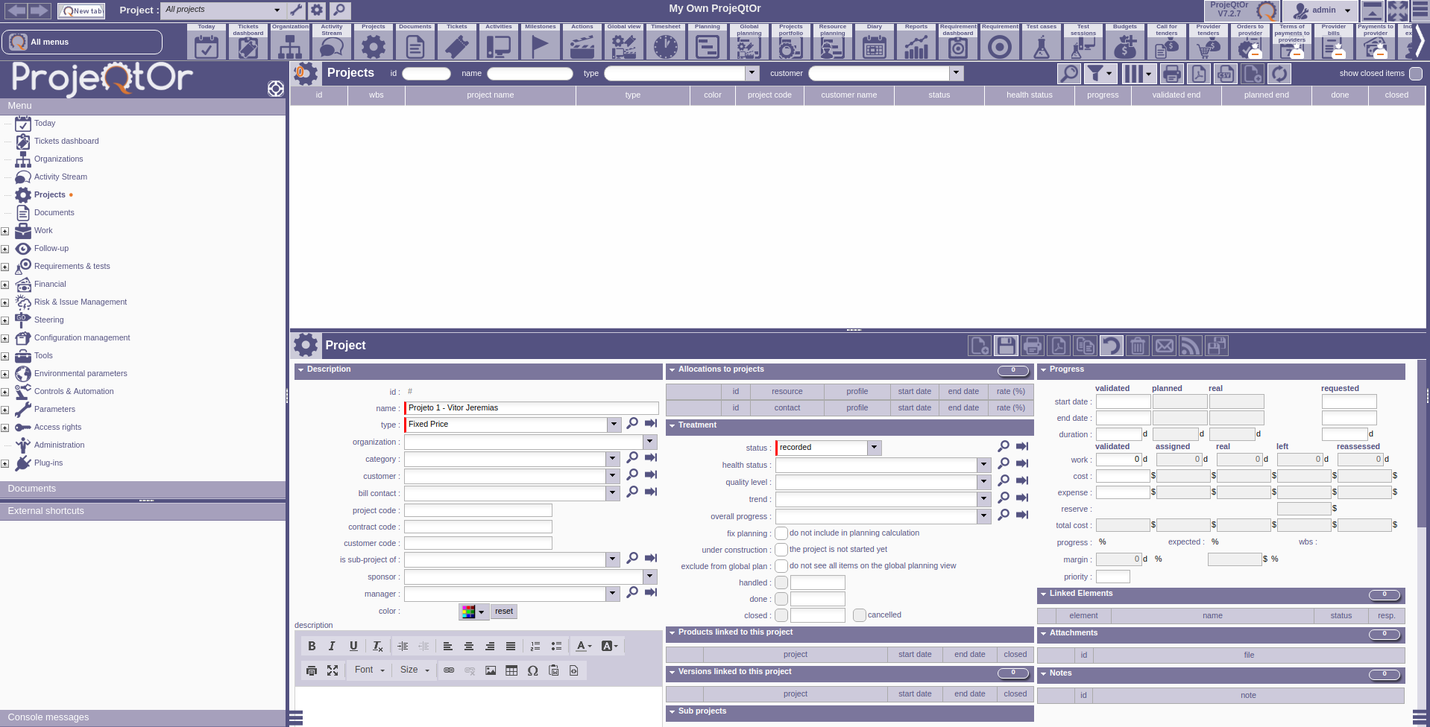

Fonte: Dados elaborados pelos autores deste trabalho

Figura 30 - *ProjeQtOr*: Paleta de cores

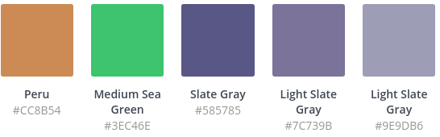

Fonte: Dados elaborados pelos autores deste trabalho

**3.3.10 *dotProject***

Publicado no ano 2001 (MARTIN, 2016), o *dotProject* é uma ferramenta *web* de código aberto para gerenciamento de projetos desenvolvida utilizando a linguagem de programação *PHP* e é distribuída sob a licença GNU-GLPv2. Desde o ano de 2012, foram feitos diversos trabalhos de conclusão de curso (WILPERT,2012), (WRASSE, 2012), (KÜHLKAMP, 2012), (LACERDA, 2014) que realizaram alterações nessa ferramenta para levar em consideração a usabilidade do sistema, bem como torná-la uma opção para o ensino de gerência de projetos alinhada com o guia PMBOK (GONÇALVES *et al.*, 2017). Essas mudanças na ferramenta deram origem ao *dotProject*+, que se manteve como uma aplicação *web* de código aberto e atualmente está na versão 2.1.9, lançada em abril de 2018.

Figura 31 - dotProject+: Overview dos pacotes de trabalho e atividades

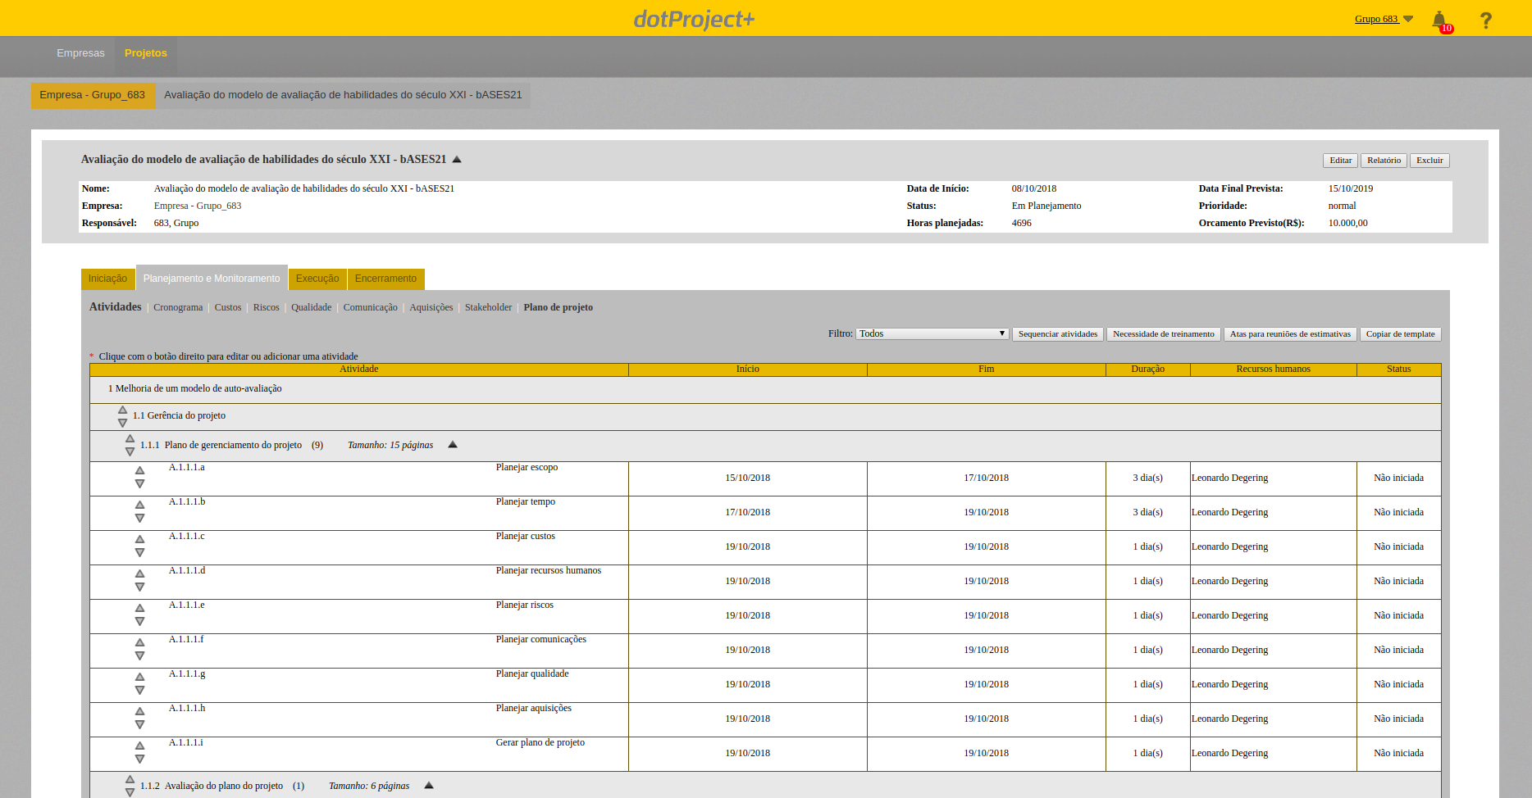

Fonte: Dados elaborados pelos autores deste trabalho

O *dotProject*+, assim como seu predecessor, foi desenvolvido utilizando a linguagem de programação *PHP* e pode ser utilizado com o banco de dados *MySQL* ou *ADOdb*, porém agora segue sob a licença GPLv3, o que significa que pode ser adaptado e redistribuído, porém a licença deve ser mantida. Por se tratar de uma ferramenta *web*, o *dotProject+* também possui tecnologias comumente usadas em desenvolvimento *web*, tais como *JavaScript*, *HTML* e *CSS*. As principais funcionalidades do *dotProject+* são:

* Gerenciamento de múltiplos projetos;
* Gerenciamento de orçamento;
* Portal do cliente;
* Rastreamento do quanto deve custar até o término do projeto;
* Diagrama de *Gantt*;
* Quadro *Kanban*;
* Rastreamento de metas;
* Gerenciamento de *portfólio*;
* Gerenciamento de recursos;
* Rastreamento de cronogramas e custos;
* Suporte a metodologias ágeis e tradicionais.

O esquema de cores utilizado no *dotProject+* inclui a cor branca (#FFFFFF) presente nas tabelas, alguns diferentes tons de cinza (#BDBDBD), (#D8D8D8) e (#898989) presentes como plano de fundo para as tabelas, e também um tom de amarelo (#E2B705) presente nos menus, cabeçalhos e abas do sistema.

Figura 32 - *dotProject*+: Planejamento e Monitoramento de custos

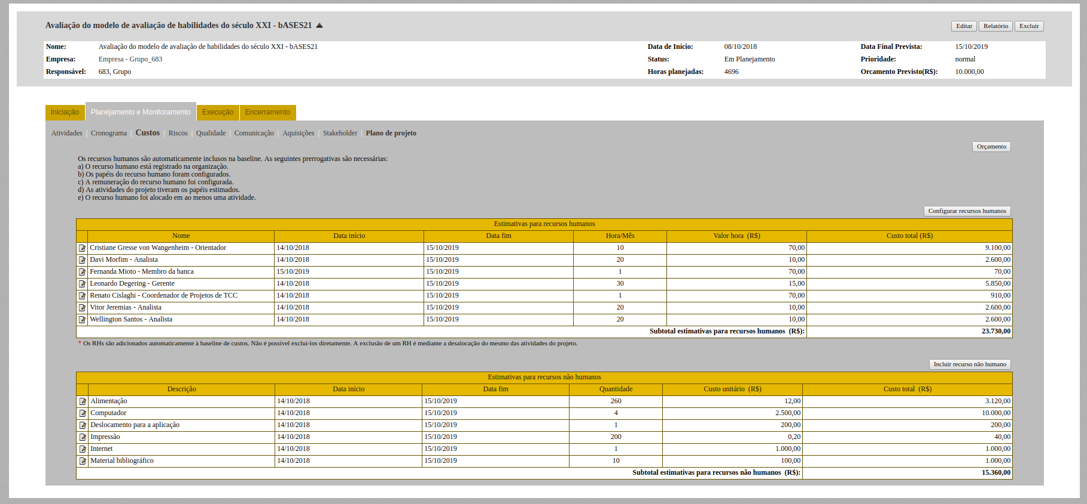

Fonte: Dados elaborados pelos autores deste trabalho

Figura 33 - *dotProject*+: Paleta de cores

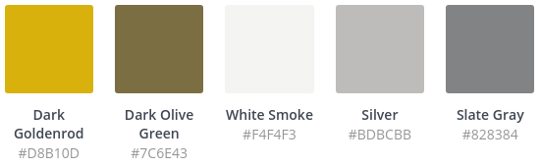

Fonte: Dados elaborados pelos autores deste trabalho

**3.3.11 *Redmine***

Desenvolvido inicialmente por Jean-Philippe Lang e publicado no ano de 2006, o *Redmine* é uma ferramenta *web* de código aberto para gerenciamento de projetos desenvolvida utilizando o *framework Ruby on Rails* e é distribuída sob a licença GNU (*General Public License*) v2. Embora projetado inicialmente para auxiliar na Gerência de Projetos, o *Redmine* pode ser considerado uma ferramenta para rastrear problemas em *softwares*, por possuir um *workflow* configurável, permitindo gerenciar as permissões para alterar o *status* e campos de uma determinada tarefa de acordo com a função de quem está utilizando (LESYUK, 2016). As principais funcionalidades do *Redmine* são:

* Suporte a múltiplos projetos;
* Portal do cliente;
* *Templates* customizáveis;
* Diagrama de *Gantt;*
* Rastreamento de Metas;
* Gerenciamento de *portfólio*;
* Rastreamento de recursos;
* Rastreamento de Cronogramas e custos;
* Metodologias ágeis
* Metodologias tradicionais

Figura 34 - *Redmine*: *Overview* do projeto

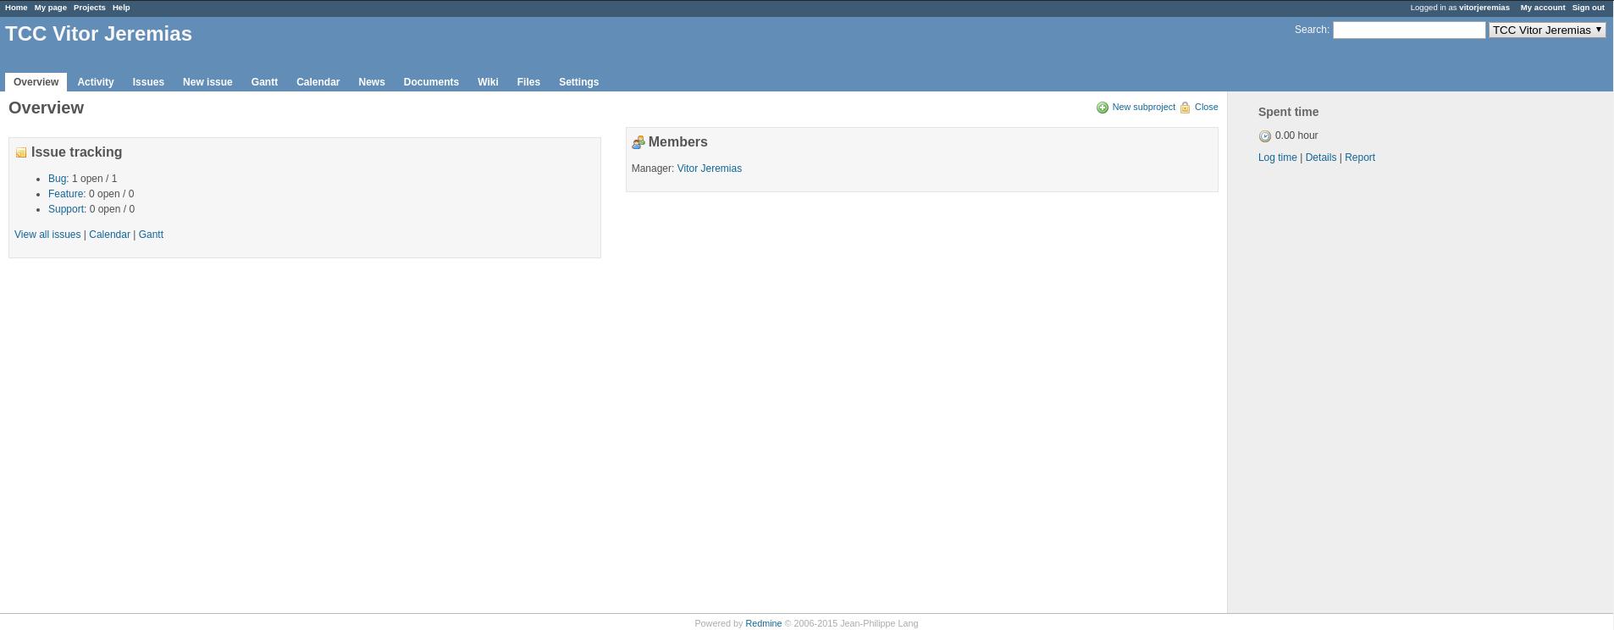

Fonte: Dados elaborados pelos autores deste trabalho

As principais cores presentes no *Redmine* são o branco (#FFFFFF), que é utilizado no fundo e preenche a maior parte da tela juntamente com o cinza (#F6F6F6). A cor que se destaca é o azul (#618EB9), presente no menu superior, sendo este customizável de acordo com a cor que o administrador do sistema desejar.

O *Redmine* pode ser utilizado com os bancos de dados *MySQL, PostgreSQL, SQLite* ou *MicrosoftSQL Server*, sendo que os três primeiros são os suportados nativamente pelo *framework Ruby on Rails*, também utilizado na ferramenta.

A interface com o usuário do *Redmine* apresenta um menu principal na parte superior, contendo todas as funcionalidades principais do sistema (*Overview*, atividades, tarefas, botão para criar uma nova tarefa, diagrama de *Gantt*, *news*, documentos, arquivos e configurações). Abaixo do menu, as informações são apresentadas, se organizando de acordo com a tela em questão.

Figura 35 - *Redmine*: Criação de uma nova tarefa

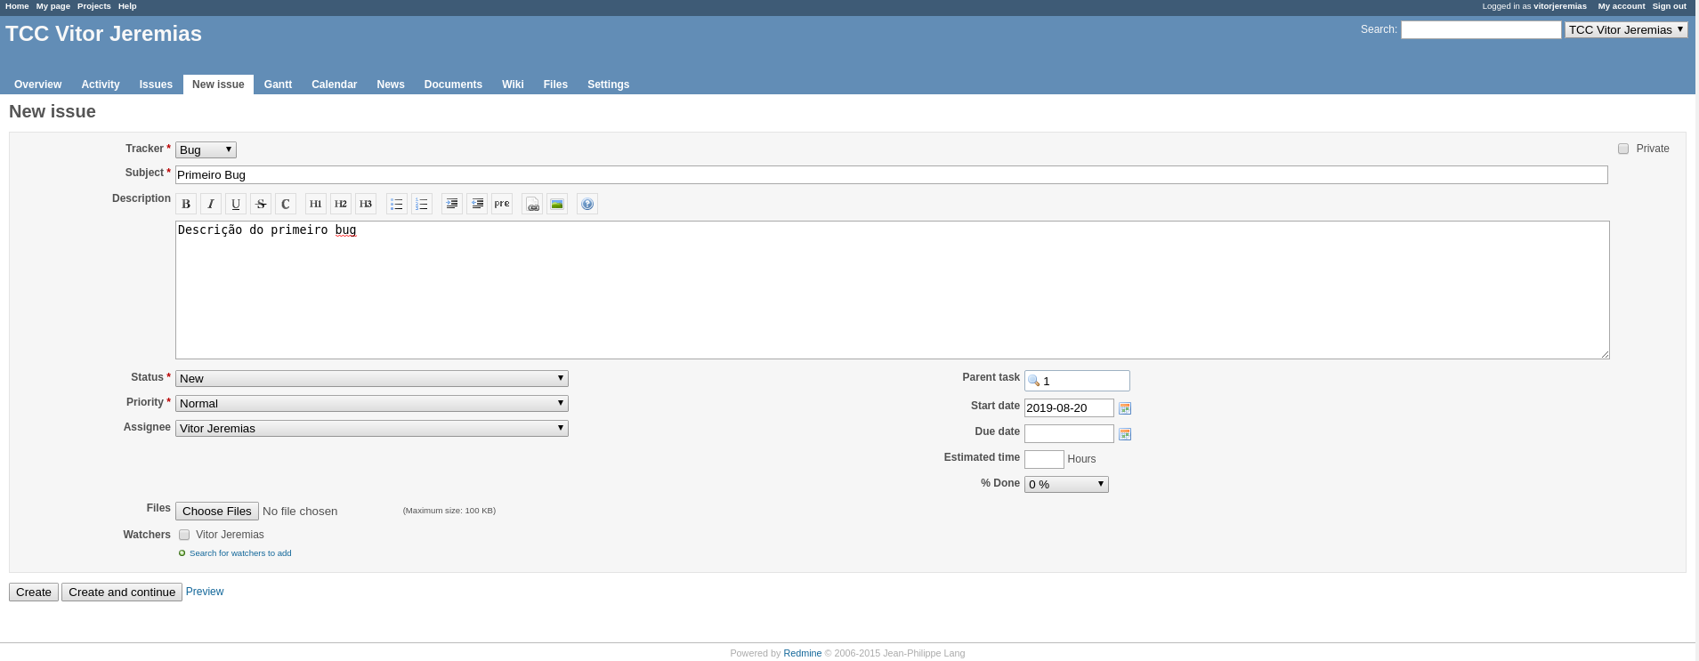

Fonte: Dados elaborados pelos autores deste trabalho

Figura 36 - *Redmine*: Paleta de cores

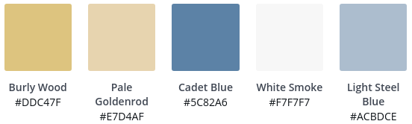

Fonte: Dados elaborados pelos autores deste trabalho

**3.4. Resultados da Análise**

O resultado da análise das ferramentas foi dividido em 3 partes. Na primeira parte foram analisados padrões de cores mais utilizados. Na segunda parte, as principais funcionalidades mais presentes nas ferramentas. Na terceira parte, quais foram as principais tecnologias mais utilizadas nas mesmas.

**3.4.1. Padrões de Cores**

Os padrões de cores utilizados nas ferramentas foram extraídos utilizando a ferramenta *Canva Color Palette*, que mostra a paleta de cores utilizada no site baseado em uma imagem retirada da ferramenta. Neste trabalho, a análise dos padrões de cores serve de base para a escolha da paleta de cores a ser utilizada na reimplementação da interface de usuário do sistema, sendo essa inspirada nos padrões de mercado. No intuito de facilitar a compreensão, as cores são exibidas em conjunto na tabela 6:

Tabela 6 - Padrões de cores das ferramentas

|  |  |  |
| --- | --- | --- |
| **#** | **Ferramenta** | **Padrões de cores utilizados** |
| 1 | *Atlassian JIRA* |  |
| 2 | *Trello* |  |
| 3 | *Teamwork Projects* |  |
| 4 | *Wrike* |  |
| 5 | *Podio* |  |
| 6 | *Asana* |  |
| 7 | *Project.net* |  |
| 8 | *phpCollab* |  |
| 9 | *ProjeQtOr* |  |
| 10 | *dotProject* |  |
| 11 | *Redmine* |  |

Entre as ferramentas analisadas, as cores que mais se destacam são o azul nos menus, variando desde um tom mais claro como o #549AC2 do *Asana* até um tom mais escuro como o #374E6B do *TeamWork*, o branco (com pequenas variações do #FFFFFF), que está presente em todas as ferramentas, e o cinza (com pequenas variações do #DCE0E3, por exemplo) que é utilizado junto ao branco nos quadros e listas das ferramentas.

**3.4.2. Principais Funcionalidades**

A análise das principais funcionalidades das ferramentas auxilia na compreensão de como essas funcionalidades foram implementadas das ferramentas pesquisadas. Esse conhecimento adquirido serve de inspiração para definir a forma como as novas telas do *dotProject*+ serão implementadas. As principais funcionalidades das ferramentas estão descritas na tabela 7.

Tabela 7 - Principais funcionalidades das ferramentas

|  |  |  |  |  |  |  |  |  |  |  |  |
| --- | --- | --- | --- | --- | --- | --- | --- | --- | --- | --- | --- |
| **Funcionalidade** | **1** | **2** | **3** | **4** | **5** | **6** | **7** | **8** | **9** | **10** | **11** |
| **Múltiplos projetos** | **X** | **X** | **X** | **X** | **X** | **X** |  |  | **X** | **X** | **X** |
| **Gerenciamento de orçamento** | **X** |  |  | **X** |  | **X** |  |  | **X** |  |  |
| **Portal do cliente** |  |  | **X** | **X** | **X** | **X** |  |  | **X** | **X** | **X** |
| **Custo até o final do projeto** |  |  | **X** | **X** | **X** | **X** |  |  | **X** | **X** |  |
| ***Templates* customizáveis** |  | **X** |  |  |  | **X** |  |  |  |  | **X** |
| **Diagrama de *Gantt*** | **X** | **X** | **X** | **X** | **X** | **X** |  |  | **X** | **X** | **X** |
| **Quadro *Kanban*** | **X** | **X** | **X** | **X** | **X** | **X** |  |  |  | **X** |  |
| **Rastreamento de metas** | **X** | **X** | **X** | **X** | **X** | **X** | **X** | **X** | **X** | **X** | **X** |
| **Gerenciamento de portfólio** | **X** | **X** | **X** | **X** | **X** | **X** | **X** | **X** | **X** | **X** | **X** |
| **Gerenciamento de recursos** |  | **X** |  | **X** | **X** | **X** | **X** | **X** | **X** | **X** | **X** |
| **Rastreamento de cronogramas e custos** |  | **X** | **X** | **X** | **X** | **X** |  |  | **X** | **X** | **X** |
| **Metodologias ágeis** | **X** | **X** | **X** | **X** | **X** | **X** |  |  | **X** | **X** | **X** |
| **Metodologias tradicionais** | **X** | **X** | **X** | **X** | **X** | **X** | **X** | **X** | **X** | **X** | **X** |

Como resultado da análise das principais funcionalidades das ferramentas, é possível notar que as funcionalidades mais comuns são a possibilidade de criar múltiplos projetos, o rastreamento de metas e o gerenciamento de portfólio, que estão presente em todas. Outras funcionalidades também se destacam por não aparecer em apenas poucas ferramentas, como o suporte a metodologias tradicionais, que não está presente apenas no *Podio*, o suporte a metodologias ágeis, que apenas não é suportada no *Project.net* e *phpCollab,* o quadro *Kanban* que apenas não está presente no *Project.net, phpCollab* e *ProjeQtOr*, e o Diagrama de *Gantt*, onde somente no *Podio, Project.net* e *phpCollab* a funcionalidade não está presente. Por outro lado, uma funcionalidade que se destaca por aparecer apenas em duas ferramentas são os *templates* customizáveis, que pode ser observado apenas no *Asana* e no *Trello*.

**3.4.3. Principais Tecnologias**

As principais tecnologias utilizadas nas ferramentas estão descritas na tabela 8.

Tabela 8 - Principais tecnologias das ferramentas

|  |  |
| --- | --- |
| **Ferramentas** | **Principais tecnologias utilizadas** |
| ***JIRA*** | * *Java;* * *Webwork 1.* |
| ***Trello*** | * *JavaScript;* * *CoffeeScript;* * *Backbone.js;* * *HTML5 pushState;* * *Mustache;* * *Node.js.* |
| ***Teamwork Projects*** | * *ColdFUsion;* * *Knockout.* |
| ***Wrike*** | *Por se tratar de um software proprietário, não foi possível encontrar informações sobre as tecnologias utilizadas no Wrike.* |
| ***Podio*** | * *Ruby;* * *JavaScript;* * *Python;* * *Backbone.js.* |
| ***Asana*** | * *Luna.* |
| ***Project.net*** | * *Java;* * *Oracle.* |
| ***phpCollab*** | * *PHP;* * *MySQL;* * *PostgreSQL.* |
| ***ProjeQtOr*** | * *Java.* |
| ***dotProject*** | * *PHP;* * *MySQL;* * *JavaScript;* * *HTML;* * *CSS.* |

Como resultado da análise das principais tecnologias utilizadas nas ferramentas, é possível notar que as tecnologias mais comuns são *Java, PHP e MySQL*, estando presentes em mais de uma ferramenta. O Java está presente no *Atlassian JIRA* e *ProjeQtOr*, enquanto o PHP e *MySQL* são utilizados no *phpCollab* e *dotProject*. As demais tecnologias descritas são utilizadas por somente uma delas dentro do universo da análise, incluindo tecnologias não tão utilizadas como o *Mustache* e *CoffeeScript* presentes *no Trello.*

A análise das principais tecnologias das ferramentas auxilia na escolha das tecnologias a serem utilizadas no desenvolvimento da atualização da interface com o usuário do *dotProject+*. Foram utilizadas tecnologias relacionadas com as utilizadas nos padrões de mercado atuais, como por exemplo o *Javascript*.

**4. Proposta de Solução**

A solução proposta para melhorar a estética e qualidade da interface com usuário do *dotProject* consiste em reimplementar todas as telas do software atualmente existente, mantendo todas as suas funcionalidades, melhorando e atualizando sua estética sem alteração funcional. Nessa melhoria são incluídos os seguintes pontos:

* Atualização tecnológica;
* Aproximação da ferramenta com outras ferramentas similares utilizadas atualmente no mercado, conforme identificado no estado da arte (vide capítulo 3);
* Atualização da interação com usuário utilizando padrões mais atuais, como o uso de *cards* ao invés de tabelas.

Os problemas que este trabalho se propõe a resolver podem ser vistos na sessão 4.1.2.2, “Sugestões dos usuários”.

Esse processo se dá por meio de uma manutenção perfectiva que consiste em realizar manutenção em um produto de software proporcionando aprimoramentos para os usuários, melhorando a documentação e realizando recodificação para melhorar o desempenho do *software*, a capacidade de manutenção ou outros atributos de *software* (ISO/IEC/IEEE, 2019).

Com o intuito de somente redefinir e modernizar a interface de usuário do *dotProject*+, as funcionalidades existentes no sistema não são alteradas, na forma de um *refactoring* de interface (GARRIDO, 2011).

Assim, este capítulo apresenta a análise de requisitos, incluindo a análise dos usuários e do *dotProject*+, os casos de uso presentes na ferramenta atual, e o processo de desenvolvimento das novas interfaces do *dotProject*+.

**4.1. Requisitos**

*A coleta dos requisitos, especialmente não-funcionais, é realizada por meio da utilização de cinco técnicas:*

* *Entrevistas com os professores das disciplinas de gerência de projetos;*
* *Aplicação de um survey com usuários da versão atual do dotProject+;*
* *Avaliação de usabilidade com diretrizes relacionadas a layout de página e usabilidade de design visual.*
* *Análise de personas*
* *Entrevista com especialista em User Experience*

**4.1.1. Entrevistas com Professores das Disciplinas de Gerência de Projetos**

Na primeira etapa da coleta de requisitos, foram realizadas duas entrevistas com os professores das disciplinas de gerência de projetos do Departamento de Informática e Estatística da Universidade Federal de Santa Catarina. Nessas entrevistas foram avaliados pontos com a necessidade da refatoração do *dotProject*+, possíveis pontos de partida para a refatoração, e a disponibilização das turmas para que os protótipos das novas telas pudessem ser testados. Durante as reuniões também foram levantados requisitos, especialmente não-funcionais sobre o sistema, como o uso de um menu lateral e a utilização de *cards*. A decisão de utilizar *cards* ocorreu em decorrência à análise do estado da arte, onde ferramentas como o *Trello* e *Asana* utilizam essa tecnologia, e o menu lateral, além de ser utilizado em diversas ferramentas do estado da arte, também resolve um dos problemas citados na avaliação da versão antiga do *dotProject­­+*, que necessitava uma opção para acessar qualquer módulo do sistema independentemente de onde o usuário estiver.

**4.1.2. Aplicação do Survey**

*Survey* é uma técnica utilizada para obter descrições estatística de uma população específica através de perguntas, sendo estas em sua maioria, objetivas (FOWLER, 2014). Entre as ferramentas disponíveis para a realização de um *survey*, para este projeto foi utilizado a ferramenta *Forms* da *Google*. O objetivo principal da aplicação do *survey* é obter informações sobre que tipo de usuários utilizam o *dotProject*+, bem como saber a opinião deles sobre a ferramenta, incluindo pontos positivos e negativos.

O público alvo da pesquisa foram os alunos das duas disciplinas de gerência de projetos do departamento de Informática e Estatística da Universidade Federal de Santa Catarina que cursaram entre os anos de 2016 e 2019, totalizando cerca de 360 usuários. O *survey* foi aplicado durante o mês de maio de 2019, e obteve 30 respostas.

**4.1.2.1. Questionário SUS**

Um dos tópicos do *survey* foi a aplicação do questionário SUS*)*. A figura 34 mostra o resultado do questionário SUS aplicado sobre a versão antiga do *dotProject+*, onde as cores laranja e vermelho demonstram respostas com um teor negativo moderado e demasiado sobre o sistema, respectivamente; as cores azul e verde demonstram respostas com um teor positivo moderado e demasiado sobre o sistema, respectivamente; e a cor amarela demonstra respostas neutras:

Figura 37 - Resultado do questionário SUS aplicado sobre a versão antiga do *dotProject+*

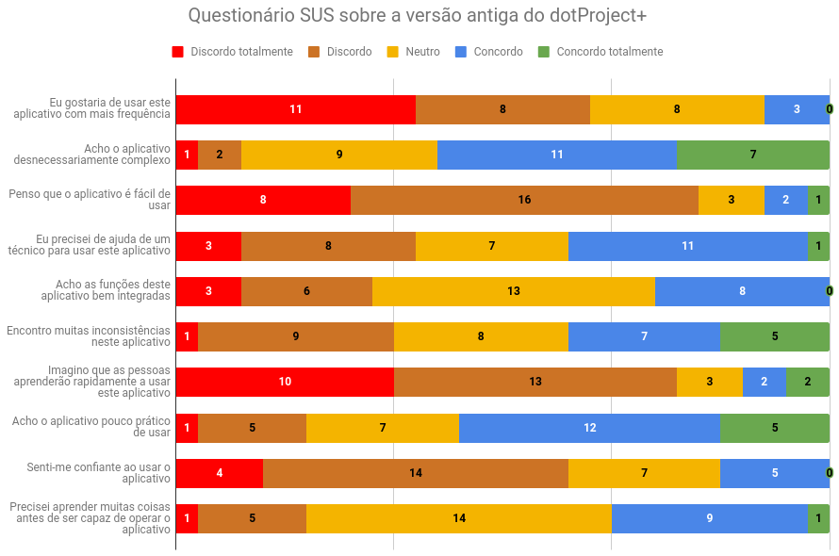

Fonte: Dados elaborados pelos autores deste trabalho

Como resultado, a nota média do questionário SUS aplicado sobre a versão antiga do *dotProject+* é de 37,5 pontos. Para realizar o cálculo, cada resposta do questionário recebe um peso entre 1 (Discordo totalmente) e 5 (Concordo totalmente), e para as perguntas com teor “positivo” (1, 3, 5, 7 e 9), é atribuído um valor de (peso da resposta - 1), e para as perguntas com teor “negativo” (2, 4, 6, 8, 10), é atribuído um valor de (5 - peso da resposta). Para obter o resultado final, então, o valor obtido de cada participante é multiplicado por 2,5, somado, e feito a média. A pontuação obtida fica muito abaixo dos 68 pontos, apontados por Sauro (2011) como sendo uma pontuação considerada média entre mais de 500 sistemas avaliados.

Conforme é possível observar na figura 34, o *dotProject+* não atende à satisfação dos usuários no que diz respeito ao aprendizado para utilizar a ferramenta, sentir-se confiante ao utilizá-lo, ser fácil de utilizá-lo, precisar da ajuda de um técnico e achar o aplicativo prático de usar, onde as respostas negativas somam mais de 50% do total.

**4.1.2.2. Sugestões dos Usuários**

No *survey,* também foram incluídas questões abertas, para que os usuários incluíssem pontos fracos, fortes e sugestões de melhoria para o sistema. Algumas das sugestões são apresentadas na sequência:

* Você teve dificuldade para encontrar alguma funcionalidade no sistema? Se sim, qual?
  + “Sim. Cadastrar Recursos Humanos”;
  + “Várias, mas a principal foi de gerar o relatório em *PDF*, mesmo fazendo várias vezes nunca conseguia lembrar por ser anti-intuitivo”.
* Você percebeu que alguma funcionalidade possui nomenclatura errada ou imprecisa? Qual?
  + “Sim. Ao iniciar o Termo de Abertura, o botão 'Submeter' me confundiu sobre sua função, impossibilitando iniciar o Termo de Abertura. Ao finalizar a inserção de Custos a página não volta para a anterior, é necessário clicar em Cancelar, e então aparece um *PopUp* na tela confirmado o Cancelamento, para depois voltar para a página anterior.”;
  + “Botões com função similar e nomes diferentes (submeter, salvar, enviar...).”.
* O que você mais gostou na interface de usuário do *dotProject*+? (Ex: cores, disposição das informações na tela, fonte, etc.)
  + “Disposição das informações na tela. ”.
* O que você não gostou ou mudaria na interface do *dotProject*+? (Ex: cores, disposição das informações na tela, fonte, etc.)
  + “Inserção de um menu fixo, para acessar qualquer parte do projeto de qualquer página.”;
  + “Tornaria a interface mais amigável, deixaria as coisas mais intuitivas e mudaria o esquema de cores e fontes.”;
  + “Cores, ícones e sinto falta de um estudo de UX para essa plataforma.”;
  + “Cores, informações difíceis de serem encontradas.”;
  + “Disposição das informações sem dúvida. Acho que seria legal alguma interface de ajuda mais acessível, como aqueles pontos de interrogação que você clica e ele te dá dicas sobre o que você tem que fazer.”;
  + “Cores, informações em formato de tabela e redundância de dados.”;
  + “Atualização das informações nas telas após modificar algo.”;
  + “Cores, quantidade de informações demasiadas nas telas, interface parece antiga, o que cria um pré-conceito no usuário de que a ferramenta é velha e pode ser lenta.”;
  + “O esquema de tabelas acaba ficando muito confuso em alguns módulos.”;
  + “Menu com o botão direito em uma ferramenta web não é muito intuitivo.”.

Analisando as respostas dos usuários, fica explícita a necessidade de refatoração da interface com o usuário do sistema devido à grande quantidade de sugestões de melhoria em comparação com os pontos positivos apontados.

**4.1.3. Avaliação Inicial de Usabilidade**

Como forma de realizar uma avaliação inicial da usabilidade da nova proposta de interface de usuário do *dotProject*+, após o desenvolvimento do primeiro protótipo de tela, ela foi submetida a um teste de usabilidade de ferramentas web baseado em heurísticas. Esse teste consiste em um *checklist* de 38 tópicos, que foram respondidos por três pessoas, incluindo os dois membros deste projeto, e um usuário leigo. Este teste inclui apenas tópicos relacionados ao *layout* da tela e usabilidade do *design* visual de páginas *web*, indicando se os textos e a estética em geral são minimalistas, se as fontes, ícones, cores e *layout* ajudam o usuário a realizar as tarefas dentro do sistema, e se as páginas não possuem informações não relevantes. Cada tópico deve ser respondido com “Atende” (1), “Não atende” (-1) ou “Atende parcialmente” (0). A tabela com a *checklist* completa pode ser visualizada no Apêndice C.

Figura 38 - Resultado da checklist de usabilidade no primeiro protótipo

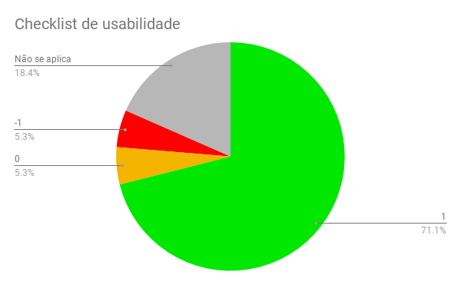

Fonte: Dados elaborados pelos autores deste trabalho

Figura 39 - Resultado da *checklist* de usabilidade feita na versão antiga do *dotProject*+ para comparação

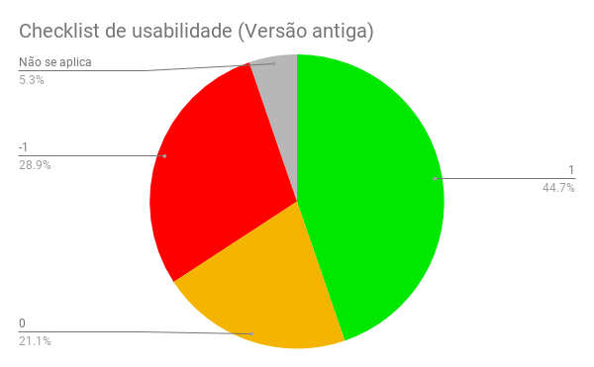

Fonte: Dados elaborados pelos autores deste trabalho

Em comparação com a versão antiga do *dotProject+*, onde dos 38 tópicos, apenas 17 tópicos (44,7%) atenderam os requisitos, 8 (21,1%) atenderam parcialmente, 11 (29,9%) não atenderam e 2 (5,3%) não eram aplicáveis à ferramenta, a nova versão mostrou uma melhora com relação à *checklist* de usabilidade. Dos 38 tópicos, 27 (71,1%) atenderam o requisito, 2 (5,3%) atenderam parcialmente, 2 (5,3%) não atenderam, e 7 não eram aplicáveis à ferramenta. Dos tópicos que não atenderam, um verifica se as páginas são formatadas para suportar a impressão, ou se há uma versão que seja amigável à impressão. Neste caso, o *dotProject*+ tem uma funcionalidade própria para gerar um *PDF* com as informações, e por isso não houve a necessidade de atender esta diretriz. O outro tópico que não atende diz respeito à proporção de densidade entre áreas com informação e áreas vazias. Neste caso, como foi adotado o uso de *cards* para mostrar as informações ao usuário, existem partes da tela que não possuem nada escrito para respeitar o limite dos *cards*. Entretanto, dependendo da tela e da quantidade de informações preenchidas, esta proporção fica mais balanceada.

Como parte da coleta de requisitos, a análise de versão antiga, principalmente os tópicos em que a ferramenta não atende, serviram muitas vezes como base para as mudanças feitas na versão atualizada. Em alguns casos, como por exemplo no tópico “as cores trabalham bem juntas e fundos complicados são evitados”, a avaliação na versão atualizada foi “não se aplica” devido ao esquema de cores ainda não estar definido no momento da avaliação. Outro motivo do aumento de respostas “não se aplica” ocorre devido a tópicos em que exige uma comparação entre diferentes telas do sistema. No momento da execução da análise com a versão atualizada, apenas a tela da EAP estava feita, não sendo possível a comparação entre telas diferentes.

**4.1.4. Análise dos Usuários**

Nesta seção são analisados os dados dos usuários coletados a partir do *survey* já citado. Ao todo foram obtidas 30 respostas. Após a coleta e análise dos dados obtidos com o *survey*, foi possível montar a tabela 9 com o perfil dos usuários do *dotProject+*.

Tabela 9 - Características dos usuários

|  |  |
| --- | --- |
| **Característica** | **Usuário (Aluno de gerência de projetos)** |
| **Idade média** | 56,7% tem entre 21 e 25 anos; 36,7% tem entre 25 e 40 anos e 6,7% tem entre 16 e 20 anos. |
| **Sexo** | 86.7% são do sexo masculino e 13,3% do sexo feminino. |
| **Área de formação** | 56,7% são do curso de Sistemas de Informação e 45,7% do curso de Ciências da Computação. |
| **Experiência na área** | 93,3% tiveram experiência em gerência de projetos apenas na universidade, e 6,7% tiveram alguma experiência profissional. |
| **Contato com o dotProject+** | 96,7% tiveram contato com o dotProject+ como alunos da universidade, e 3,3% tiveram acesso também através da universidade, porém dando aula com a ferramenta. |

**4.2. Análise das Personas**

Uma persona descreve o perfil de uma pessoa fictícia que representa o estereótipo de uma determinada categoria de usuários. Segundo Cooper (2004), uma persona deve possuir um nome e detalhes pessoais, causando assim empatia por parte da equipe de desenvolvimento, o que tende a produzir um *software* que represente o usuário ao máximo.

Com o resultado do *survey*, foi possível identificar dois perfis diferentes: Um estudante de gerência de projetos, que interage com as ferramentas de gerência de projetos durante as aulas, e o gerente de projetos, cuja interação com a ferramenta ocorre ao ministrar aulas. Para ambos os casos, foi utilizada a ferramenta *Xtensio*, que permite, entre outras funcionalidades, criar uma persona simulando uma rede social. As figuras 40 e 41 descrevem as personas geradas:

Figura 40 - Persona: Estudante de Gerência de Projetos

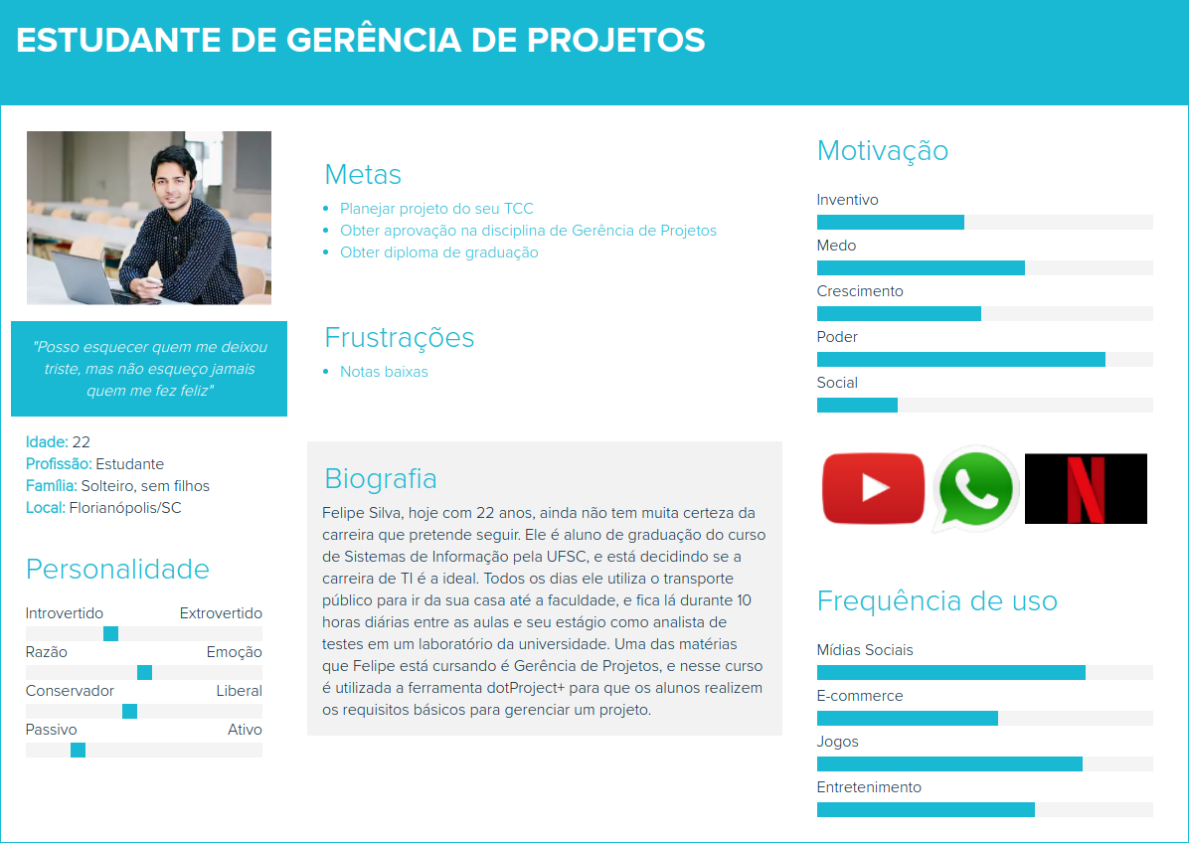

Fonte: Dados elaborados pelos autores deste trabalho

Figura 41 - Persona: Gerente de Projetos

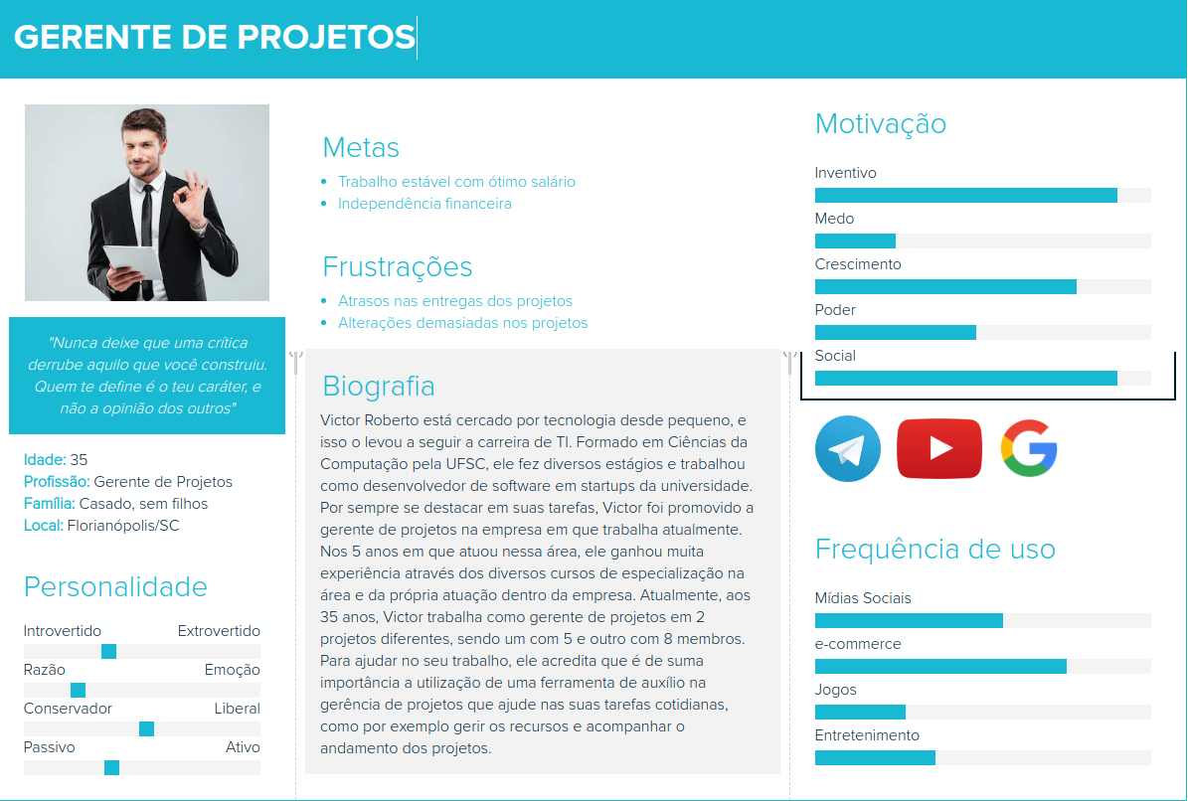

Fonte: Dados elaborados pelos autores deste trabalho

4.3 Diagrama Estrutural dos Módulos do Sistema

Por ser um sistema complexo com relação à navegação das telas, foi feito um diagrama estrutural dos módulos do sistema para permitir uma visão mais macro da ferramenta. O diagrama foi feito utilizando o Lucidchart, e inicialmente ilustra o *dotProject+* dividido em três módulos principais, sendo eles “Projeto”, “Empresas e “Gerência de turmas”.

O módulo “Projeto” é dividido em 4 partes: “Iniciação, “Planejamento e Monitoramento”, “Execução” e “Encerramento”, sendo que o módulo “Iniciação possui os módulos “Termo de abertura” e “Stakeholder”, e o “Planejamento de monitoramento” possui, além da “EAP” e “Plano de projeto”, os módulos das demais áreas de conhecimento do PMBOK: “Cronograma”, “Custos”, “Riscos”, “Qualidade”, “Comunicações”, “Aquisições” e “Stakeholder”. O módulo “Empresas” é dividido em 4: “Projetos”, “Papéis da organização”, “Organograma” e “Recursos Humanos”. Por último, o módulo “Gerência de turmas” possui os módulos “Grupos” e “Avaliação do feedback instrucional”.

O diagrama estrutural pode ser visto na figura 42:

Figura 42 – Diagrama estrutural dos módulos do sistema

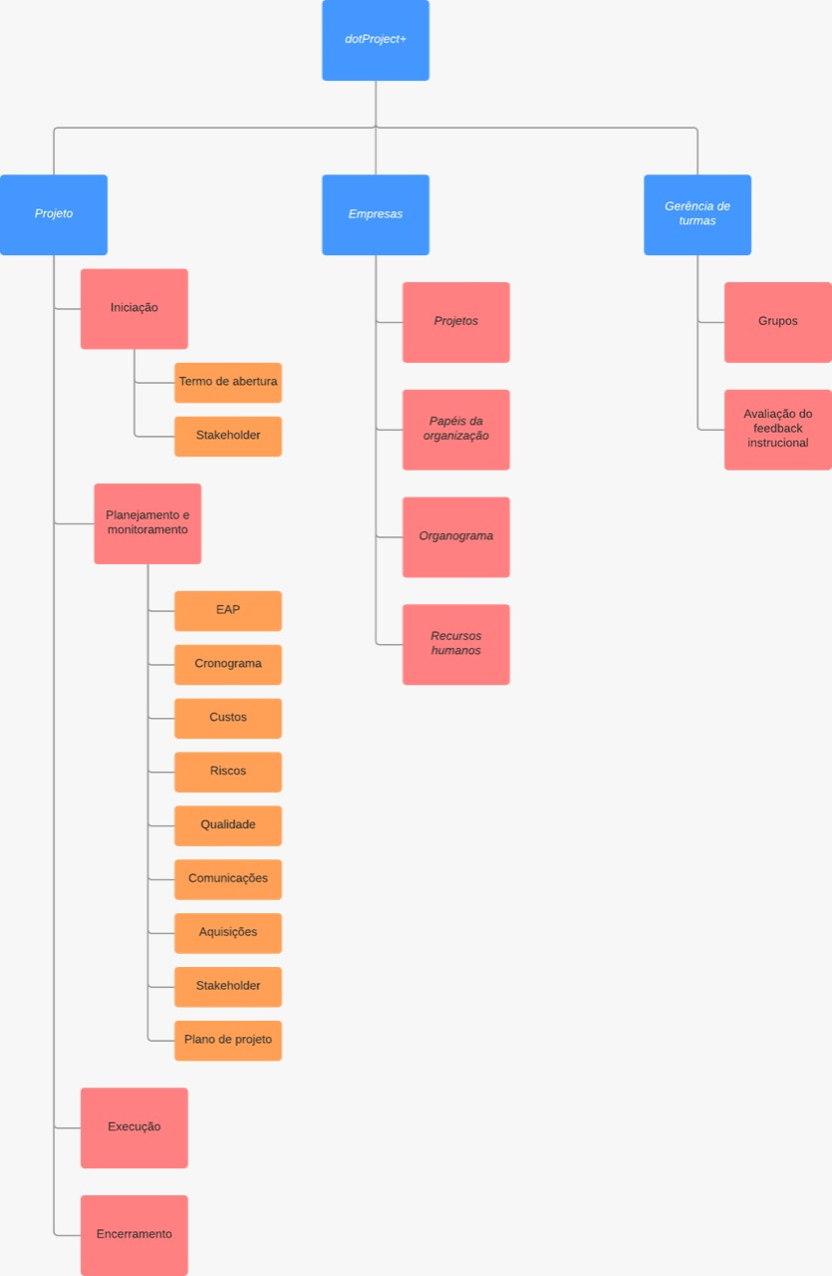

Fonte: Dados elaborados pelos autores deste trabalho

**4.3. Casos de uso**

Segundo OMG (2015), um caso de uso “descreve uma sequência de ações que representam um cenário principal e cenários alternativos, com o objetivo de demonstrar o comportamento de um sistema (ou parte dele), através de interações com atores.”. Segundo Wazlawick (2004), os casos de uso correspondem aos principais processos de negócio de uma empresa e possivelmente podem estar associados a mais de um requisito funcional. O diagrama que define os casos de uso é o mais geral e informal da UML (FOWLER, 2004), e é normalmente utilizado nas fases iniciais de um projeto para levantar e analisar os requisitos do sistema. O diagrama de casos de uso apresenta uma linguagem simples e visual das principais funcionalidades do sistema, facilitando o entendimento do que ele é capaz por parte do usuário. Os principais itens identificados neste diagrama são os atores (usuários do sistema ou outros sistemas) e as funcionalidades que estarão disponíveis aos usuários (GUEDES, 2011).

Neste trabalho, a modelagem dos casos de uso foi feita por meio de engenharia reversa, tendo como base a versão atual do *dotProject*+ e o manual do *dotProject*+ (GONÇALVES, 2015). Os diagramas de caso foram modelados utilizando a ferramenta *GenMyModel*, que permite a criação de diferentes tipos de diagramas, como *RDS*, *Flowchart* e os diferentes diagramas da *UML*. Os diagramas de caso de uso gerados estão nas figuras 43, 44, 45, 46 e 47, separados por módulo do sistema:

Figura 43 - Diagrama de casos de uso: Empresa

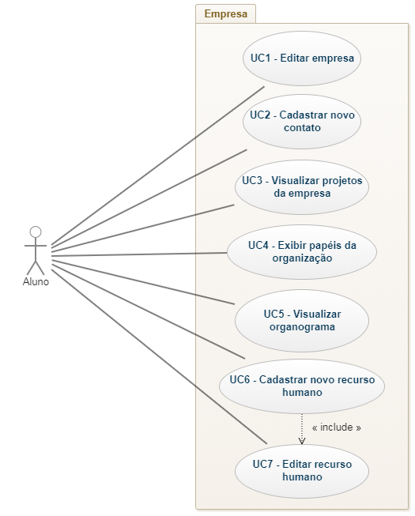

Fonte: Dados elaborados pelos autores deste trabalho

Figura 44 - Diagrama de casos de uso: EAP

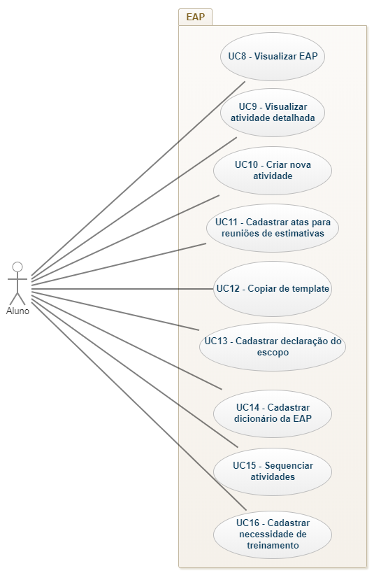

Fonte: Dados elaborados pelos autores deste trabalho

Figura 45 - Diagrama de casos de uso: Planejamento e Monitoramento (Parte 1)

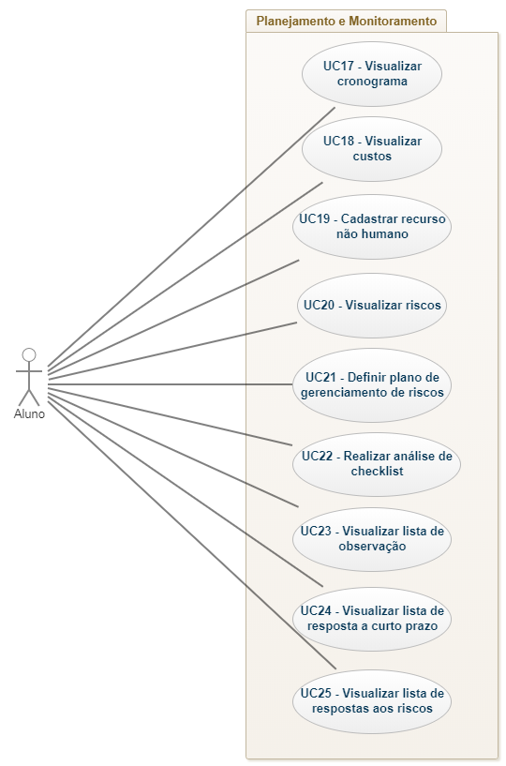

Fonte: Dados elaborados pelos autores deste trabalho

Figura 46 - Diagrama de casos de uso: Planejamento e Monitoramento (Parte 2)

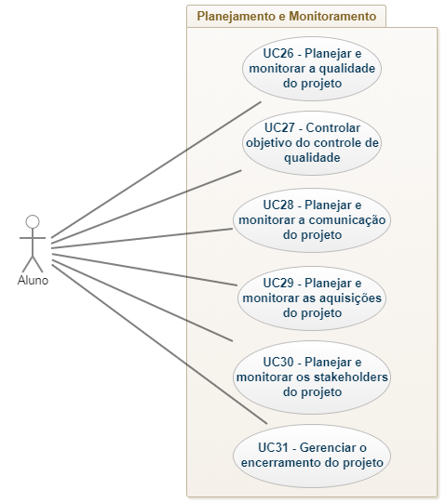

Fonte: Dados elaborados pelos autores deste trabalho

Figura 47 - Diagrama de casos de uso: Turmas

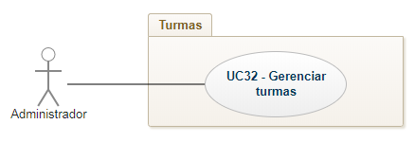

Fonte: Dados elaborados pelos autores deste trabalho

Ao todo foram identificados 32 casos de uso, sendo estes divididos em quatro módulos:

* Empresa
* EAP
* Planejamento e Monitoramento
* Turmas

O detalhamento dos casos de uso foi feito utilizando tabelas, e por limitação de espaço, apenas um foi apresentado no corpo do trabalho, e pode ser visualizado na tabela 10. Os demais casos de uso estão no Apêndice A.

Tabela 10 - Caso de uso: UC8 - Visualizar EAP

|  |  |
| --- | --- |
| **Nome do Caso de Uso** | **UC8 - Visualizar EAP** |
| **Pré Condições** | Aluno logado e dentro do menu "Projetos" |
| **Atores Envolvidos** | Aluno |
| **Resumo** | Visualizar os dados da EAP do projeto |
| **Fluxo Principal - Visualizar EAP** | |
| 1. O aluno seleciona o projeto | |
| 2. O aluno clica na aba "Planejamento e Monitoramento" | |
| 3. O sistema exibe a tabela que contém os itens e atividades da EAP | |
| **Tela original** | |
|  | |
| **Fluxo Alternativo 1 - Criar um item da EAP** | |
| 1. Após o passo 3 do fluxo principal, o aluno clica no botão “Aqui” dentro da tabela da EAP (Se não houver itens), ou clica com o botão direito e na opção “Novo Item EAP” caso haja outro(s) | |
| 2. O aluno preenche os campos conforme a necessidade | |
| 3. O aluno clica no botão “Salvar” | |
| 4. O sistema retorna para o passo 3 do fluxo principal | |
| **Tela original** | |
|  | |
| **Fluxo Alternativo 2 - Excluir um item da EAP** | |
| 1. Após o passo 2 do fluxo principal, o aluno clica com o botão direito no item a ser excluído. | |
| 2. O sistema exibe o menu | |
| 3. O aluno clica na opção “Excluir” | |
| 4. O sistema exibe uma mensagem de confirmação | |
| 5. O aluno clica na opção “OK” | |
| 6. O sistema exibe a EAP sem o registro que foi excluído | |
| **Tela original** | |
|  | |
| **Fluxo Alternativo 3 - Editar item da EAP** | |
| 1. Após o passo 2 do fluxo principal, o aluno clica com o botão direito no item a ser excluído. | |
| 2. O sistema exibe o menu | |
| 3. O aluno clica na opção “Editar” | |
| 4. O sistema exibe uma mensagem de confirmação | |
| 5. O aluno clica na opção “OK” | |
| 6. O sistema retorna para o passo 3 do fluxo principal | |
| **Tela original** | |
|  | |
| **Fluxo Alternativo 4 - Excluir uma atividade da EAP** | |
| 1. Após o passo 2 do fluxo principal, o aluno clica com o botão direito na atividade a ser excluída. | |
| 2. O sistema exibe o menu | |
| 3. O aluno clica na opção “Excluir” | |
| 4. O sistema exibe a EAP sem o registro que foi excluído | |
| **Tela original** | |
|  | |

**4.4. Prototipação das Telas**

No processo de elaboração das novas telas do *dotproject+*, inicialmente foram feitos protótipos de baixa fidelidade manualmente. As figuras 48 e 49 mostram os primeiros protótipos desenvolvidos, que ilustram o caso de uso “UC8 - Visualizar EAP” descrito no tópico anterior, com as atividades contraídas e expandidas, respectivamente.

Figura 48 - Primeiro protótipo de baixa fidelidade: Itens e atividades da EAP (contraído)

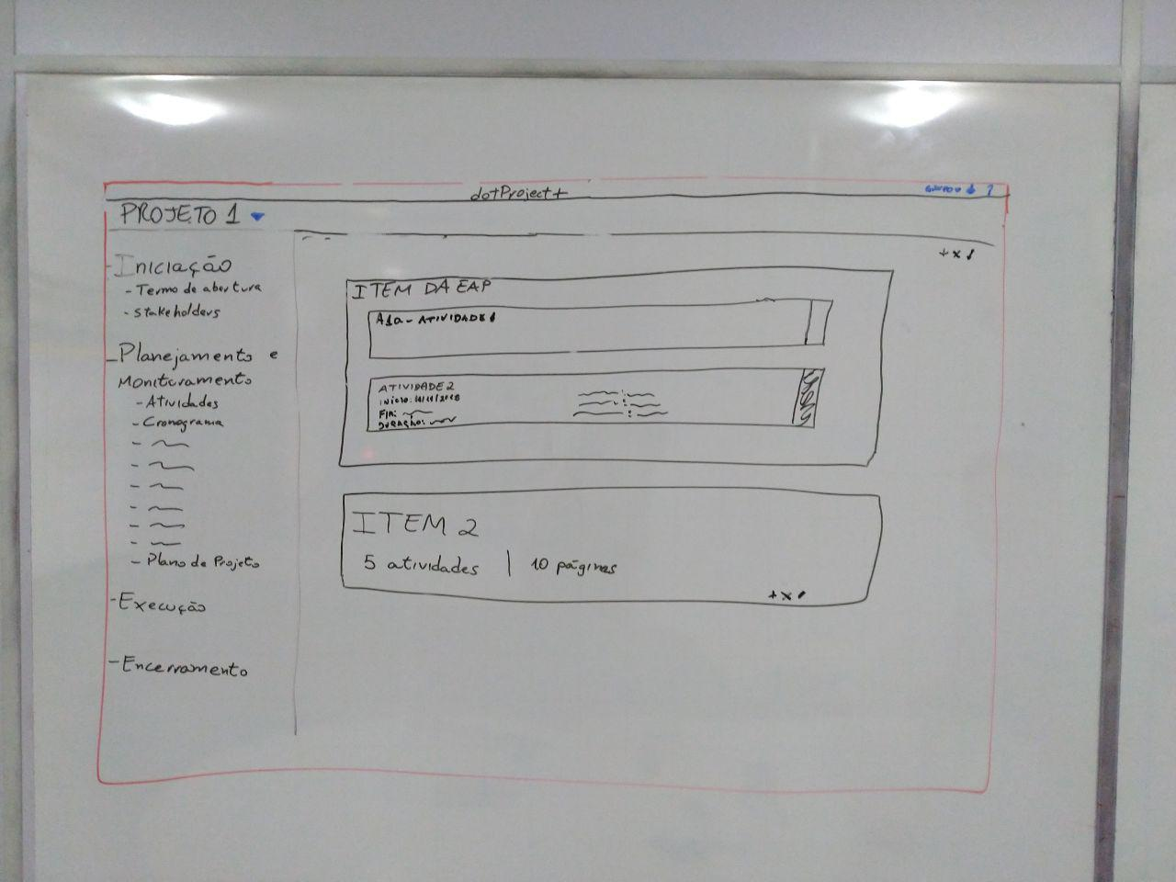

Fonte: Dados elaborados pelos autores deste trabalho

Figura 49 - Segundo protótipo de baixa fidelidade: Itens e atividades da EAP (expandido)

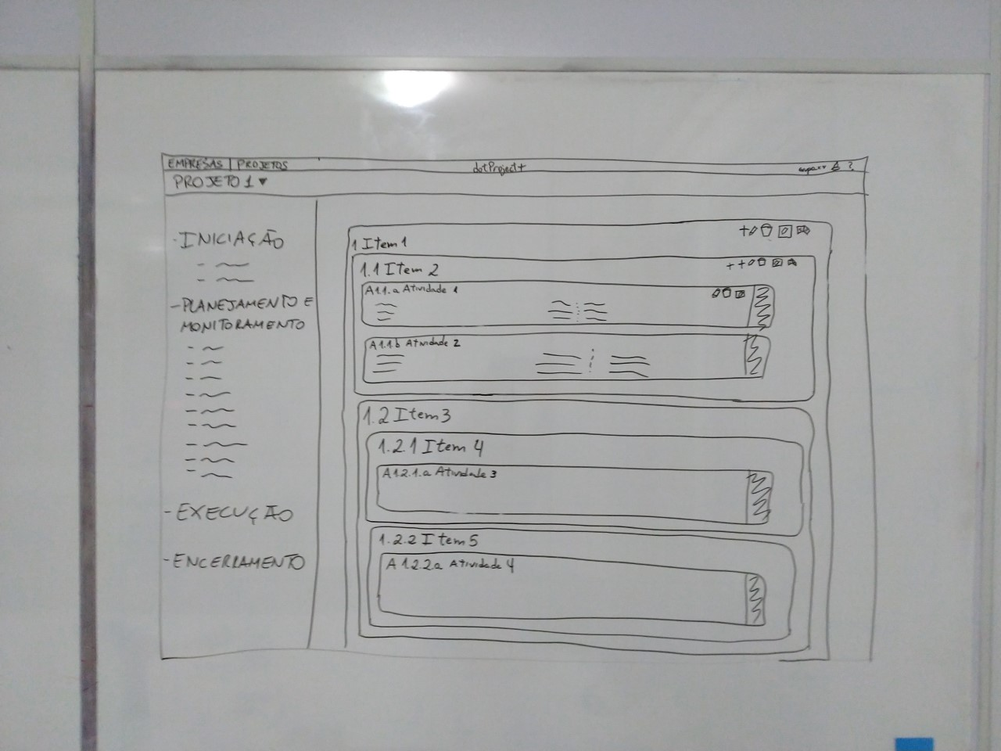

Fonte: Dados elaborados pelos autores deste trabalho

Após realizar uma discussão inicial dos protótipos com o orientador e um membro da banca, alguns pontos de melhoria foram identificados, como por exemplo um botão de menu à direita para ocultar os botões de adicionar e editar um item/atividade da EAP. A partir do protótipo inicial e as melhorias apontadas, foram desenvolvidos os primeiros protótipos de alta fidelidade, já funcionais, que podem ser visualizados nas figuras 50 e 51:

Figura 50 - Primeiro protótipo de alta fidelidade: Itens e atividades da EAP (Expandido)

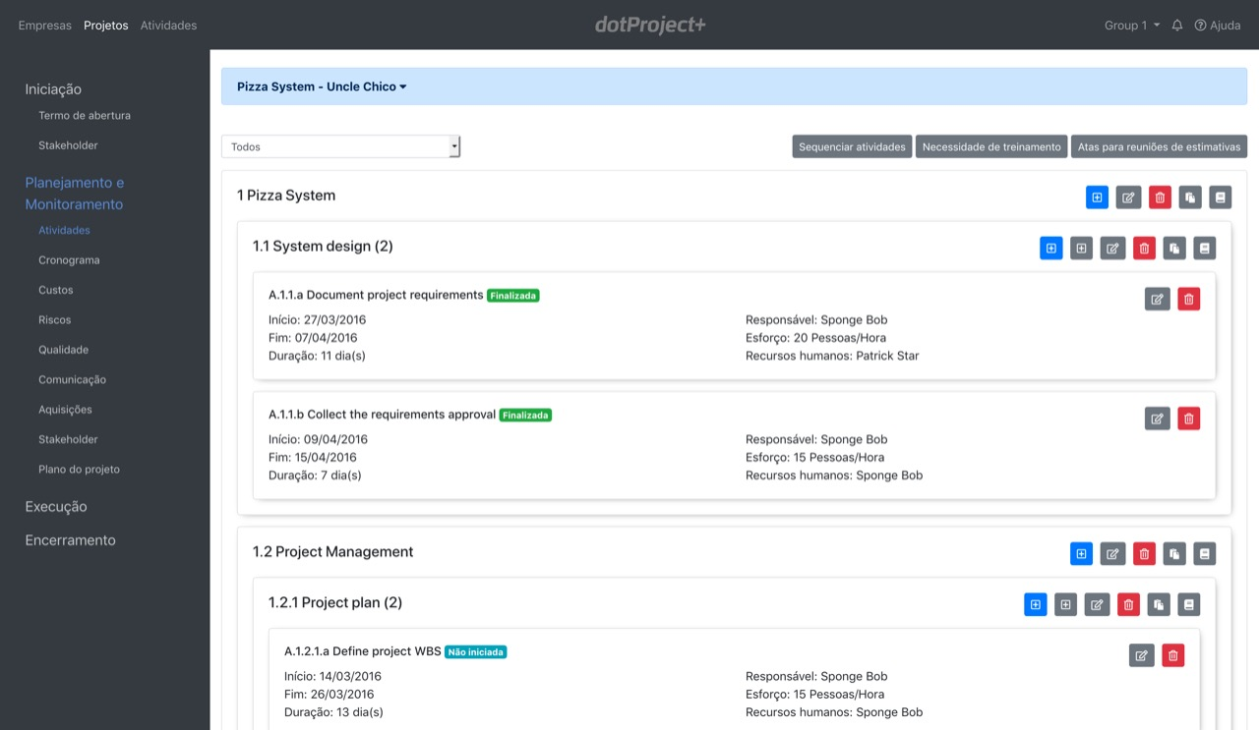

Fonte: Dados elaborados pelos autores deste trabalho

Figura 51 - Segundo protótipo de alta fidelidade: Itens e atividades da EAP (contraído)

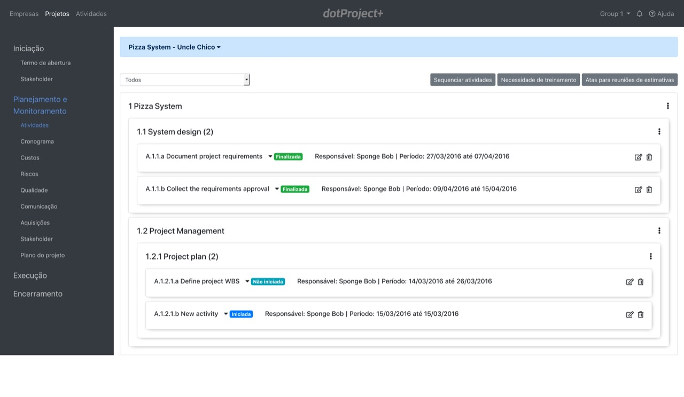

Fonte: Dados elaborados pelos autores deste trabalho

Figura 52 - Tela do *dotProject+* atual para comparação com o primeiro protótipo de baixa fidelidade

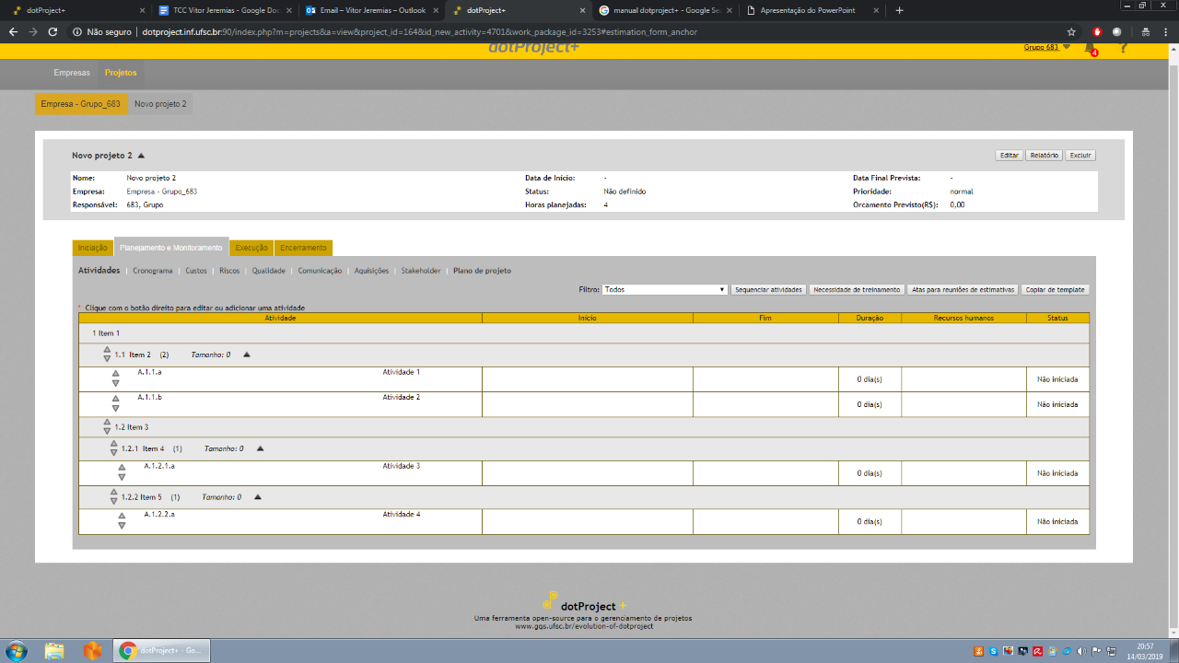

Fonte: Dados elaborados pelos autores deste trabalho

Os demais protótipos de tela podem ser vistos no Apêndice D.

**4.5. Tecnologias**

A tabela 11 descreve as tecnologias utilizadas na versão antiga e na versão atualizada do *dotProject+*:

Tabela 11 - Comparação das tecnologias do *dotproject+* antiga com a nova versão

|  |  |  |  |  |
| --- | --- | --- | --- | --- |
| Versão antiga | |  | Nova versão | |
| Tecnologia | Para que serve | Tecnologia | Para que serve |
| *PHP* (Versão 5.5) | Linguagem utilizada no *backend* | *PHP* (Versão 5.5) | Linguagem utilizada no *backend* |
| *MySQL* (Versão 5.7) | SGBD | *MySQL* (Versão 5.7) | SGBD |
| *JavaScript* | Linguagem utilizada no *frontend* | *JavaScript + JQuery (Versão 3.3)* | Linguagem utilizada no *frontend* que oferece uma biblioteca de funções para manipulação de elementos e componentes da tela |
| *HTML5* | Construção da estrutura das telas do sistema | *HTML5* | Construção da estrutura das telas do sistema |
| *CSS* | Utilizado na definição de estilos visuais | *CSS + Bootstrap 4* | Biblioteca de componentes pré-definidos que em conjunto com o *JQuery* oferece um conjunto de componentes prontos para uso, o que garante um padrão visual e consistência no desenvolvimento |

Como o propósito deste projeto é atualizar a interface gráfica do sistema, não foi necessário modificar as tecnologias utilizadas no *backend*, como a linguagem *PHP* ou o SGBD *MySQL.* Já no *frontend*, como se trata de uma aplicação *web*, o uso de *Javascript,* HTML e CSS é natural. A opção de utilizar a biblioteca *JQuery* foi escolhida por se tratar de uma tecnologia bastante difundida e robusta (CHAFFER, 2013) e permitir a sua integração ao sistema atual sem grandes modificações. Não foram utilizadas tecnologias mais atuais como *React* ou *Angular, por exemplo,* pelo fato de serem tecnologias indicadas ao desenvolvimento de aplicações do tipo *single page application* (MOUSAVI, 2017). O *dotProject+* não possui interação entre *frontend* e *backend* através de requisições *Ajax,* por exemplo, e sua adaptação para se adequar ao conceito de *single page application* inviabilizaria este projeto sendo mais viável a reconstrução do sistema como um todo.

A escolha do *Bootstrap* se deu pelo fato de ser uma biblioteca robusta e que apresenta um conjunto de componentes bastante completo (BOOTSTRAP, 2019). Além disso, alguns destes componentes utilizam *JQuery* na sua implementação, o que evita que sejam utilizadas bibliotecas *JavaScript* adicionais.

**4.6. Entrevista com Especialistas em Design e Usabilidade**

A última técnica utilizada na coleta de requisitos foram entrevistas não-estruturadas com especialistas nas áreas de *Design* e Usabilidade. Embora nenhuma entrevista possa ser considerada verdadeiramente não-estruturada (DICICCO-BLOOM, 2006), uma entrevista não-estruturada pode ser definida como uma entrevista onde o entrevistador não conhece amplamente a informação previamente, portanto as perguntas devem ser amplas, ou em casos extremos, não há perguntas, e o entrevistador apenas menciona o tópico a ser discutido para que o entrevistado inicie uma discussão (SEAMAN, 1999).

Foram identificados dois especialistas, uma de design e outro de usabilidade, por critérios de proximidade e conveniência.

Com a especialista em Usabilidade, Thaisa Lacerda, foram feitas algumas entrevistas durante o desenvolvimento do projeto para validações pontuais no sistema. Nessas entrevistas foram discutidos pontos como a diferenciação das opções no menu lateral quando for link; *placeholder* nos filtros; posicionamento dos botões; utilização de *labels*; fluxo de sequenciamento de atividades; como deve ser o cadastro de uma informação dentro de um modal e padronização dos cards. Além dos pontos no sistema, a entrevistada sugeriu a aplicação de heurísticas de usabilidade, o que foi feito na seção 4.1.3.

Com o especialista em *Design*, Guilherme Kanarek, foi realizada uma entrevista após a entrevista com a especialista em Usabilidade para obter informações sobre quais cores seriam utilizadas no sistema. Nessa entrevista, foram apresentados ao entrevistado os padrões de cores dos sistemas identificados no estado da arte, presentes na Tabela 6, e a partir dessas cores, ele sugeriu seguir padrões com base na cor azul. Além da validação do padrão de cor, ele apresentou a ferramenta *WebAIM Contrast Checker*, que mostra a proporção de contraste entre as cores dos planos de frente e plano de fundo da aplicação. Para concluir a entrevista, foram validadas as ideias anteriormente discutidas com a especialista Thaisa.

**5. Desenvolvimento**

Este capítulo apresenta os detalhes relacionados ao desenvolvimento das alterações propostas no capítulo 4. Todo o processo de desenvolvimento se deu em três etapas: preparação do ambiente de desenvolvimento, desenvolvimento e implantação. Na etapa de preparação do ambiente de desenvolvimento são listadas as ferramentas utilizadas, os procedimentos de instalação e configuração tanto do banco de dados como do servidor web, linguagem de programação e bibliotecas. Na etapa de desenvolvimento são listadas as bibliotecas adotadas, mudanças nas telas do sistema e melhorias implementadas. Por fim, é apresentado o processo de implantação do sistema atualizado em produção.

**5.1. Preparação do Ambiente de Desenvolvimento**

O início de todo o trabalho de desenvolvimento exigiu a configuração de um ambiente específico. O primeiro passo foi baixar o código fonte do sistema na sua versão mais atualizada. De acordo com o Guia de Desenvolvimento Técnico do *dotProject*+ (GONÇALVES, 2017), a arquitetura do sistema permite o desenvolvimento modular e existem basicamente duas formas de instalação: (i) instalar os módulos individualmente ou (ii) utilizar um pacote onde os módulos já vêm pré-instalados. Optou-se pela segunda opção como forma de abreviar o processo de instalação. A figura 53 mostra a estrutura de diretórios do dotProject+, vista através do *IDE PHP Storm*.

Figura 53 - Estrutura de diretórios do sistema

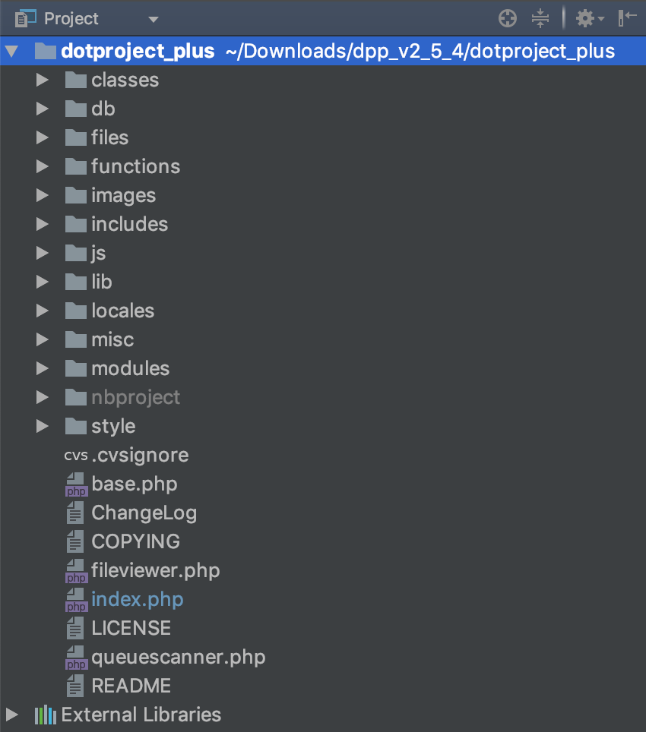

Fonte: Dados elaborados pelos autores deste trabalho

Seguindo o Guia de Instalação do *dotProject*+ (GONÇALVES, 2016) e respeitando as versões indicadas no manual, optou-se por utilizar contêineres *Docker* como ferramenta base do ambiente de desenvolvimento. Foram configurados dois contêineres distintos: um para o servidor web e outro para o banco de dados.

Como o guia de instalação não cita nenhum requisito específico em termos de configuração de servidor web ou banco de dados, e levando em consideração que seria configurado um ambiente local, foram utilizados contêinerespré-configurados disponíveis no *Docker* *Hub* - repositório oficial do *Docker*.

Para o banco de dados foi selecionado um contêinercontendo uma imagem do MySQL versão 5.7, última *tag* disponível na versão 5, mínima recomendada pelo guia de instalação. Para interação com o banco de dados foi utilizada a ferramenta *MySQL Workbench*. Os *scripts* para criação das tabelas fazem parte do pacote do código fonte do sistema e foi necessária apenas sua importação e execução para que o banco de dados fosse criado já com um conjunto inicial de dados disponíveis para testes. A figura 54 mostra a lista de algumas tabelas do banco de dados.

Figura 54 - Visão parcial das tabelas no *MySQL Workbench*

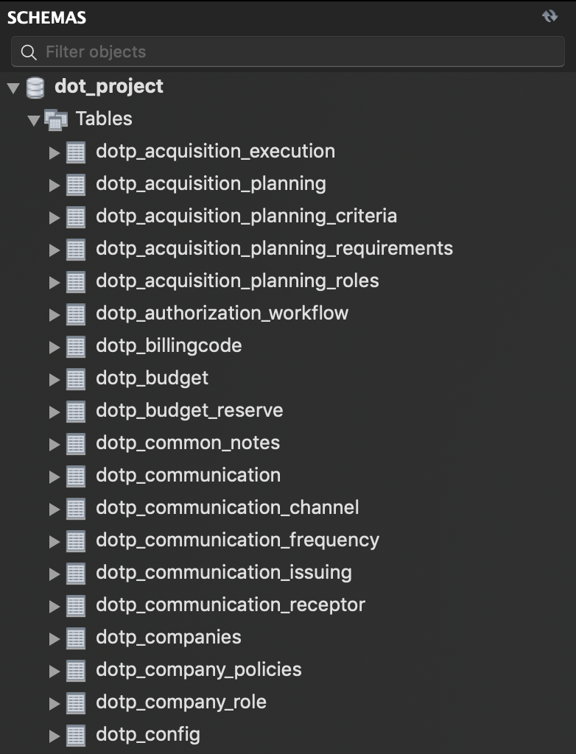

Fonte: Dados elaborados pelos autores deste trabalho

A configuração do servidor *web* foi bastante simples. Optou-se pelo uso de um servidor *Apache* por ser compatível com aplicações escritas em *PHP* e também por ser de familiaridade dos responsáveis por este trabalho. Novamente aqui foi utilizado um contêiner *Docker* pré-configurado com *PHP* 5 e bibliotecas básicas. Para que fosse possível acessar a aplicação via navegador web foi necessário informar ao servidor Apache o diretório onde os arquivos fonte estavam disponíveis. Isso foi feito de forma simples, por linha de comando, no momento da inicialização do contêiner*.*

A última etapa da configuração do ambiente foi informar a aplicação os parâmetros de acesso ao banco de dados. No *dotProject+* isso é feito via arquivo de configuração, ilustrado na figura 54. Dentre vários parâmetros disponíveis no arquivo, alguns não relacionados ao banco de dados propriamente dito, foram informados o endereço IP do servidor, o nome do banco de dados, usuário e senha de acesso.

Figura 55 - Arquivo de configuração do *dotProject+*

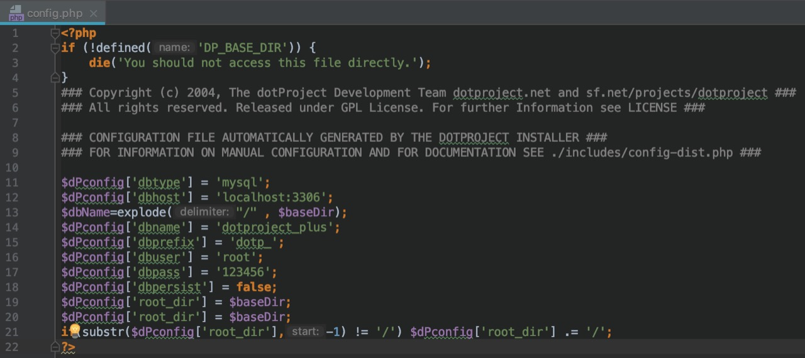

Fonte: Dados elaborados pelos autores deste trabalho

Com todas as ferramentas instaladas e configuradas foi possível acessar o sistema localmente via navegador web através da URL http://localhost:9001.

**5.2. Implementação**

Conforme explicado no capítulo 4, o propósito deste trabalho é alterar o aspecto visual do sistema como um todo, sem, contudo, afetar as funcionalidades específicas de cada tela. Neste sentido, o desenvolvimento de cada tela teve, como passo inicial, a análise dos casos de uso mapeados. Posteriormente foi feito um levantamento de aspectos gerais da arquitetura e das bibliotecas e *frameworks* utilizados.

Para gerenciamento do projeto foi adotado o framework *Scrum* (SCRUM, 2019) com pequenas adaptações. Não ocorreram reuniões diárias, por exemplo. Os casos de uso foram agrupados de acordo com sua complexidade em *sprints* de duas semanas e organizados em um *roadmap* contendo a situação e o período de início e fim do desenvolvimento. O *roadmap* completo pode ser visto na figura 55:

Figura 56 - *Roadmap* de desenvolvimento

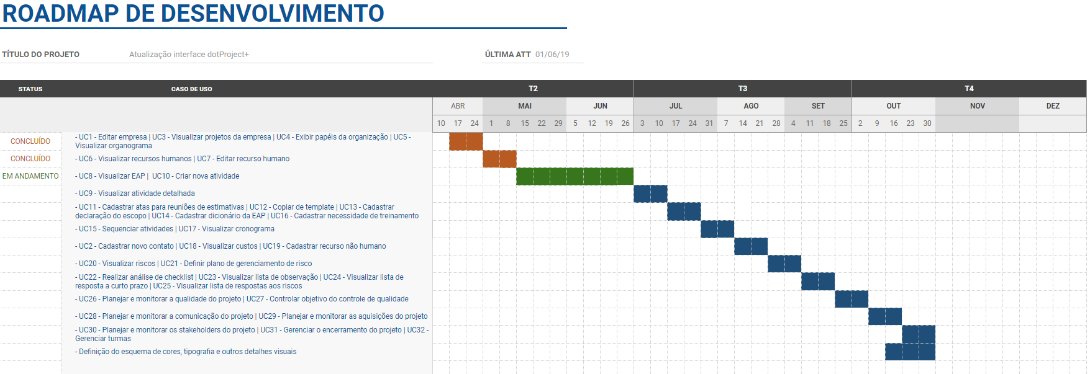

Fonte: Dados elaborados pelos autores deste trabalho

Como citado na seção anterior, a arquitetura do sistema foi definida de forma modular, permitindo que módulos sejam adicionados ou removidos sem impacto ao restante da aplicação. No entanto, todos os módulos compartilhavam as mesmas regras de *CSS*, fazendo com que o padrão de cores e definições visuais e estruturais de tabelas seguissem um padrão no sistema como um todo.

O primeiro passo foi remover todas as referências a arquivos de definição de estilos e bibliotecas *javascript* utilizadas. Como o sistema é antigo, não utiliza muitos recursos *javascript* ou qualquer biblioteca *CSS*. A maioria das regras de estilos estavam declaradas em um único arquivo. Outro ponto identificado foi que, mesmo ao remover o arquivo de estilos, o sistema teve sua estrutura básica e funcionalidade preservadas. Isso se deve ao fato de que muitas das regras de negócio relacionadas à interação com o usuário escritas em *javascript* estavam declaradas no próprio arquivo local de cada tela e muitas das regras de estilos estavam declaradas de forma *inline,* ou seja, como atributo das próprias *tags* HTML.

O segundo passo foi dar início às modificações seguindo o cronograma apresentado nessa seção, respeitando os casos de uso relacionados a cada *sprint.*

Por fim, foi necessário definir alguns aspectos visuais, como estilo de fonte e principalmente as novas cores. Como citado na seção 4.5, foi realizada uma entrevista com um especialista em *Design* e Usabilidade para definição desses detalhes finais. Tomou-se o cuidado de avaliar a adequação das cores e contrastes utilizando a ferramenta *Contrast* *Checker*, citada na mesma seção.

**5.2.1. Decisões de Projeto**

Um problema comum identificado no questionário aplicado aos usuários, e detalhado no próximo capítulo, foi a complexidade existente no sistema. Após análise do código fonte e testes de utilização cobrindo todos os casos de uso mapeados, foram encontrados dois problemas principais: a falta de padrão entre as diferentes telas, especialmente formulários, e na forma como a hierarquia da EAP (Estrutura Analítica do Projeto) era definida.

Ao longo do tempo, e depois de sofrer várias interferências de diferentes programadores, a versão antiga do sistema foi perdendo o padrão de definição e construção das páginas. Para alguns cadastros o formulário era exibido na mesma tela em que o usuário estava no momento, para outros, ocorria um redirecionamento para outra página. Para resolver esse problema foi adotado o uso de modais - janelas que se sobrepõem às demais de modo a concentrar a interação do usuário em si mesmas. Qualquer link ou botão que precede uma ação relacionada ao contexto atual em que o usuário está, abre um modal na mesma tela, onde estão concentradas todas as informações necessárias.

Outro problema encontrado foi a forma como a hierarquia da árvore da EAP era definida. Após análise do código fonte e da estrutura das tabelas do banco de dados relacionadas com a EAP, constatou-se que a hierarquia era definida por caracteres “&nbsp;” - entidade *HTML* utilizada para representar um espaço em branco. Esses caracteres eram armazenados no banco de dados, juntamente com o registro do respectivo item da EAP. Na prática, um registro sem nenhum *caractere* “&nbsp;” era tratado como sendo a raiz da árvore.

O problema dessa abordagem, além da complexidade de implementação e manutenção, é que por questões de codificação de caracteres utilizadas em diferentes sistemas operacionais e diferentes navegadores, outros caracteres eram inseridos no banco de dados no lugar do *caractere* “&nbsp;”, prejudicando a hierarquia, e a inclusão de novos itens na EAP fazia com que a estrutura da árvore pudesse ser deformada. A solução deste problema seria relativamente simples. Como todos os itens da EAP são do mesmo tipo e armazenados na mesma tabela do banco de dados, bastava uma referência direta, via chave estrangeira, para um outro item na mesma tabela, criando assim a hierarquia entre item pai e itens filhos. Entretanto essa não foi a solução adotada pelo fato de não ser compatível com os dados legados do sistema. De modo a evitar a perda de compatibilidade e principalmente a criação de *scripts* *SQL* para conversão de dados, foi adotada uma solução intermediária. Como cada item já possui um código numérico hierárquico, gerado no momento do seu cadastro, foi utilizada esta numeração para definição da hierarquia.

**5.2.2. Dificuldades**

Durante o processo de implementação surgiram duas dificuldades principais. A primeira delas surgiu da solução adotada para o problema da hierarquia da EAP e a segunda estava relacionada à codificação de caracteres utilizada na versão anterior do sistema.

Como citado na seção anterior, o problema da hierarquia dos itens da EAP foi resolvido através da numeração que já acompanha cada registro. Porém, outro problema surgiu: seria necessário garantir a ordem em que cada item aparece dentro da sua hierarquia. Este controle é facilmente implementado via ordenação pelo número na própria consulta *SQL*. Todavia, este número, internamente no banco de dados, é armazenado como uma *string* (e.g. 1.1.2.3)*,* e não seria prático, sempre que necessário saber a ordem de um item, extrair o último dígito dessa *string*. A solução foi utilizar um atributo de controle de ordenação já utilizado nas versões anteriores do sistema. Com isso em mente, foi necessário criar e executar um script SQL para atualizar a ordem de cada item baseado na sua numeração. Esse processo foi executado uma única vez e para cada novo item, a ordem correta era calculada no momento de seu cadastro.

O segundo problema, e talvez o que mais demandou tempo de pesquisa para resolução, estava relacionado à codificação de caracteres utilizada no banco de dados legado. O problema foi percebido quando foi feito um teste da nova versão do dotProject+ carregando uma cópia do banco de dados de produção. Palavras acentuadas não eram exibidas corretamente. Como o banco de dados de produção é antigo, utilizava configurações de codificação de caracteres diferentes das utilizadas atualmente, como *UTF8*[1], que é o padrão adotado pela especificação do *HTML* 5. Após diversas tentativas para corrigir a codificação do esquema do banco de dados, bem como das tabelas e colunas, individualmente, o problema persistia. A solução encontrada foi criar um esquema de banco de dados completamente novo utilizando o padrão *UTF8*. Após esta etapa, a estrutura e os dados existentes no esquema do banco de dados antigo foram exportados ignorando-se qualquer codificação existente. Esse processo de exportação gerou um arquivo contendo toda a estrutura necessária para migração dos dados. O último passo desse processo foi a importação dos dados contidos no arquivo para o banco de dados recém-criado com a nova codificação de caracteres. Os comandos utilizados podem ser vistos na tabela 12:

Tabela 12 - Comandos utilizados para correção da codificação de caracteres no banco de dados

|  |  |
| --- | --- |
| Objetivo | Comando |
| Exportar o BD | mysqldump --user=username --password=password --default-character-set=latin1 --skip-set-charset dbname > dump.sql |
| Substituir padrão *latin1* por *utf8* | sed -r 's/latin1/utf8/g' dump.sql > dump_utf.sql |
| Criar o novo BD | mysql --user=username --password=password --execute="DROP DATABASE dbname; CREATE DATABASE dbname CHARACTER SET utf8 COLLATE utf8_general_ci;" |
| Importar os dados para o novo BD | mysql --user=username --password=password --default-character-set=utf8 dbname < dump_utf.sql |

**5.3. Implantação**

A etapa final do processo de desenvolvimento foi a disponibilização da nova versão do sistema em ambiente de produção. Como o servidor já hospeda a versão antiga do sistema e não houve nenhuma mudança nas tecnologias utilizadas no *backend,* não foi necessário instalar nenhum *software* adicional e o processo de atualização foi bastante simples. Foram realizados basicamente quatro passos para atualização total do sistema: acesso seguro ao servidor de aplicação, manutenção do banco de dados de modo a corrigir problemas de codificação de caracteres especiais, a modificação na ordenação dos itens da EAP de projetos anteriores e finalmente a substituição do código fonte.

O acesso ao servidor onde a aplicação seria hospedada se deu através do uso do protocolo *SSH*, a partir de um terminal *Linux* convencional. Esse protocolo oferece uma interface segura de acesso a computadores remotos permitindo o seu total controle.

Na sequência foi executado o passo a passo mencionado na seção anterior para corrigir o problema da codificação de caracteres no banco de dados de produção. Como o intuito era criar um banco de dados novo e apenas importar os dados legados, não foi necessário fazer nenhum backup adicional, além daquele já executado rotineiramente. O próprio processo de exportação dos dados sem a codificação já caracteriza, por si só, um *backup*.

O terceiro passo na implantação foi a execução do um *script* *PHP* para modificação do atributo “*dotp_project_eap_items.sort_order*” de cada item da EAP existente no banco de dados. Como já citado na seção anterior, isso foi necessário para que os itens fossem exibidos corretamente na tela.

Por fim, o pacote contendo o código fonte da aplicação foi transferido para o servidor através do protocolo SCP, que permite a transferência de arquivos de um computador local para um computador remoto de forma segura. Com o código fonte já disponível no servidor foi necessário apenas transferir os arquivos para o diretório adequado. Como já mencionado, o servidor já era utilizado para hospedagem da versão anterior do *dotProject*+ e por este motivo não foi necessária nenhuma configuração adicional. Com isso, a nova versão do sistema foi disponibilizada no endereço http://dotproject.inf.ufsc.br:90/.

**6. Avaliação**

Este capítulo tem como objetivo apresentar a avaliação da reimplementação da interface de usuário do *dotProject+* com os usuários finais.

**6.1. Planejamento da Avaliação**

Para realizar a avaliação do sistema, foi realizado um processo dividido em quatro partes:

* Para avaliar o sistema desenvolvido e compará-lo com a versão anterior, foi utilizado um *survey* (FOWLER, 2014), permitindo assim que os usuários avaliem a ferramenta sem pressão, podendo fazê-la em um ambiente de sua escolha e de forma anônima;
* Para a avaliação de funcionalidades específicas foram feitas entrevistas com fornecedores de requisitos;
* Para complementar a avaliação de funcionalidades específicas, foram feitos testes de integração por parte dos autores deste trabalho;
* Para uma avaliação mais aprofundada no sistema como um todo, foi feita uma entrevista com um especialista em *User Experience* (UX).

Cada uma dessas duas avaliações é apresentada em detalhes nas seções seguintes.

**6.2. Aplicação do *Survey* com os usuários**

Para realizar a comparação entre a versão anterior e a nova do *dotProject+*, foi aplicado um *survey* em dois momentos diferentes. Em um primeiro momento, o questionário foi aplicado com ex-alunos de disciplinas de Gerência de Projetos do Departamento de Informática e Estatística da Universidade Federal de Santa Catarina. Em um segundo momento, foi realizada a aplicação com os alunos que estão atualmente cursando a disciplina de Gerência de Projetos no mesmo local no segundo semestre de 2019. A população de ambas as avaliações era diferente, devido aos alunos de outros semestres não terem a possibilidade de utilizar a versão atualizada. O *survey* foi dividido em três partes:

* A primeira parte envolve questões pessoais, como idade e formação, permitindo conhecer os usuários e assim construir a persona.
* A segunda parte é o questionário SUS. Como um dos pontos avaliados é a usabilidade da aplicação, este questionário foi escolhido por trazer resultados confiáveis relacionados à usabilidade mesmo em amostras pequenas. A figura 57 mostra um exemplo de pergunta do questionário SUS.

Figura 57 - Exemplo de pergunta do questionário SUS.

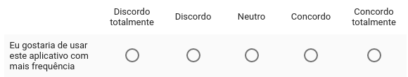

Fonte: Dados elaborados pelos autores deste trabalho

* A terceira parte envolve questões relacionadas à aplicação, contendo uma questão objetiva sobre a opinião dos participantes sobre a interface com o usuário do *dotProject+*, além de questões abertas onde os usuários podem apontar os pontos fracos e fortes, sugerindo melhorias.

O questionário SUS foi escolhido por possuir um método padrão para analisar os resultados. Ele permite o cálculo de uma nota de 0 a 100 para a usabilidade do sistema, a partir das respostas obtidas.

**6.2.1. Aplicação com ex-alunos de Gerência de Projetos**

Primeiramente, a aplicação foi realizada com alunos e ex-alunos das duas disciplinas de gerência de projetos do departamento de Informática e Estatística da Universidade Federal de Santa Catarina que cursaram entre os anos de 2016 e 2019, totalizando cerca de 360 usuários. Esta primeira iteração do *survey* foi aplicado entre os dias 01/05/2019 e 30/05/2019, e obteve 30 respostas.

Além do questionário SUS, apresentado na seção 4.1.2.1, outra pergunta objetiva apresentada no *survey* foi: “Como você avalia a interface com o usuário do *dotProject+*?”. As respostas desta pergunta podem ser vistas na figura 58:

Figura 58 - Avaliação da antiga interface de usuário do *dotProject*+

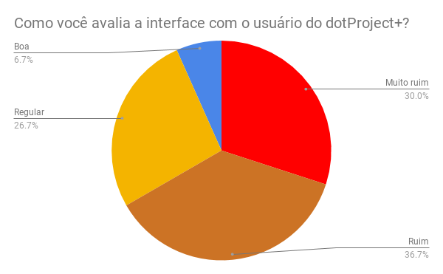

Fonte: Dados elaborados pelos autores deste trabalho

As opções de resposta para esta pergunta eram “Muito ruim”, “Ruim”, “Regular”, “Boa” e “Muito boa”. Das 30 respostas obtidas com o questionário, 9 consideraram a interface como “Muito ruim” (30%), 11 como “Ruim” (36,7%), 8 como regular (26,7%), 2 como “Boa” (6,7%) e nenhuma como “Muito Boa” (0%). Considerando “Muito ruim” e “ruim” como respostas negativas, a interface com o usuário da versão antiga do *dotProject+* obteve um total de 66,7% de respostas negativas, ou seja, dois terços dos usuários não estavam satisfeitos com a interface do sistema.

Para obter respostas qualitativas e auxiliar na identificação dos pontos de a serem melhorados no *dotProject+*, também foram apresentadas 4 perguntas abertas no questionário:

* “Você teve dificuldade para encontrar alguma funcionalidade no sistema? Se sim, qual?”
* “Você percebeu que alguma funcionalidade possui nomenclatura errada ou imprecisa? Qual?”
* “O que você mais gostou na interface de usuário do dotProject+? (Ex: Cores, disposição das informações na tela, fonte, etc.)”
* “O que você não gostou ou mudaria na interface do usuário do dotProject+? (Ex: cores, disposição das informações na tela, fonte, etc.)”

As sugestões dos alunos em cada pergunta podem ser vistas na seção 4.1.2.2 deste trabalho.

**6.2.2. Aplicação com alunos cursando Gerência de Projetos atualmente**

Após a reimplementação da interface com o usuário do *dotProject+*, foi realizada outra aplicação do mesmo *survey*, agora com os alunos matriculados no segundo semestre de 2019 nas duas disciplinas de gerência de projetos do Departamento de Informática e Estatística da Universidade Federal de Santa Catarina. A segunda iteração do survey aconteceu em duas datas distintas, nos dias17/10/2019e 25/10/2019durante horário de aula das respectivas turmas, e com a permissão e acompanhamento dos professores.

Nesta etapa da coleta de dados, foi apresentado um roteiro de testes que os participantes deveriam seguir de modo a passar pelas principais funcionalidades do sistema. Este roteiro foi elaborado pelos autores deste trabalho, juntamente com o orientador do mesmo, professor Dr. Jean Hauck. Após seguirem o roteiro utilizando a nova versão do sistema, os participantes responderam ao mesmo questionário apresentado aos ex-alunos de gerência de projetos na etapa anterior, onde era apresentado o questionário SUS, além das outras perguntas citadas anteriormente. Esta etapa da coleta de dados obteve um total de 36respostas.

A segunda aplicação do questionário SUS, após a atualização da interface com o usuário do *dotProject+*, obteve os seguintes resultados:

Figura 59 - Resultados do questionário SUS após a atualização da interface

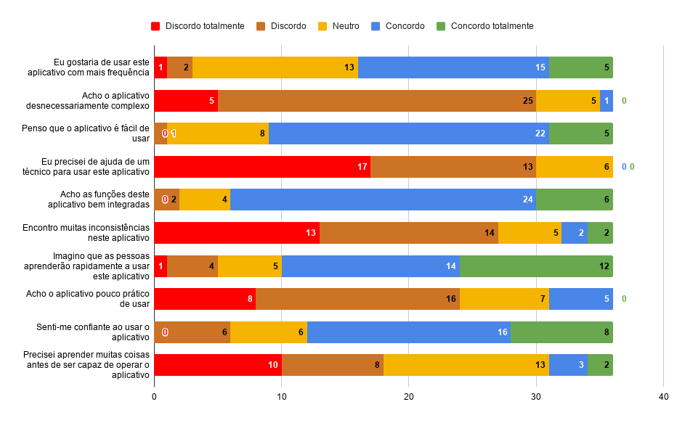

Fonte: Dados elaborados pelos autores deste trabalho

Utilizando o mesmo cálculo da versão anterior, a nova versão do *dotProject+* obteve uma pontuação de 71.3, ficando acima da média indicada por Sauro (2011).

Além do questionário SUS, a mesma pergunta apresentada na primeira aplicação do *survey* também foi apresentada: “Como você avalia a interface com o usuário do *dotProject+*?”. As respostas desta pergunta após a refatoração da interface com o *dotProject+* podem ser vistas na figura 59:

Figura 60 - Avaliação da interface de usuário do dotProject+ após a atualização

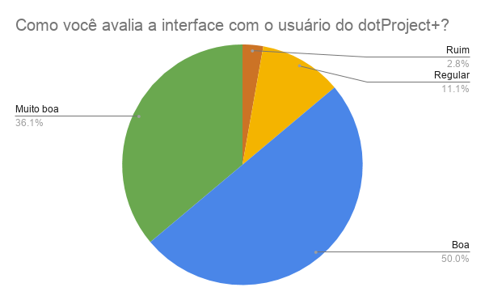

Fonte: Dados elaborados pelos autores deste trabalho

As opções de resposta para esta pergunta eram as mesmas do questionário anterior; “Muito ruim”, “Ruim”, “Regular”, “Boa” e “Muito boa”. Das 36 respostas obtidas com o questionário, 0 consideraram a interface como “Muito ruim” (0%), 1 como “Ruim” (2,8%), 4 como regular (11,1%), 18 como “Boa” (50%) e 13como “Muito boa” (36,1%). Considerando “Boa” e “Muito boa” como respostas positivas, a interface com o usuário do *dotProject+* após a atualização obteve um total de 86,1% de respostas positivas, ou seja, 31 dos 36 usuários estão satisfeitos com a nova interface do sistema.

**6.2.3. Análise dos resultados obtidos com a aplicação dos *surveys***

Após a aplicação dos *surveys*, os dados coletados são analisados para avaliar a mudança de percepção dos usuários com relação à interface de usuário do *dotProject+*. As questões de um a dez, referentes à avaliação SUS, foram apresentadas na seção anterior, e as demais questões do formulário são discutidas individualmente a seguir:

|  |  |
| --- | --- |
| **Questão 11** | Como você avalia a interface com o usuário do *dotProject*+? |

Na versão antiga do *dotProject+*, 66,7% (20) dos usuários consideraram a interface ruim ou muito ruim, uma porcentagem muito acima dos 2,8% (1) em relação às mesmas respostas da nova versão. Em contrapartida, na versão nova, 86,1% (31) dos usuários consideraram a nova versão boa ou muito boa, superando os 6,7% (2) que responderam às mesmas alternativas na versão anterior.

|  |  |
| --- | --- |
| **Questão 12** | Você teve dificuldade para encontrar alguma funcionalidade no sistema? Se sim, qual? |

Na versão antiga do *dotProject+*, as funcionalidades em que os usuários relataram encontrar dificuldade para encontrar no sistema eram: cadastrar recursos humanos; Criar PDF e realizar ajustes em etapas passadas. Já na versão atualizada, as funcionalidades relatadas são: achar a lista com os projetos dos alunos da turma; edição da reserva de contingência e precedência das atividades.

|  |  |
| --- | --- |
| **Questão 13** | Você percebeu que alguma funcionalidade possui nomenclatura errada ou imprecisa? Qual? |

Na versão antiga do *dotProject+*, as funcionalidades com nomenclatura errada ou imprecisa relatadas no questionário eram: Botão “Submeter” no termo de abertura, que causou confusão sobre a sua função; Botões com função similar e nomes diferentes, como “Submeter”, “Salvar” e “Enviar”. Na versão atualizada, não foram relatadas funcionalidades com nomenclatura errada ou imprecisa.

|  |  |
| --- | --- |
| **Questão 14** | O que você mais gostou na interface de usuário do *dotProject*+? (Ex: Cores, disposição das informações na tela, fonte, etc.) |

Na versão antiga do *dotProject+*, o que os usuários relataram ter gostado na interface de usuário foi a organização em abas, tendo acesso mais fácil a todas as funcionalidades. Na versão atualizada, os usuários relataram ter gostado dos seguintes pontos: Estilo do design mais moderno; hierarquia das informações; cores; facilidade de alternar entre diferentes módulos; itens expansíveis; interface limpa e objetiva; função de precedência de atividades; gerência da EAP; design limpo e compreensível; animações nas ações; utilização de *cards*; disposição dos itens na tela e a possibilidade de fechar um modal apertando a tecla ESC.

|  |  |
| --- | --- |
| **Questão 14** | O que você não gostou ou mudaria na interface de usuário do *dotProject*+? (Ex: Cores, disposição das informações na tela, fonte, etc.) |

Na versão antiga do *dotProject+*, o que os usuários relataram não ter gostado na interface de usuário eram: as cores; informações difíceis de serem encontradas; interface pouco amigável; ícones; impressão de ser um *software* antigo; disposição das informações; informações em formato de tabela; redundância de dados; excesso de informações na tela e ter que clicar com o botão direito para aparecer mais opções. Juntamente com esses pontos que os alunos não gostaram, também foi sugerida a inserção de um menu fixo para acessar qualquer parte do projeto de qualquer página.

Na versão atualizada do *dotProject+*, o que os alunos relataram não ter gostado ou mudariam é não ter a opção de gerenciar recursos humanos a partir de um projeto; responsividade e a utilização do ícone “sanduíche” ao invés de utilizar o ícone de três pontos verticais. As sugestões de melhoria apontadas pelos alunos foram: oferecer a opção de unidade ao adicionar um item na EAP; opção de poder sequenciar as atividades com os *cards* abertos; preenchimento automático da estratégia ao editar um *stakeholder*; ao editar um item, a página não retornar ao início; mostrar sugestões de métricas nos itens da EAP; destacar mais informações como a descrição de como sequenciar atividades; destacar mais o contorno do menu lateral; destacar mais a opção de editar reserva de contingência de um risco.

**6.3. Discussão Sobre o Resultado do Survey**

Nota-se que as respostas obtidas na segunda aplicação do *survey*, com os atuais alunos de Gerência de Projetos, são mais completas e detalhadas do que as da primeira etapa. É possível que essa diferença seja devida ao ambiente e forma como os questionários foram preenchidos: A primeira etapa da pesquisa foi realizada online, sem contato direto com os participantes. Dessa forma, não é possível garantir que os participantes efetivamente acessaram a versão anterior do sistema enquanto realizavam a avaliação. Já a segunda etapa foi realizada em sala de aula, abrindo o sistema para visualizar, seguindo uma sequência de passos e com uma certa obrigatoriedade, pois estavam em horário de aula e com a presença dos autores do projeto e do professor da disciplina. Outro fator que pode ter causado essa diferença nas respostas é o fato dos alunos da segunda etapa estarem utilizando a ferramenta no semestre atual, enquanto os da primeira etapa não utilizavam o sistema há, no mínimo, um semestre.

Levando em consideração a questão 11, que trata diretamente da satisfação dos usuários com relação à interface com o usuário do *dotProject+*, observando o aumento de 79,4% nas respostas positivas, e uma queda de 63,9% nas negativas, é possível inferir que a avaliação obteve um bom resultado, aumentando a satisfação dos usuários com relação à interface com o usuário do *dotProject+*.

Quanto à dificuldade para encontrar funcionalidades, as que foram reportadas na versão antiga não apareceram entre as respostas da nova versão, porém na interface atualizada novas funcionalidades foram relatadas. É possível que essas diferenças estejam relacionadas com os pontos citados no início desta seção. Algumas dessas sugestões já estão sendo implementadas na versão final da ferramenta a ser colocada em produção.

Quanto a funcionalidades com nomenclatura errada, todas as que foram reportadas na versão antiga foram corrigidas, e na versão atualizada nenhuma nova funcionalidade com nomenclatura errada foi mencionada.

Com relação ao que os usuários mais gostaram na interface, o único mencionado na versão antiga, que é o acesso fácil a todas as funcionalidades, foi mantido, porém substituindo as abas pelo menu lateral. Além disso, outros 12 pontos foram citados na versão atualizada do sistema. Alguns desses pontos podem ser destacados como: Estilo do design mais moderno, interface limpa e objetiva e design limpo e compreensível.

Com relação ao que os usuários não gostaram na interface, a versão antiga do *dotProject+* teve 10 pontos reportados, enquanto a versão atual teve somente 3, como por exemplo: responsividade e a utilização do ícone de “sanduíche” ao invés de utilizar o ícone de três pontos verticais. Por outro lado, na versão antiga foi apontada apenas uma sugestão de melhoria, enquanto na versão nova foram relatadas 8, como por exemplo: destacar mais informações como a descrição de como sequenciar atividades e destacar mais o contorno do menu lateral. As quantidades podem ser vistas na tabela mesmo levando em conta os fatores citados no início desta seção, a quantidade de respostas em ambas as versões do projeto foi semelhante:

Tabela 13 - Quantidade de pontos que os usuários não gostaram e sugestões de melhoria

|  |  |  |  |
| --- | --- | --- | --- |
|  | Pontos que os usuários não gostaram | Sugestões de melhoria | Total |
| Versão antiga | 10 | 1 | 11 |
| Versão nova | 3 | 8 | 11 |

Mesmo levando em conta os pontos relatados no início desta seção, ambas as versões obtiveram a mesma quantidade de pontos que os usuários não gostaram e sugestões de melhoria, destacando-se as sugestões de melhoria na versão nova.

**6.4. Entrevista de Avaliação com Fornecedores de Requisitos**

Para a avaliação de funcionalidades específicas foram também realizadas entrevistas com fornecedores de requisitos, nesse caso os professores das duas disciplinas de Gerência de Projetos do departamento de Informática e Estatística da Universidade Federal de Santa Catarina, Prof. Dr. rer. nat. Christiane Gresse von Wangenheim, PMP e Prof. Jean Carlo Rossa Hauck. As entrevistas aconteceram de forma pessoal, com visitas às salas dos respectivos professores, em diversos momentos do desenvolvimento do projeto.

Como orientador deste projeto, o professor Jean Hauck participou mais ativamente do processo de desenvolvimento, primeiramente indicando a necessidade da atualização da interface com o usuário do *dotProject+*, e posteriormente apontando os requisitos mais importantes do sistema, além de auxiliar e validar a escolha das tecnologias utilizadas no desenvolvimento do sistema. Em reuniões a cada duas semanas, os requisitos implementados foram individualmente avaliados junto ao Prof. Jean Hauck, e a implementação foi sendo modelada a partir das sugestões de melhorias e discussões nessas reuniões.

Com a professora Christiane Wangenheim, foram realizadas duas reuniões, uma na metade do projeto (dia 12/04), e outra na parte final do mesmo (20/09). Em ambos os encontros foram realizadas entrevistas não-estruturadas, e debatendo questões do sistema em momentos diferentes do desenvolvimento. A primeira reunião iniciou com um acesso ao módulo da EAP, explicando as diferenças para a respectiva tela na versão antiga do *dotProject+*. A partir dessa comparação, surgiram os primeiros *feedbacks*, como a aprovação da utilização de *cards* ao invés de tabelas para mostrar a EAP, e a dúvida sobre as cores utilizadas. Nesse primeiro momento, as cores ainda não haviam sido escolhidas, e foi explicado que as cores seriam escolhidas nos próximos meses.

Como apenas o módulo da EAP estava utilizável na primeira entrevista, ao invés de discutirmos as demais telas propriamente ditas, foram abordados alguns tópicos mais gerais, como a padronização do uso de *cards* nos demais módulos, a forma como o menu seria exibido, e a validação de protótipos de baixa fidelidade das demais telas.

Na segunda reunião, com o sistema mais maduro, foram mostradas as demais telas desenvolvidas a partir dos protótipos validados na primeira entrevista. Seguindo o padrão utilizado entrevista anterior, foi feita uma comparação de todas as novas telas com a sua respectiva tela na versão anterior do sistema. Nessa reunião foram definidos e validados pontos como o esquema de cores, e a remoção de módulos não utilizados, como por exemplo a “Necessidade de treinamento”. Além disso, a professora percorreu todos os módulos utilizados pelos alunos da disciplina de Gerência de Projetos, cadastrando dados e realizando a validação dos mesmos.

**7. Conclusão**

Neste trabalho é apresentada a reimplementação da interface com o usuário do sistema de gerenciamento de projetos *dotProject+*, tendo como foco atualizar as tecnologias utilizadas e melhorar o seu *design* e usabilidade. Antes de iniciar o desenvolvimento da solução, foi realizada uma análise dos principais conceitos relacionados ao tema deste trabalho, como por exemplo *Refactoring* de Usabilidade de *Software Web*, reengenharia de *software* e estética de aplicações *web*, os quais ajudaram na elaboração dos requisitos iniciais dos módulos desenvolvidos.

Na sequência foi realizado um levantamento do estado da arte onde foram analisadas as interfaces de usuário das principais ferramentas de Gerência de Projetos utilizadas atualmente no mercado, considerando as suas principais funcionalidades, tecnologias utilizadas e esquema de cores. Foi então realizado um levantamento de requisitos, onde foram pesquisados os pontos de melhoria necessários no sistema e quais as melhores abordagens para melhorá-los. Para encontrar os pontos e abordagens foram utilizadas as técnicas de *survey* com usuários e ex-usuários do sistema, bem como entrevistas não-estruturadas com especialistas nas áreas de Gerência de Projetos e *User Experience*.

Em paralelo ao levantamento de requisitos, foi sedo realizado o desenvolvimento da proposta, com a definição e configuração do ambiente de desenvolvimento, a implementação dos casos de uso, seguindo o cronograma de desenvolvimento mencionado no capítulo 5, e finalmente a implantação em ambiente de produção.

Com o objetivo de avaliar o *design* da interface antiga do *dotProject+*, foi aplicado um *survey* com ex-alunos das duas disciplinas de Gerência de Projetos do Departamento de Informática e Estatística da Universidade Federal de Santa Catarina, onde foram feitas perguntas objetivas e discursivas sobre a percepção deles em relação à interface. Com a análise dos dados gerados a partir das respostas e os pontos de melhoria apontados pelos ex-alunos, foi possível perceber que a interface do sistema precisava ser atualizada.

Após a avaliação do *design* da interface antiga do *dotProject+*, foi iniciado o processo de análise, modelagem e implementação da atualização da aplicação. Tendo como base as informações levantadas na fundamentação teórica, nos requisitos e no estado da arte, inicialmente foram feitos protótipos de baixa fidelidade, que podem ser vistos no Apêndice D. A partir dos protótipos criados, os módulos foram implementados utilizando tecnologias identificadas no estado da arte, e que se adequavam à aplicação já existente. O processo de desenvolvimento pode ser visto no capítulo 5.

Após a finalização do desenvolvimento da aplicação, foi realizada uma nova avaliação, agora com os alunos atualmente cursando a disciplina de Gerência de Projetos do Departamento de Informática e Estatística da Universidade Federal de Santa Catarina. Para essa avaliação, foi aplicado o mesmo questionário utilizado para avaliar a interface antiga.

Comparando os resultados das avaliações de ambas as versões do sistema, chegou-se à conclusão de que a satisfação dos usuários com relação à interface de usuário do *dotProject+* aumentou, atingindo o objetivo geral deste trabalho. Como consequência, espera-se que os futuros alunos que utilizem o *dotProject*+ possam realizar os trabalhos de maneira mais satisfatória, tendo como foco principal não a interface, mas as tarefas a serem executadas no sistema e o aprendizado dos conceitos de gerência de projetos.

**7.1. Trabalhos Futuros**

Com base na atualização da interface do *dotProject+,* sugerem-se como trabalhos futuros: refatorar o *backend* da aplicação e criar uma padronização de criação de novos módulos; acrescentar um módulo de *Scrum*; realizar melhorias no módulo de gerência de turmas, como por exemplo, a opção de baixar todas as avaliações semi-automatizadas de uma só vez e a possibilidade de baixar os arquivos diretamente no formato de planilhas, de modo a facilitar o cálculo das notas finais e implementar os demais pontos de melhoria citados na seção 6.3.

**Referências**

ABBASI, Maissom Qanber et al. Modeling and Evaluating User Interface Aesthetics Employing ISO 25010 Quality Standard. **2012 Eighth International Conference On The Quality Of Information And Communications Technology**, Lisboa, p.303-306, set. 2012. IEEE. Disponível em: <https://ieeexplore.ieee.org/abstract/document/6511832>. Acesso em: 29 abr. 2019.

ABES. **Mercado Brasileiro de Software: Panorama e Tendências**. 2018. São Paulo. <http://www.abessoftware.com.br/dados-do-setor/estudo-2018--dados-2017>. Acesso em: 8 mai. 2019.

ABREU, Sérgio Mendes de Oliveira. **EVOLUÇÃO DA FERRAMENTA DE GERENCIAMENTO DE PROJETOS DOTPROJECT PARA SUPORTE AO GRUPO DE PROCESSO INICIAÇÃO.** 2011. 153 f. TCC (Graduação) - Curso de Ciências da Computação, Universidade Federal de Santa Catarina, Florianópolis, 2011. Disponível em: <https://repositorio.ufsc.br/bitstream/handle/123456789/184129/relatorio_tcc2.pdf>. Acesso em: 19 dez. 2018.

ACATE. **Relatório de Mapeamento dos Recursos Humanos e Cursos de TIC em Santa Catarina** – Edição 2011. <https://wiki.sj.ifsc.edu.br/wiki/images/d/d2/Mapeamento_relatorio.pdf>. Acesso em 9 mai. 2019.

BANGOR, A., KORTUM, P., & MILLER, J. **Determining What Individual SUS Scores Mean**: Adding an Adjective Rating Scale. Journal of Usability Studies, v.4, n.3, p.114-123. 2009.

BERLYNE, D. E.. **Aesthetics and Psychobiology.** Nova Iorque: Meredith Corporation, 1971. Disponível em: <http://www.skidmore.edu/~flip/Site/Lab/Entries/2008/10/24_Aesthetics_files/Berlyne%20Aesthetics%20&%20Psychobio.pdf>. Acesso em: 29 abr. 2019.

BLOKDIJK, Gerard. **Project Management 100 Success Secrets**. [S. L]: Lulu.com, 2007.

BOOTSTRAP. **Documentation**. 2019. Disponível em: <https://getbootstrap.com/docs/4.3/components>. Acesso em: 30 jun. 2019.

CABOT, Jordi; WILSON, Greg. **Tools for Teams: A Survey of Web-Based Software Project Portals**. Disponível em: <https://modeling-languages.com/wp-content/uploads/projectManagementTools-CabotWilson.pdf>. Acesso em: 03 dez. 2018.

CHAFFER, Jonathan; SWEDBERG, Karl. **Learning jQuery:** Fourth Edition. 4. ed. [S.l.]: Packt Publishing, 2013. 444 p.

CHAOS. **The Standish Group Report**, 2014. Disponível em <https://www.projectsmart.co.uk/white-papers/chaos-report.pdf>. Acesso em 25. Nov. 2018.

COOPER, A. **The inmates are running the asylum: Why high-tech products drive us crazy and how to restore the sanity**. Indianapolis: Sams; 2004

DICICCO-BLOOM, Barbara; CRABTREE, Benjamin F. The qualitative research interview. **Medical Education**, [s.l.], v. 40, n. 4, p.314-321, abr. 2006. Wiley.

EL-SABAA, S. **The skills and career path of an effective project manager**. International Journal Of Project Management, [s.l.], v. 19, n. 1, p.1-7, jan. 2001. Elsevier BV. Acesso em: 8 mai. 2019.

FOWLER, F. **Survey Research Methods**. 5. ed. Boston: SAGE Publications, Inc, 2014.

FOWLER, F.; KOBRYN, C.; SCOTT, K. **UML Distilled**: A Brief Guide to the Standard Object Modeling Language. 3. Ed. Addison-Wesley Professional, 2004.

FOWLER, M. **Refactoring: Improving the Design of Existing Code**, Addison-Wesley Professional, Boston, Massachusetts. <https://books.google.com.br/books?hl=en&lr=&id=2H1_DwAAQBAJ&oi=fnd&pg=PT14&ots=NfBvvbp-QX&sig=VwbDU67my1QgybTBE2pFVO7GNv4&redir_esc=y#v=onepage&q&f=false>. Acesso em 17 abr. 2019.

FURNIVAL, Ariadne Chloë. **A participação dos usuários no desenvolvimento de sistemas de informação**. Ciência da Informação, São Carlos, v. 25, n. 2, p.1-5, dez. 1995. Disponível em: <http://revista.ibict.br/ciinf/article/view/657/661>. Acesso em: 12 abr. 2019.

GARRIDO, Alejandra; ROSSI, Gustavo; DISTANTE, Damiano. **Refactoring for usability in web applications**. IEEE Software, v. 28, n. 3, p. 60-67, 2011. <https://ieeexplore.ieee.org/abstract/document/5518753>. Acesso em 13 abr. 2019.

GOMAA, Hassan. **Designing concurrent, distributed, and real-time applications with UML**. Icse '01 Proceedings Of The 23rd International Conference On Software Engineering, Toronto, p.737-738, 12 maio 2001. Disponível em: <http://delivery.acm.org/10.1145/390000/381619/p737-gomaa.pdf>. Acesso em: 17 maio 2019.

GONÇALVES R, WANGEHEIM C, HAUCK J. **Guia de Desenvolvimento Técnico do dotProject+**, 2017. Disponível em <http://www.incod.ufsc.br/wp-content/uploads/2017/04/INCoD-GQS-01-2017-P-v01-guia_desenv_dotproject.pdf>

Gonçalves RQ, Von Wangenheim CG. **An instructional unit for teaching project management tools aligned with PMBOK**. InSoftware Engineering Education and Training (CSEET), 2016 IEEE 29th International Conference on 2016 Apr 5 (pp. 46-55). IEEE. Disponível em <https://ieeexplore.ieee.org/abstract/document/7474464>. Acesso em: 13 dez. 2018.

GONÇALVES RQ, VON WANGENHEIM CG. **DotProject+: open-source software for project management education**. InSoftware Engineering Companion (ICSE-C), 2017 IEEE/ACM 39th International Conference on 2017 May 20 (pp. 213-215). IEEE. Disponível em <https://ieeexplore.ieee.org/stamp/stamp.jsp?tp=&arnumber=7965307>. Acesso em: 12 dez. 2018.

GONÇALVES, Rafael Queiroz; VON WANGENHEIM, Christiane Gresse. **Guia de Instalação do dotProject+.** 2016. Disponível em: <http://www.incod.ufsc.br/wp-content/uploads/2016/04/INCoD-GQS-05-2016-P-v10-manual_instalacao_dotproject.pdf>. Acesso em: 21 out. 2019.

GONÇALVES, Rafael Queiroz; WANGENHEIM, Christiane G.von. **Manual do Dotproject+**, 2015. Disponível em: <http://www.gqs.ufsc.br/wp-content/uploads/2012/03/Manual_dotProject+_v10-2015.pdf>. Acesso em: 19 dez. 2018.

GOODWIN, K. **Getting from Research to Personas: Harnessing the Power of Data**, 2004, http://www.cooper.com/content/insights/newsletters/20 02_11/getting_from_research_to_personas.asp

GUEDES, A. D. e GUADAGNIN, R. V. **A Gestão de Projetos como Aprimoramento da Terceirização**. Informática Pública, Belo Horizonte, v. 5, n. 1, p.65-78, 01 jun. 2003.

GUEDES, Gilleanes T. A. **UML 2**: uma abordagem prática. 2. Ed. São Paulo: Novatec Editora, 2011

HASAN, Layla. **Usability Problems on Desktop and Mobile Interfaces of the Moodle Learning Management System (LMS).** 2018. Disponível em: <http://delivery.acm.org/10.1145/3200000/3194192/p69-Hasan.pdf>. Acesso em: 7 mar. 2019.

HENRY, Joel e. A quantitative comparison of perfective and corrective software maintenance. **Software Maintenance: Research And Practice**, Tennessee, v. 9, n. 8, p.281-297, 1997. Disponível em: <https://onlinelibrary.wiley.com/doi/epdf/10.1002/%28SICI%291096-908X%28199709/10%299%3A5%3C281%3A%3AAID-SMR154%3E3.0.CO%3B2-P>. Acesso em: 12 abr. 2019.

ISO/IEC/IEEE International Standard for Software Engineering - **Software Life Cycle Processes - Maintenance**. 2011. Disponível em <https://ieeexplore.ieee.org/document/1703974>. Acesso em: 22 mai. 2019.

KERZNER, Harold. **Gestão de Projetos: as Melhores Práticas**. 3. ed. Bookman, 2016.

ISO/IEC/IEEE. **Systems and software engineering — Vocabulary**. 2017. Disponível em: <https://www.iso.org/obp/ui/#iso:std:iso-iec-ieee:24765:ed-2:v1:en>. Acesso em: 11 mar. 2019.

KITCHENHAM, Barbara. Procedures for Performing Systematic Reviews. **Software Engineering Group**, Keele, Staffs, v. 1, n. 1, p.1-28, jul. 2004. Disponível em: <http://www.it.hiof.no/~haraldh/misc/2016-08-22-smat/Kitchenham-Systematic-Review-2004.pdf>. Acesso em: 20 ago. 2019.

KOSTALOVA, Jana; TETREVOVA, Libena; SVEDIK, Jan. Support of Project Management Methods by Project Management Information System. **Procedia - Social And Behavioral Sciences.** Pardubice, p. 96-104. dez. 2015. Disponível em: <https://ac.els-cdn.com/S1877042815056803/1-s2.0-S1877042815056803-main.pdf?_tid=297d51df-d066-43f5-b7d3-b4cac17ed5d2&acdnat=1543871194_f5ef4a0545914a87f05c209fc054d694>. Acesso em: 03 dez. 2018.

KÜHLKAMP, Elisa. **Evolução do DotProject para Planejamento de Riscos Alinhado ao CMMI-DEV e PMBOK**. Trabalho de Conclusão de Curso de Sistemas de Informação, UFSC, 2012. DIsponível em http://www.gqs.ufsc.br/wp-content/uploads/2012/07/TCC_Elisa-FK_2012.pdf.

LAVIE, Talia; TRACTINSKY, Noam. **Assessing dimensions of perceived visual aesthetics of web sites**. Disponível em: <https://ac.els-cdn.com/S1071581903001642/1-s2.0-S1071581903001642-main.pdf?_tid=debf66d9-7cb1-43ab-8761-da6b14e7c0b3&acdnat=1543873747_f1202ac43493d5bb86ba9b206d5ad022>. Acesso em: 29 nov. 2018.

LESYUK, Andriy. **Mastering Redmine.** 2. ed. Mumbai: Packt, 2016. 345 p. Disponível em: <https://wiki.revamp-it.ch/images/b/bc/MASTERING_REDMINE.pdf>. Acesso em: 22 ago. 2019.

LEWIS J.R., SAURO J. **The Factor Structure of the System Usability Scale**, 2009. Kurosu M. (eds) Human Centered Design. HCD 2009. Lecture Notes in Computer Science, vol 5619. Springer, Berlin, Heidelberg

MANOLE, Mădalina; AVRAMESCU, Mihai-Șerban. **A Comparative Analysis of Agile Project Management Tools**. Disponível em: <http://www.economyinformatics.ase.ro/content/EN17/03%20-%20manole,%20avramescu.pdf>. Acesso em: 02 dez. 2018.

MARTIN, Santiago L. **Overhaul Facility Planning and Control Tool Selection and Implementation Analysis.** 2016. 101 f. Tese (Doutorado) - Curso de Air Force, Department Of The Air Force Air University, Air Force Institute Of Technology, Ohio, 2016. Disponível em: <https://scholar.afit.edu/cgi/viewcontent.cgi?article=1368&context=etd>. Acesso em: 12 dez. 2018.

MBIPOM, Grace. Good visual aesthetics equals good web accessibility. **Acm Sigaccess Accessibility And Computing**, Nova Iorque, n. 93, p.75-83, 1 jan. 2009. Association for Computing Machinery (ACM). Disponível em: <https://dl.acm.org/citation.cfm?id=1531939>. Acesso em: 29 abr. 2019.

**MDN Web Docs**, 2018. Disponível em <https://developer.mozilla.org/en-US/docs/Web/Guide/HTML/HTML5>

MELO, Ana Cristina. **Desenvolvendo aplicações com UML 2.2 do conceito à implementação**. 3° edição. Rio de Janeiro: Brasport, 2010.

MINOVIĆ, M., Štavljanin, V., Milovanović, M. and Starčević D. 2008. **Usability issues of e-Learning systems: case-study for Moodle learning management system**. In R. Meersman, Z. Tari, and P. Herrero (Eds.): OTM 2008 Workshops, LNCS 5333, 561–570, 2008. Springer-Verlag Berlin Heidelberg.

MONTEIRO, Carlos Bandeira de Mello; ALMEIDA JUNIOR, Álvaro Dantas de; WAJNZSTEJN, Rubens. **PROJECT MANAGEMENT IN HEALTH AND MEDICAL RESEARCH**. Journal Of Human Growth And Development, [s.l.], v. 24, n. 3, p.239-242, 16 dez. 2014. NEPAS.

MOUSAVI, Seyed Amirhossein. **Maintainability Evaluation of Single Page Application Frameworks:** Angular2 vs. React. 2017. 39 f. TCC (Graduação) - Curso de Computer Science, Department Of Computer Science, Linnaeus University, Växjö, 2016. Disponível em: <http://www.diva-portal.org/smash/get/diva2:1076563/FULLTEXT01.pdf>. Acesso em: 30 jun. 2019.

NIELSEN, J., **Usability Engineering**, Academic Press, New York, NY, 1993.

NIELSEN, Jakob; LORANGER, Hoa. **Usabilidade na Web:** Projetando Websites com Qualidade. [s.i]: Elsevier Brasil, 2007. 406 p.

NIELSEN, Jakob. **Usability 101: Introduction to Usability**. 2012. Disponível em: <https://www.nngroup.com/articles/usability-101-introduction-to-usability/>. Acesso em: 7 mar. 2019.

OJIAKO, Udechukwu et al. **Learning and teaching challenges in project management**. International Journal Of Project Management, [s.l.], v. 29, n. 3, p.268-278, abr. 2011. Elsevier BV. Acesso em: 10 mai. 2019.

OMG. **UML 2.5**: Unified Modeling Language. 2.5 ed. [s.i]: Object Management Group, 2015. Disponível em: <https://www.omg.org/spec/UML/2.5/PDF>. Acesso em: 29 out. 2019.

PEREIRA, A., GONÇALVES, R., & WANGENHEIM, C. (2013). **Comparison of open source tools for project management**. International Journal of Software Engineering and Knowledge Engineering, 23(2), pp. 189-209.

PESCADOR, Suzana. **Evolução da Ferramenta dotProject para Suporte ao Encerramento de Projetos**. Trabalho de Conclusão de Curso de Ciências da Computação, UFSC, 2012. Disponível em <http://www.gqs.ufsc.br/wp-content/uploads/2012/07/TCC_Suzana_Pescador_2012.pdf>

PETERSEN, K., FELDT, R., MUJTABA, S. and MATTSSON, M., jun, 2008. **Systematic mapping studies in software engineering. In Ease** (Vol. 8, pp. 68-77).

PMI, PROJECT MANAGEMENT INSTITUTE. **A Guide to the Project Management Body of Knowledge**. 4. ed. Pennsylvania: Project Management Institute, 2008. Disponível em: <https://www.works.gov.bh/English/ourstrategy/Project%20Management/Documents/Other%20PM%20Resources/PMBOKGuideFourthEdition_protected.pdf>. Acesso em 1 dez. 2018.

PMI, PROJECT MANAGEMENT INSTITUTE. A **Guide to the Project Management Body of Knowledge**. 5. ed. Pennsylvania: Project Management Institute, 2013. Disponível em: <http://dinus.ac.id/repository/docs/ajar/PMBOKGuide_5th_Ed.pdf>. Acesso em 25 nov. 2018.

PMI, PROJECT MANAGEMENT INSTITUTE. A **Guide to the Project Management Body of Knowledge**. 6. ed. Pennsylvania: Project Management Institute, 2017.

PMI’s Pulse of the Profession. **Aumento das Taxas de Sucesso, Transformando o Alto Custo do Baixo Desempenho**, 2017. Disponível em

<https://www.pmi.org/-/media/pmi/documents/public/pdf/learning/thought-leadership/pulse/pulse-of-the-profession-2017.pdf?sc_lang_temp=pt-PT>

PRESSMAN, Roger. **Software Engineering: A Practitioner's Approach.** 7. ed. [s.l.]: Mc Graw Hill India, 2017. 976 p. Disponível em: <http://dinus.ac.id/repository/docs/ajar/RPL-7th_ed_software_engineering_a_practitioners_approach_by_roger_s._pressman_.pdf>. Acesso em: 19 ago. 2019.

PRIKLADNICKI R, Rosa R, Kieling E. Ensino de Gerência de Projetos de Software com o Planager. **Brazilian Symposium on Computers in Education (Simpósio Brasileiro de Informática na Educação-SBIE)** 2007 Nov 1 (Vol. 1, No. 1, pp. 11-20). Disponível em <http://br-ie.org/pub/index.php/sbie/article/view/551/537>.

PROJEQTOR. Documentation. Disponível em <https://www.projeqtor.org>. Acesso em 11 dez. 2018.

ROBINS, David; HOLMES, Jason. Aesthetics and credibility in web site design. **Information Processing & Management**, [s.l.], v. 44, n. 1, p.386-399, jan. 2008. Elsevier BV. Disponível em: <https://www.sciencedirect.com/science/article/pii/S0306457307000568>. Acesso em: 29 abr. 2019.

ROMERO, Cristóbal; VENTURA, Sebastián; GARCÍA, Enrique. Data mining in course management systems: Moodle case study and tutorial. **Computers & Education.** Córdoba, p. 368-384. 20 jul. 2007. Disponível em: <https://www.sciencedirect.com/science/article/pii/S0360131507000590>. Acesso em: 7 dez. 2019.

RUNESON, Per; HÖST, Martin. Guidelines for conducting and reporting case study research in software engineering. **Empirical Software Engineering**, [s.l.], v. 14, n. 2, p.131-164, 19 dez. 2008. Springer Science and Business Media LLC.

SAURO, Jeff. **MEASURING USABILITY WITH THE SYSTEM USABILITY SCALE (SUS).** 2011. Disponível em: <https://measuringu.com/sus/>. Acesso em: 30 set. 2019.

SCHWABER, Ken; BEEDLE, Mike. **Agile Software Development with Scrum**. [s.i]: Prentice Hall, 2001. 158 p. Disponível em: <http://sutlib2.sut.ac.th/sut_contents/H129174.pdf>. Acesso em: 19 ago. 2019.

SCRUM. **WHAT IS SCRUM?**Disponível em: <https://www.scrum.org/resources/what-is-scrum?gclid=Cj0KCQjw6eTtBRDdARIsANZWjYa8-StJNf_37a53HoHm32cyc0DozQjHh2GuHBxTsGAKPuc6G2u4LIoaAoR8EALw_wcB>. Acesso em: 30 out. 2019.

SEAMAN, C.b.. Qualitative methods in empirical studies of software engineering. **Ieee Transactions On Software Engineering**, [s.l.], v. 25, n. 4, p.557-572, 1999. Institute of Electrical and Electronics Engineers (IEEE).

SHULL, F.; VON WANGENHEIM, C.g.. **To Game or Not to Game?**. Ieee Software, [s.l.], v. 26, n. 2, p.92-94, mar. 2009. Institute of Electrical and Electronics Engineers (IEEE). Acesso em: 10 mai. 2019.

SOMMERVILLE, Ian. **Software Engineering.** 9. ed. Boston: Pearson, 2011.

SWANSON, E. Burton. The dimensions of maintenance. **Icse '76 Proceedings Of The 2nd International Conference On Software Engineering.** San Francisco, p. 492-497. out. 1976. Disponível em: <http://delivery.acm.org/10.1145/810000/807723/p492-swanson.pdf?ip=150.162.18.211&id=807723&acc=ACTIVE%20SERVICE&key=344E943C9DC262BB%2E6BDBE0C8DFC96E73%2E4D4702B0C3E38B35%2E4D4702B0C3E38B35&__acm__=1555092800_441724043115ad2bc1056ce320754b07>. Acesso em: 12 abr. 2019.

TEAMWORK. **Introducing TKO in Teamwork Projects**. Disponível em: <https://blog.teamwork.com/introducing-tko-teamwork-projects/>. Acesso em: 19 dez. 2018.

TRACTINSKY, N; KATZ, A.s; IKAR, D. What is beautiful is usable. **Interacting With Computers**, [s.l.], v. 13, n. 2, p.127-145, dez. 2000. Oxford University Press (OUP). Disponível em: <https://www.sciencedirect.com/science/article/pii/S095354380000031X>. Acesso em: 29 abr. 2019.

VARGAS, R. **Manual prático do plano de projeto: utilizando o PMBOK Guide**. Brasport; 2009. Disponível em <https://books.google.com.br/books?id=mgpZDwAAQBAJ&printsec=frontcover&source=gbs_ge_summary_r&cad=0#v=onepage&q&f=false>

W3SCHOOLS, **Bootstrap Get Started**, 2018. Disponível em https://www.w3schools.com/bootstrap/bootstrap_get_started.asp

W3SCHOOLS, **CSS Introduction**. Disponível em <https://www.w3schools.com/css/css_intro.asp>

WEGENAAR, Gerard et al. Working software over comprehensive documentation – Rationales of agile teams for artefacts usage. **Journal Of Software Engineering Research And Development.** Harvard, p. 1-23. 10 jul. 2018.

WILPERT, Lara. **Evolução da Ferramenta DotProject para o Planejamento de Comunicação em Gerência de Projetos**. Trabalho de Conclusão de Curso de Sistemas de Informação, UFSC, 2012. Disponível em <http://www.gqs.ufsc.br/wp-content/uploads/2013/02/Tcc_LaraCristina_vf.pdf>.

WRASSE, Deise. **Evolução da Ferramenta DotProject Para o Planejamento de Recursos Humanos**. Trabalho de Conclusão de Curso de Ciências da Computação, UFSC, 2012. Disponível em <http://www.gqs.ufsc.br/wp-content/uploads/2012/07/TCC_Deise_Luise_Wrasse_2012.pdf>

1. https://www.utf8-chartable.de/